(Σημείωση: Ο παρακάτω πίνακας περιεχομένων δεν αποτελεί το τελικό κείμενο, διότι εκκρεμούν ορθογραφικές και συντακτικές διορθώσεις)

ΠΙΝΑΚΑΣ ΠΕΡΙΕΧΟΜΕΝΩΝ
ΙΓ’ ΠΕΡΙΟΔΟΣ
ΠΡΟΕΔΡΕΥΟΜΕΝΗΣ ΚΟΙΝΟΒΟΥΛΕΥΤΙΚΗΣ ΔΗΜΟΚΡΑΤΙΑΣ
ΣΥΝΟΔΟΣ Γ΄

ΣΥΝΕΔΡΙΑΣΗ ΠΓ΄
Δευτέρα 13 Φεβρουαρίου 2012

ΘΕΜΑΤΑ
Α. ΕΙΔΙΚΑ ΘΕΜΑΤΑ
1. Επικύρωση Πρακτικών, σελ.
2. 'Αδεια απουσίας του Βουλευτή κ. Κ. Μητσοτάκη, σελ.
3. Ανακοινώνεται ότι τη συνεδρίαση παρακολουθούν μαθητές από το Δημοτικό Σχολείο Πάρου και το 1ο Γενικό Λύκειο Αλεξανδρούπολης, σελ.
4. Ανακοινώνεται επιστολή του Βουλευτή κ. Α. Λαφαζάνη με την οποία γνωστοποιεί την παραίτησή του από το Βουλευτικό Αξίωμα, σελ.
5. Ανακοινώνεται επιστολή της Βουλευτή κ. Μ. Τσόκλη με την οποία γνωστοποιεί την παραίτησή της από το Βουλευτικό Αξίωμα, σελ
6. Ανακοινώνεται ότι ο Πρόεδρος της Κοινοβουλευτικής Ομάδας της Νέας Δημοκρατίας κ. Αντώνιος Σαμαράς με επιστολές που απέστειλε προς τον Πρόεδρο της Βουλής κ. Φίλιππο Πετσάλνικο μας γνωστοποιεί ότι οι Βουλευτές κ.κ. Βόζεμπεργκ Ε., Σταμάτης Δ., Βλάχος Γ., Κουντουρά Ε., Γιαννάκης Μ., Τζίμας Μ., Ιατρίδη Τ., Δερμεντζόπουλος Α., Μαρκόπουλος Κ., Κεφαλλογιάννης Ε., Γκιουλέκας Κ., Τζηκαλάγιας Ζ., Ζώης Χ., Γαληνός Σ., Μελάς Π., Λεονταρίδης Θ., Καριπίδης Α., Κόλλια-Τσαρουχά Μ., Βαγιωνάς Γ., Καρασμάνης Γ., Παπασιώζος Κ. τίθενται από σήμερα εκτός Κοινοβουλευτικής Ομάδας της Νέας Δημοκρατίας, σελ.
Β. ΚΟΙΝΟΒΟΥΛΕΥΤΙΚΟΣ ΕΛΕΓΧΟΣ
1. Κατάθεση αναφορών, σελ.
2. Απαντήσεις Υπουργών σε ερωτήσεις Βουλευτών, σελ.
3. Ανακοίνωση του δελτίου αναφορών και ερωτήσεων της Τρίτης 14 Φεβρουαρίου 2012, σελ.
4. Συζήτηση επικαίρων ερωτήσεων:
α) Προς τον Υπουργό Υποδομών, Μεταφορών και Δικτύων, σχετικά με την εγκατάσταση πλευρικών σταθμών διοδίων στο Λογκανίκο Λακωνίας, σελ.
β) Προς τον Υπουργό Οικονομικών, σχετικά με την επιβολή Ειδικού Τέλους Ηλεκτροδοτούμενων Δομημένων Επιφανειών σε κατόχους δημοσίων κτημάτων στην πόλη της Καβάλας, σελ.
γ) Προς τον Υπουργό Εσωτερικών, σχετικά με την αδειοδότηση των καταστημάτων ιδιοκτησίας αλλοδαπών στο κέντρο της Αθήνας, σελ.
5. Συζήτηση επερώτησης του Ανεξάρτητου Βουλευτή κ. Σ. Γαληνού προς τον Υπουργό Προστασίας του Πολίτη σχετικά με τη διατήρηση των υπαρχόντων κλιμακίων Πυροσβεστικής στη Λέσβο, σελ.
ΠΡΟΕΔΡΕΥΟΝΤΕΣ
ΝΙΚΟΛΑΪΔΟΥ Β., σελ.

ΟΜΙΛΗΤΕΣ
Α. Επί των επικαίρων ερωτήσεων:
ΑΠΟΣΤΟΛΑΚΟΣ Γ. , σελ.
ΓΕΝΝΗΜΑΤΑ Φ. , σελ.
ΜΑΓΚΡΙΩΤΗΣ Ι. , σελ.
ΟΙΚΟΝΟΜΟΥ Π. , σελ.
ΠΑΝΑΓΙΩΤΟΠΟΥΛΟΣ Ν. , σελ.
ΠΛΕΥΡΗΣ Α. , σελ.
Β. Επί της επερώτησης:
ΓΑΛΗΝΟΣ Σ. , σελ.
ΔΡΙΤΣΑΣ Θ. , σελ.
ΚΟΡΑΝΤΗΣ Ι. , σελ.
ΌΘΩΝΑΣ Ε. , σελ.
ΠΡΑΚΤΙΚΑ ΒΟΥΛΗΣ
ΙΓ’ ΠΕΡΙΟΔΟΣ
ΠΡΟΕΔΡΕΥΟΜΕΝΗΣ ΚΟΙΝΟΒΟΥΛΕΥΤΙΚΗΣ ΔΗΜΟΚΡΑΤΙΑΣ
ΣΥΝΟΔΟΣ Γ’
ΣΥΝΕΔΡΙΑΣΗ ΠΓ'
Δευτέρα 13 Φεβρουαρίου 2012
Αθήνα, σήμερα στις 13 Φεβρουαρίου 2012, ημέρα Δευτέρα και ώρα 18.00΄, συνήλθε στην Αίθουσα των συνεδριάσεων του Βουλευτηρίου η Βουλή σε ολομέλεια για να συνεδριάσει υπό την προεδρία της Ε΄ Αντιπροέδρου αυτής κ. ΒΕΡΑΣ ΝΙΚΟΛΑΪΔΟΥ.
ΠΡΟΕΔΡΕΥΟΥΣΑ (Βέρα Νικολαΐδου): Κυρίες και κύριοι συνάδελφοι, αρχίζει η συνεδρίαση.
(ΕΠΙΚΥΡΩΣΗ ΠΡΑΚΤΙΚΩΝ: Σύμφωνα με την από 12.2.2012 εξουσιοδότηση του Σώματος επικυρώθηκαν με ευθύνη του Προεδρείου τα Πρακτικά της ΠΒ΄ συνεδριάσεώς του, της Κυριακής 12 Φεβρουαρίου 2012, σε ό,τι αφορά την ψήφιση στο σύνολό του σχεδίου νόμου: «Έγκριση των Σχεδίων Συμβάσεων Χρηματοδοτικής Διευκόλυνσης μεταξύ του Ευρωπαϊκού Ταμείου Χρηματοπιστωτικής Σταθερότητας (Ε.Τ.Χ.Σ.), της Ελληνικής Δημοκρατίας και της Τράπεζας της Ελλάδος, του Σχεδίου του Μνημονίου Συνεννόησης μεταξύ της Ελληνικής Δημοκρατίας, της Ευρωπαϊκής Επιτροπής και της Τράπεζας της Ελλάδος και άλλες επείγουσες διατάξεις για τη μείωση του δημοσίου χρέους και τη διάσωση της εθνικής οικονομίας».)
Παρακαλείται ο κύριος Γραμματέας να ανακοινώσει τις αναφορές προς το Σώμα.
(Ανακοινώνονται προς το Σώμα από τον κ. Γρηγόριο Αποστολάκο, Βουλευτή Λακωνίας, τα ακόλουθα:
Α. ΚΑΤΑΘΕΣΗ ΑΝΑΦΟΡΩΝ
1) Ο Βουλευτής Νομού Αττικής κ. ΑΘΑΝΑΣΙΟΣ ΜΠΟΥΡΑΣ κατέθεσε αναφορά με την οποία Εκπαιδευτικοί του 2ου Γυμνασίου Παιανίας αιτούνται την ανάκληση της απόφασης για τη συγχώνευση του 1ου και 2ου Γυμνασίου Παιανίας.
2) Η Βουλευτής Μαγνησίας κ. ΡΟΔΟΥΛΑ ΖΗΣΗ κατέθεσε αναφορά με την οποία ο Σύνδεσμος Θεσσαλικών Επιχειρήσεων και Βιομηχανιών αιτείται την επανεξέταση θέματος που αφορά στην εποπτεία μεγάλων επιχειρήσεων, με έδρα την περιφέρεια, από τη «ΔΟΥ Μεγάλων Επιχειρήσεων» η οποία στεγάζεται στην Αθήνα.
3) Ο Βουλευτής Α΄ Πειραιώς κ. ΘΕΟΔΩΡΟΣ ΔΡΙΤΣΑΣ κατέθεσε αναφορά με την οποία ο Δήμαρχος Λήμνου εκφράζει την αντίθεσή του στα δυσμενή μέτρα που εφαρμόζονται και επιβαρύνουν τις γραμμές της Λήμνου.
4) Η Βουλευτής Βοιωτίας κ. ΒΑΣΙΛΙΚΗ ΤΣΟΝΟΓΛΟΥ -ΒΥΛΛΙΩΤΗ κατέθεσε αναφορά με την οποία αιτείται την άμεση κάλυψη των κενών οργανικών θέσεων της Αστυνομικής Διεύθυνσης Βοιωτίας.
5) Ο Βουλευτής Α΄ Θεσσαλονίκης κ. ΣΤΑΥΡΟΣ ΚΑΛΑΦΑΤΗΣ κατέθεσε αναφορά με την οποία ο Σύλλογος Τσοτυλιωτών Θεσσαλονίκης αιτείται την αναβάθμιση των λυκειακών τάξεων Τσοτυλίου σε λύκειο.
6) Ο Βουλευτής Ευρυτανίας κ. ΗΛΙΑΣ ΚΑΡΑΝΙΚΑΣ κατέθεσε αναφορά με την οποία εκφράζει την αντίθεσή του στη φημολογούμενη κατάργηση του τμήματος ασφάλειας και υγείας της Περιφερειακής Ενότητας Ευρυτανίας.
7) Ο Βουλευτής Χανίων κ. ΕΥΤΥΧΙΟΣ ΔΑΜΙΑΝΑΚΗΣ κατέθεσε αναφορά με την οποία ο Αντιπεριφερειάρχης Κρήτης αιτείται την άμεση στελέχωση του Ιατρείου του Κρατικού Αερολιμένα Χανίων με δύο ειδικευμένους ιατρούς γενικής ιατρικής.
8) Ο Βουλευτής Χανίων κ. ΙΩΣΗΦ ΒΑΛΥΡΑΚΗΣ κατέθεσε αναφορά με την οποία ο Αντιπεριφερειάρχης Κρήτης αιτείται την άμεση στελέχωση του ιατρείου του Κρατικού Αερολιμένα Χανίων με δύο ειδικευμένους ιατρούς γενικής ιατρικής.
9) Ο Βουλευτής Β΄ Πειραιώς κ. ΓΕΩΡΓΙΟΣ ΑΝΑΤΟΛΑΚΗΣ κατέθεσε αναφορά με την οποία ο Δικηγορικός Σύλλογος Ιωαννίνων επισημαίνει την ανάγκη έκδοσης προεδρικού διατάγματος για την προστασία της Λίμνης Παμβώτιδας Ιωαννίνων.
10) Ο Βουλευτής Ηρακλείου κ. ΒΑΣΙΛΕΙΟΣ ΚΕΓΚΕΡΟΓΛΟΥ κατέθεσε αναφορά με την οποία αιτείται την άμεση ικανοποίηση των αιτημάτων των κέντρων ημερήσιας φροντίδας ηλικιωμένων (ΚΗΦΗ) ώστε να συνεχίσουν να προσφέρουν τις σημαντικές κοινωνικές υπηρεσίες τους.
11) Ο Βουλευτής Ηρακλείου κ. ΒΑΣΙΛΕΙΟΣ ΚΕΓΚΕΡΟΓΛΟΥ κατέθεσε αναφορά με την οποία αιτείται την επίλυση θέματος που αφορά το μεγάλο αριθμό των κρατουμένων στις φυλακές Νέας Αλικαρνασσού.
12) Ο Βουλευτής Ηρακλείου κ. ΒΑΣΙΛΕΙΟΣ ΚΕΓΚΕΡΟΓΛΟΥ κατέθεσε αναφορά με την οποία αιτείται την άμεση διάσωση και ανάδειξη της κρήνης Πριούλι στο Ηράκλειο.
13) Ο Βουλευτής Αχαΐας κ. ΜΙΧΑΗΛ ΜΠΕΚΙΡΗΣ κατέθεσε δημοσίευμα εφημερίδας το οποίο αφορά ψήφισμα της Γραμματείας του Συντονιστικού Αγώνα Σχολείων Πάτρας ενάντια στο νομοσχέδιο που νομιμοποιεί τα ναρκωτικά.
14) Ο Βουλευτής Αχαΐας κ. ΜΙΧΑΗΛ ΜΠΕΚΙΡΗΣ κατέθεσε δημοσίευμα εφημερίδας που αφορά εξώδικη πρόσκληση του Δημάρχου Αιγιάλειας κατά της Κτηματικής εταιρείας του δημοσίου για το διαχρονικό πρόβλημα της διάβρωσης των ακτών της Αιγιάλειας.
15) Ο Βουλευτής Ευβοίας κ. ΣΥΜΕΩΝ (ΣΙΜΟΣ) ΚΕΔΙΚΟΓΛΟΥ κατέθεσε αναφορά με την οποία ο πρόεδρος του συλλόγου παραγωγών-λιανοπωλητών αγροτικών προϊόντων επαρχίας Χαλκίδας αιτείται τη λειτουργία κυριακάτικων λαϊκών αγορών στις τουριστικές περιοχές της χώρας.
16) Ο Βουλευτής Λασιθίου κ. ΜΙΧΑΗΛ ΚΑΡΧΙΜΑΚΗΣ κατέθεσε αναφορά με την οποία ο κ. Ιωάννης Τσολιάς αιτείται να εξαιρεθούν τα φυσικά πρόσωπα από τη διαδικασία του PSI+.
17) Ο Βουλευτής Ηρακλείου κ. ΒΑΣΙΛΕΙΟΣ ΚΕΓΚΕΡΟΓΛΟΥ κατέθεσε αναφορά με την οποία αιτείται την ένταξη των αρδευτικών δικτύων του φράγματος Αμουργελών στο Ηράκλειο στα έργα που πρόκειται να δημοπρατηθούν.
18) Ο Βουλευτής Ηρακλείου κ. ΦΡΑΓΚΙΣΚΟΣ ΠΑΡΑΣΥΡΗΣ κατέθεσε αναφορά με την οποία ο Σύλλογος Εκπαιδευτικών Πρωτοβάθμιας Εκπαίδευσης Ν. Ηρακλείου «Δ. ΘΕΟΤΟΚΟΠΟΥΛΟΣ» εκφράζει την δυσαρέσκειά του για τη λειτουργία του ΕΟΠΠΥ και αιτείται δωρεάν ιατρική κάλυψη για όλους τους εργαζόμενους.
19) Ο Βουλευτής Χανίων κ. ΙΩΣΗΦ ΒΑΛΥΡΑΚΗΣ κατέθεσε αναφορά με την οποία το δίκτυο ενεργειακών δήμων εκφράζει τη δυσαρέσκειά του για την υποβάθμιση των λιγνιτικών περιοχών ως συνέπεια του στόχου για αύξηση του ποσοστού των ανανεώσιμων πηγών ενέργειας στην παραγόμενη ενέργεια.
20) Ο Βουλευτής Β΄ Αθηνών κ. ΚΩΝΣΤΑΝΤΙΝΟΣ ΑΪΒΑΛΙΩΤΗΣ κατέθεσε αναφορά με την οποία η κ. Μαρίκα Καστανοπούλου αιτείται εύρεση λύσης στα οικονομικά προβλήματα που αντιμετωπίζει αυτή και η οικογένειά της λόγω αναπηρίας και ανεργίας.
21) Ο Βουλευτής Β΄ Αθηνών κ. ΚΩΝΣΤΑΝΤΙΝΟΣ ΑΪΒΑΛΙΩΤΗΣ κατέθεσε αναφορά με την οποία η κ. Κωνσταντίνα Θεοδωροπούλου, απόφοιτη δημόσιου ΙΕΚ με ειδικότητα νοσηλευτικής χειρουργείου και αναπηρία με ποσοστό 90% αιτείται ενημέρωσης ως προς τη δυνατότητα και τη διαδικασία συνέχισης των σπουδών της στο αντίστοιχο τμήμα ΤΕΙ.
22) Ο Βουλευτής Β Αθηνών κ. ΚΩΝΣΤΑΝΤΙΝΟΣ ΑΪΒΑΛΙΩΤΗΣ κατέθεσε αναφορά με την οποία ο κ. Ιωάννης Μπέλλος αιτείται ενημέρωσής του ως προς τη δυνατότητα προμήθειας των τελών κυκλοφορίας του οχήματός του για το 2012 με καταβολή αντιτίμου (3) ευρώ, λόγω αναπηρίας 90%.
23) Ο Βουλευτής Ηρακλείου κ. ΦΡΑΓΚΙΣΚΟΣ ΠΑΡΑΣΥΡΗΣ κατέθεσε δημοσίευμα εφημερίδας το οποίο αφορά στην οργή και δυσαρέσκεια την οποία προκάλεσε στον αμπελοοινικό κόσμο, η πρόταση του ΔΝΤ για ειδικό φόρο κατανάλωσης στο κρασί.
24) Ο Βουλευτής Αιτωλοακαρνανίας κ. ΑΝΔΡΕΑΣ ΜΑΚΡΥΠΙΔΗΣ κατέθεσε αναφορά με την οποία το Εργατοϋπαλληλικό Κέντρο Ναυπακτίας και Δωρίδας αιτείται τη μη κατάργηση του υποκαταστήματος ΙΚΑ Ναυπάκτου.
25) Ο Βουλευτής Πέλλης κ. ΒΑΣΙΛΕΙΟΣ ΓΙΟΥΜΑΤΖΙΔΗΣ κατέθεσε αναφορά με την οποία υπάλληλοι ΟΑΕΔ-ΚΠΑ 2 Αριδαίας αιτούνται την παρέμβαση των αρμοδίων για την παραμονή του υποκαταστήματος ΟΑΕΔ-ΚΠΑ 2 Αριδαίας στο Δήμο Αλμωπίας.
26) Ο Βουλευτής Αχαΐας κ. ΜΙΧΑΗΛ ΜΠΕΚΙΡΗΣ κατέθεσε δημοσίευμα εφημερίδας το οποίο αναφέρεται στην αναβολή και ακύρωση των τακτικών χειρουργείων και αιμοδοσιών σε πολλές περιοχές της χώρας λόγω έλλειψης ασκών αίματος.
27) Ο Βουλευτής Ηλείας κ. ΓΕΩΡΓΙΟΣ ΚΟΝΤΟΓΙΑΝΝΗΣ κατέθεσε αναφορά με την οποία εργαζόμενοι στην ανώνυμη εταιρεία «Ενωμένη Κλωστοϋφαντουργία» αιτούνται την εξεύρεση βιώσιμης λύσης για την εταιρεία.
28) Ο Βουλευτής Ηλείας κ. ΓΕΩΡΓΙΟΣ ΚΟΝΤΟΓΙΑΝΝΗΣ κατέθεσε δημοσίευμα εφημερίδας που αφορά την παράνομη υλοτομία στο δάσος της Στροφυλιάς.
29) Ο Βουλευτής Β΄ Αθηνών κ. ΚΩΝΣΤΑΝΤΙΝΟΣ ΑΪΒΑΛΙΩΤΗΣ κατέθεσε αναφορά με την οποία ο κ. Εμμανουήλ Γεωργουδάκης αιτείται την ενσωμάτωση του προσωπικού του εθνικού οπτικοακουστικού αρχείου στην ΕΡΤ.
30) Ο Βουλευτής Αχαΐας κ. ΜΙΧΑΗΛ ΜΠΕΚΙΡΗΣ κατέθεσε δημοσίευμα εφημερίδας το οποίο αναφέρεται στο γεγονός ότι τέσσερα χρόνια μετά το σεισμό το Νοσοκομείο «Άγιος Ανδρέας» εξακολουθεί να λειτουργεί με πολλά προβλήματα.
31) Ο Βουλευτής Β΄ Αθηνών κ. ΚΩΝΣΤΑΝΤΙΝΟΣ ΑΪΒΑΛΙΩΤΗΣ κατέθεσε αναφορά με την οποία το Επιμελητήριο Κυκλάδων αιτείται την επίλυση προβλημάτων που αντιμετωπίζει ο κλάδος της επιχειρηματικής κοινότητας γενικά στη χώρα μας, αλλά και ειδικότερα στις Κυκλάδες.
32) Ο Βουλευτής Αχαΐας κ. ΜΙΧΑΗΛ ΜΠΕΚΙΡΗΣ κατέθεσε δημοσίευμα εφημερίδας το οποίο αναφέρεται στις απαράδεκτες συνθήκες που επικρατούν στο εθνικό οδικό δίκτυο που συνδέει την Πάτρα με την υπόλοιπη Πελοπόννησο.
33) Ο Βουλευτής Αχαΐας κ. ΜΙΧΑΗΛ ΜΠΕΚΙΡΗΣ κατέθεσε δημοσίευμα εφημερίδας το οποίο αφορά τη φημολογούμενη πώληση ακινήτου δεκαέξι στρεμμάτων ιδιοκτησίας της ΔΕΗ, στη θέση Δράπανο του Δήμου Αργοστολίου, και την υπέρ του αγοραστή παρέμβαση του Υπουργού κ. Γ. Παπακωνσταντίνου.
34) Ο Βουλευτής Β΄ Αθηνών κ. ΚΩΝΣΤΑΝΤΙΝΟΣ ΑΪΒΑΛΙΩΤΗΣ κατέθεσε αναφορά με την οποία ο κ. Ηλίας Γαγανέλης, ιδιοκτήτης της REPLICAR HELLAS, Πιερία εκφράζει τη δυσαρέσκειά του για την πλημμελή απάντηση σε προγενέστερη αναφορά, που αφορούσε χρηματοδότηση μέσω του προγράμματος του ΤΕΜΠΜΕ.
35) Ο Βουλευτής Β΄ Αθηνών κ. ΚΩΝΣΤΑΝΤΙΝΟΣ ΑΪΒΑΛΙΩΤΗΣ κατέθεσε αναφορά με την οποία ο κ. Ιωάννης Μαρίνος αιτείται να ενημερωθεί για τους λόγους καθυστέρησης έγκρισης της αίτησής του για σύνδεση φωτοβολταϊκού σταθμού.
36) Ο Βουλευτής Αχαΐας κ. ΜΙΧΑΗΛ ΜΠΕΚΙΡΗΣ κατέθεσε δημοσίευμα εφημερίδας το οποίο αναφέρεται στα προβλήματα ανταγωνισμού του κλάδου της γουνοποιίας στη χώρα μας και στο ότι δεν λαμβάνει τη δέουσα υποστήριξη από το κράτος.
37) Ο Βουλευτής Β΄ Αθηνών κ. ΚΩΝΣΤΑΝΤΙΝΟΣ ΑΪΒΑΛΙΩΤΗΣ κατέθεσε αναφορά με την οποία η Νομαρχιακή Επιτροπή ΛΑΟΣ Σάμου αιτείται την επίλυση θέματος που αφορά την ακτοπλοϊκή σύνδεση της Σάμου,της Ικαρίας και των Φούρνων με το λιμάνι του Πειραιά.
38) Ο Βουλευτής Αχαΐας κ. ΜΙΧΑΗΛ ΜΠΕΚΙΡΗΣ κατέθεσε δημοσίευμα εφημερίδας το οποίο αφορά στη μείωση του κύκλου εργασίων των βιομηχανικών επιχειρήσεων μεταποίησης, τη συρρίκνωση των παραγγελιών στην εσωτερική αγορά και το πρόβλημα στις συναλλαγές με τους προμηθευτές στο εξωτερικό.
39) Ο Βουλευτής Β΄ Αθηνών κ. ΚΩΝΣΤΑΝΤΙΝΟΣ ΑΪΒΑΛΙΩΤΗΣ κατέθεσε αναφορά με την οποία ο κ. Κλεάνθης Αναγνώστου, δάσκαλος αιτείται ενημέρωσης ως προς την κατάταξή του στο ΜΚ Β3 αντί του ΜΚ Β4 για δεκαεννέα ημέρες που του υπολείπονταν μετά από τριάντα τρία χρόνια υπηρεσίας.
40) Ο Βουλευτής Αχαΐας κ. ΜΙΧΑΗΛ ΜΠΕΚΙΡΗΣ κατέθεσε δημοσίευμα εφημερίδας το οποίο αφορά στα προβλήματα των ασθενών λόγω της καθυστέρησης λειτουργίας του ογκολογικού ξενώνα της Πάτρας.
41) Ο Βουλευτής Αχαΐας κ. ΝΙΚΟΛΑΟΣ ΝΙΚΟΛΟΠΟΥΛΟΣ κατέθεσε αναφορά με την οποία η Ομοσπονδία Συνταξιούχων Εργατικών Στελεχών Ελλάδος εκφράζει την αντίθεσή της σε κάθε περαιτέρω μείωση των επικουρικών συντάξεων.
42) Ο Βουλευτής Αχαΐας κ. ΝΙΚΟΛΑΟΣ ΝΙΚΟΛΟΠΟΥΛΟΣ κατέθεσε αναφορά με την οποία η Οικολογική Κίνηση Πάτρας αιτείται την επαρκέστερη φύλαξη του Εθνικού Πάρκου Κοτυχίου-Στροφυλιάς.
43) Ο Βουλευτής Β΄ Αθηνών κ. ΚΩΝΣΤΑΝΤΙΝΟΣ ΑΪΒΑΛΙΩΤΗΣ κατέθεσε αναφορά με την οποία ο κ. Μιχαήλ Ζωγραφάκης αιτείται απαντήσεως στην αίτηση χορήγησης συντάξεως γήρατος από το ΙΚΑ που έχει καταθέσει από το Δεκέμβριο του 2010.
44) Ο Βουλευτής Αχαΐας κ. ΝΙΚΟΛΑΟΣ ΝΙΚΟΛΟΠΟΥΛΟΣ κατέθεσε αναφορά με την οποία ο Πανελλήνιος Σύλλογος Συνταξιούχων ΟΤΕ αιτείται τη μη κατάργηση της παρακράτησης συνδρομών των μελών του υπέρ του λογαριασμού νεότητας, του Προμηθευτικού και Καταναλωτικού Συνεταιρισμού Προσωπικού ΟΤΕ και του Πολιτιστικού Κέντρου Προσωπικού ΟΤΕ
45) Ο Βουλευτής Αχαΐας κ. ΝΙΚΟΛΑΟΣ ΝΙΚΟΛΟΠΟΥΛΟΣ κατέθεσε δημοσίευμα εφημερίδας το οποίο αναφέρεται στο γεγονός ότι τα υπόστεγα στο παλαιό λιμάνι της Πάτρας, που παραχωρήθηκαν στο δήμο για χρήση, είναι κατασκευασμένα από αμίαντο που θεωρείται καρκινογόνο υλικό.
46) Ο Βουλευτής Αχαΐας κ. ΝΙΚΟΛΑΟΣ ΝΙΚΟΛΟΠΟΥΛΟΣ κατέθεσε δημοσίευμα εφημερίδας το οποίο αναφέρεται σε εφόδους του ΣΔΟΕ σε ενεχυροδανειστήρια της Πάτρας.
47) Ο Βουλευτής Αχαΐας κ. ΝΙΚΟΛΑΟΣ ΝΙΚΟΛΟΠΟΥΛΟΣ κατέθεσε δημοσίευμα εφημερίδας το οποίο αναφέρεται στο παραεμπόριο στο λιμάνι της Πάτρας.
48) Ο Βουλευτής Αχαΐας κ. ΝΙΚΟΛΑΟΣ ΝΙΚΟΛΟΠΟΥΛΟΣ κατέθεσε αναφορά με την οποία ο Δήμαρχος Πατρέων, κ. Ιωάννης Δημαράς αιτείται τη μη παραχώρηση στην Περιφέρεια Δυτικής Ελλάδας δύο ακινήτων που έχουν ήδη παραχωρηθεί στο Δήμο Πατρέων και την εξαίρεση τους από το άρθρο 38 του σχεδίου νόμου «για την αντιμετώπιση της βίας στα γήπεδα».
49) Ο Βουλευτής Αχαΐας κ. ΝΙΚΟΛΑΟΣ ΝΙΚΟΛΟΠΟΥΛΟΣ κατέθεσε αναφορά με την οποία ο Πανελλήνιος Σύλλογος Εργαζομένων ΟΤΕ αιτείται ενημέρωσης ως προς τη νομιμότητα της μονομερούς επιβολής διακεκομμένου καθημερινού ωραρίου εργασίας στους εργαζόμενους των τηλεπικοινωνιακών εμπορικών καταστημάτων.
50) Ο Βουλευτής Αχαΐας κ. ΝΙΚΟΛΑΟΣ ΝΙΚΟΛΟΠΟΥΛΟΣ κατέθεσε αναφορά με την οποία εκφράζει τις απόψεις και τις θέσεις του ως προς το νέο «Κώδικα Ναρκωτικών».
Β. ΑΠΑΝΤΗΣΕΙΣ ΥΠΟΥΡΓΩΝ ΣΕ ΕΡΩΤΗΣΕΙΣ ΒΟΥΛΕΥΤΩΝ
1. Στην με αριθμό 244/07-10-2011 ερώτηση του Βουλευτή κ. Κεφαλογιάννη Εμμανουήλ δόθηκε με το υπ’ αριθμ. 5274/12-01-2012 έγγραφο από τον Υφυπουργό Εργασίας και Κοινωνικής Ασφάλισης η ακόλουθη απάντηση:
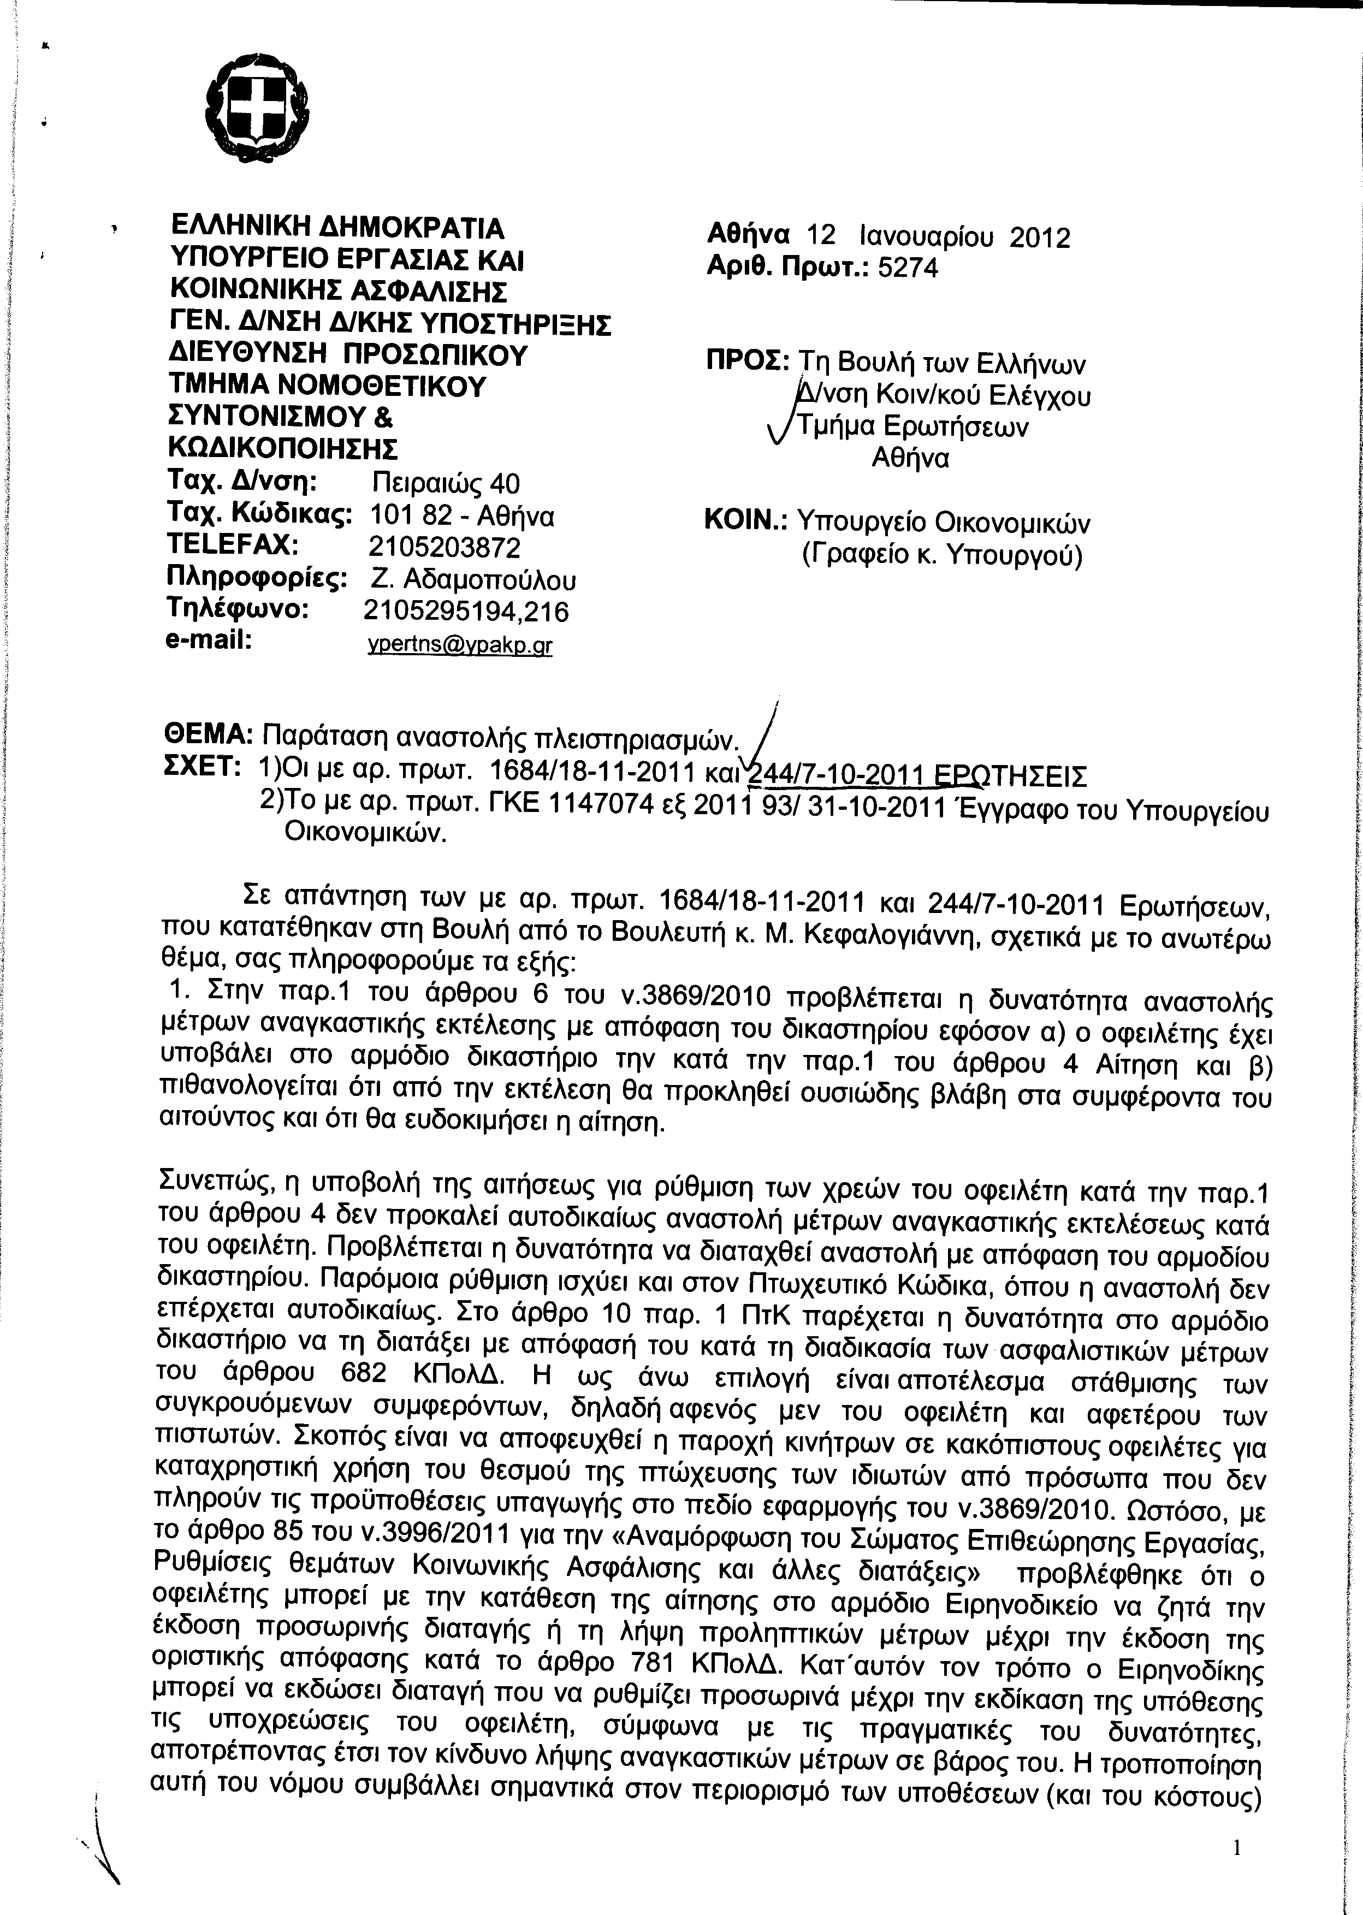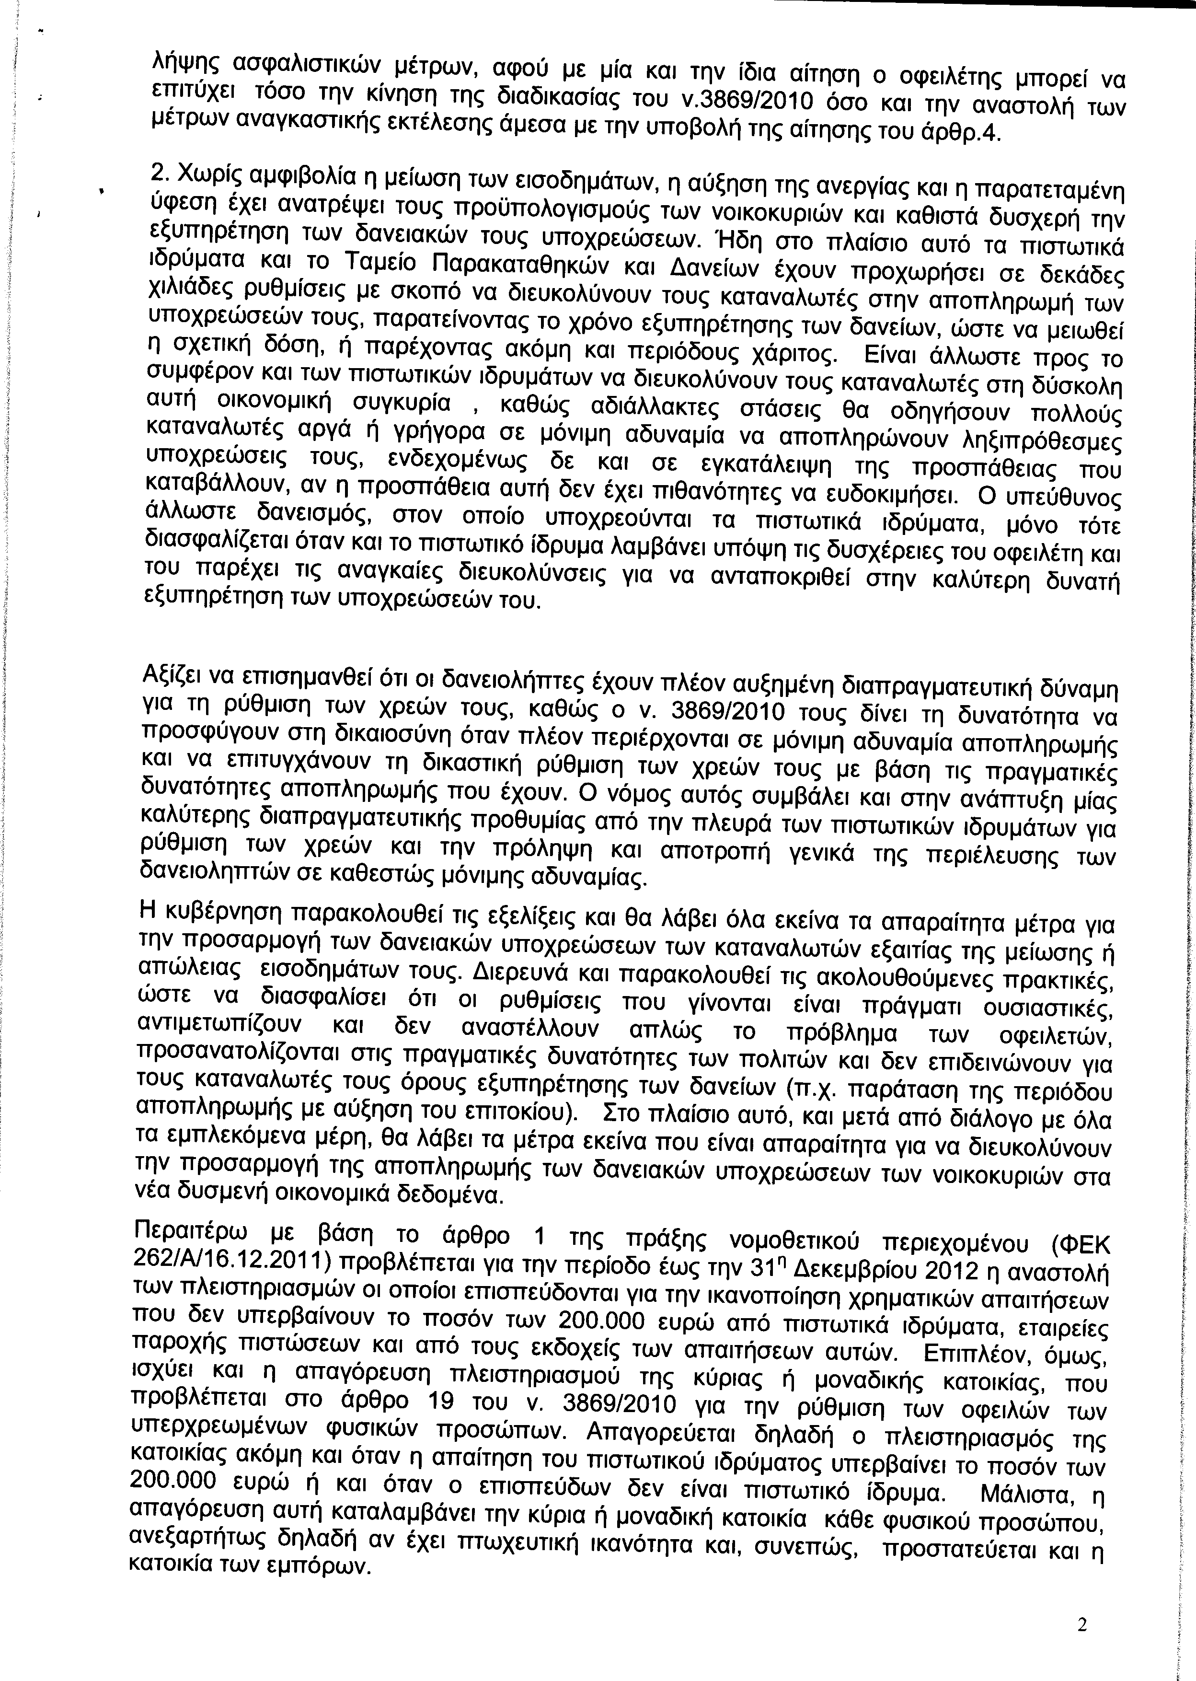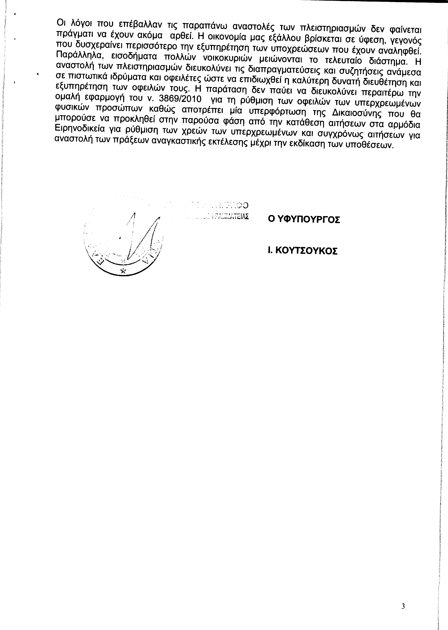
2. Στην με αριθμό 463/12-10-2011 ερώτηση του Βουλευτή κ. Παναγιωτόπουλου Νικολάου δόθηκε με το υπ’ αριθμ. 5633/12-01-2012 έγγραφο από τον Υφυπουργό Εργασίας και Κοινωνικής Ασφάλισης η ακόλουθη απάντηση:
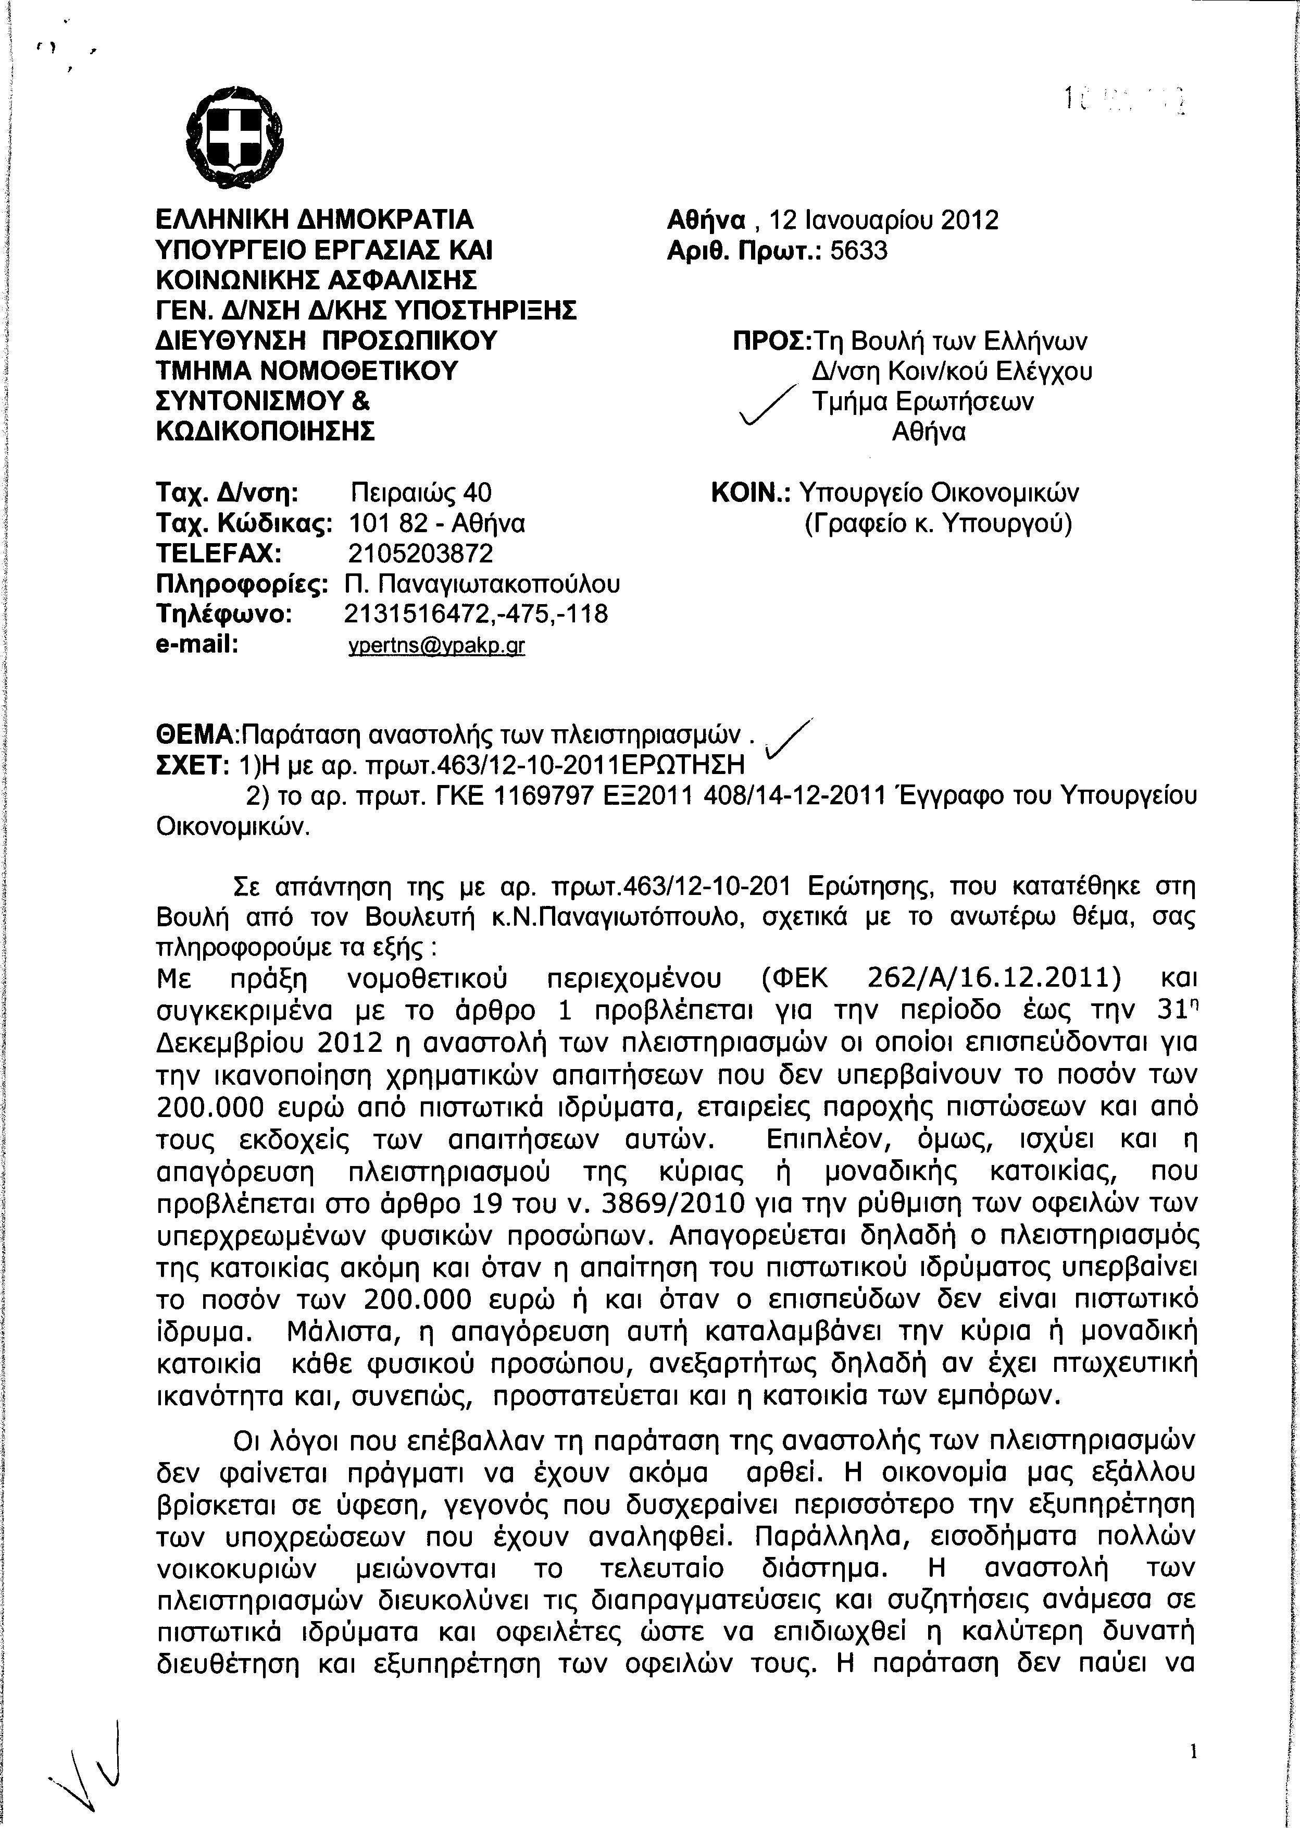
3. Στην με αριθμό 1684/18-11-2011 ερώτηση του Βουλευτή κ. Κεφαλογιάννη Εμμανουήλ δόθηκε με το υπ’ αριθμ. 5274/12-01-2012 έγγραφο από τον Υφυπουργό Εργασίας και Κοινωνικής Ασφάλισης η ακόλουθη απάντηση:
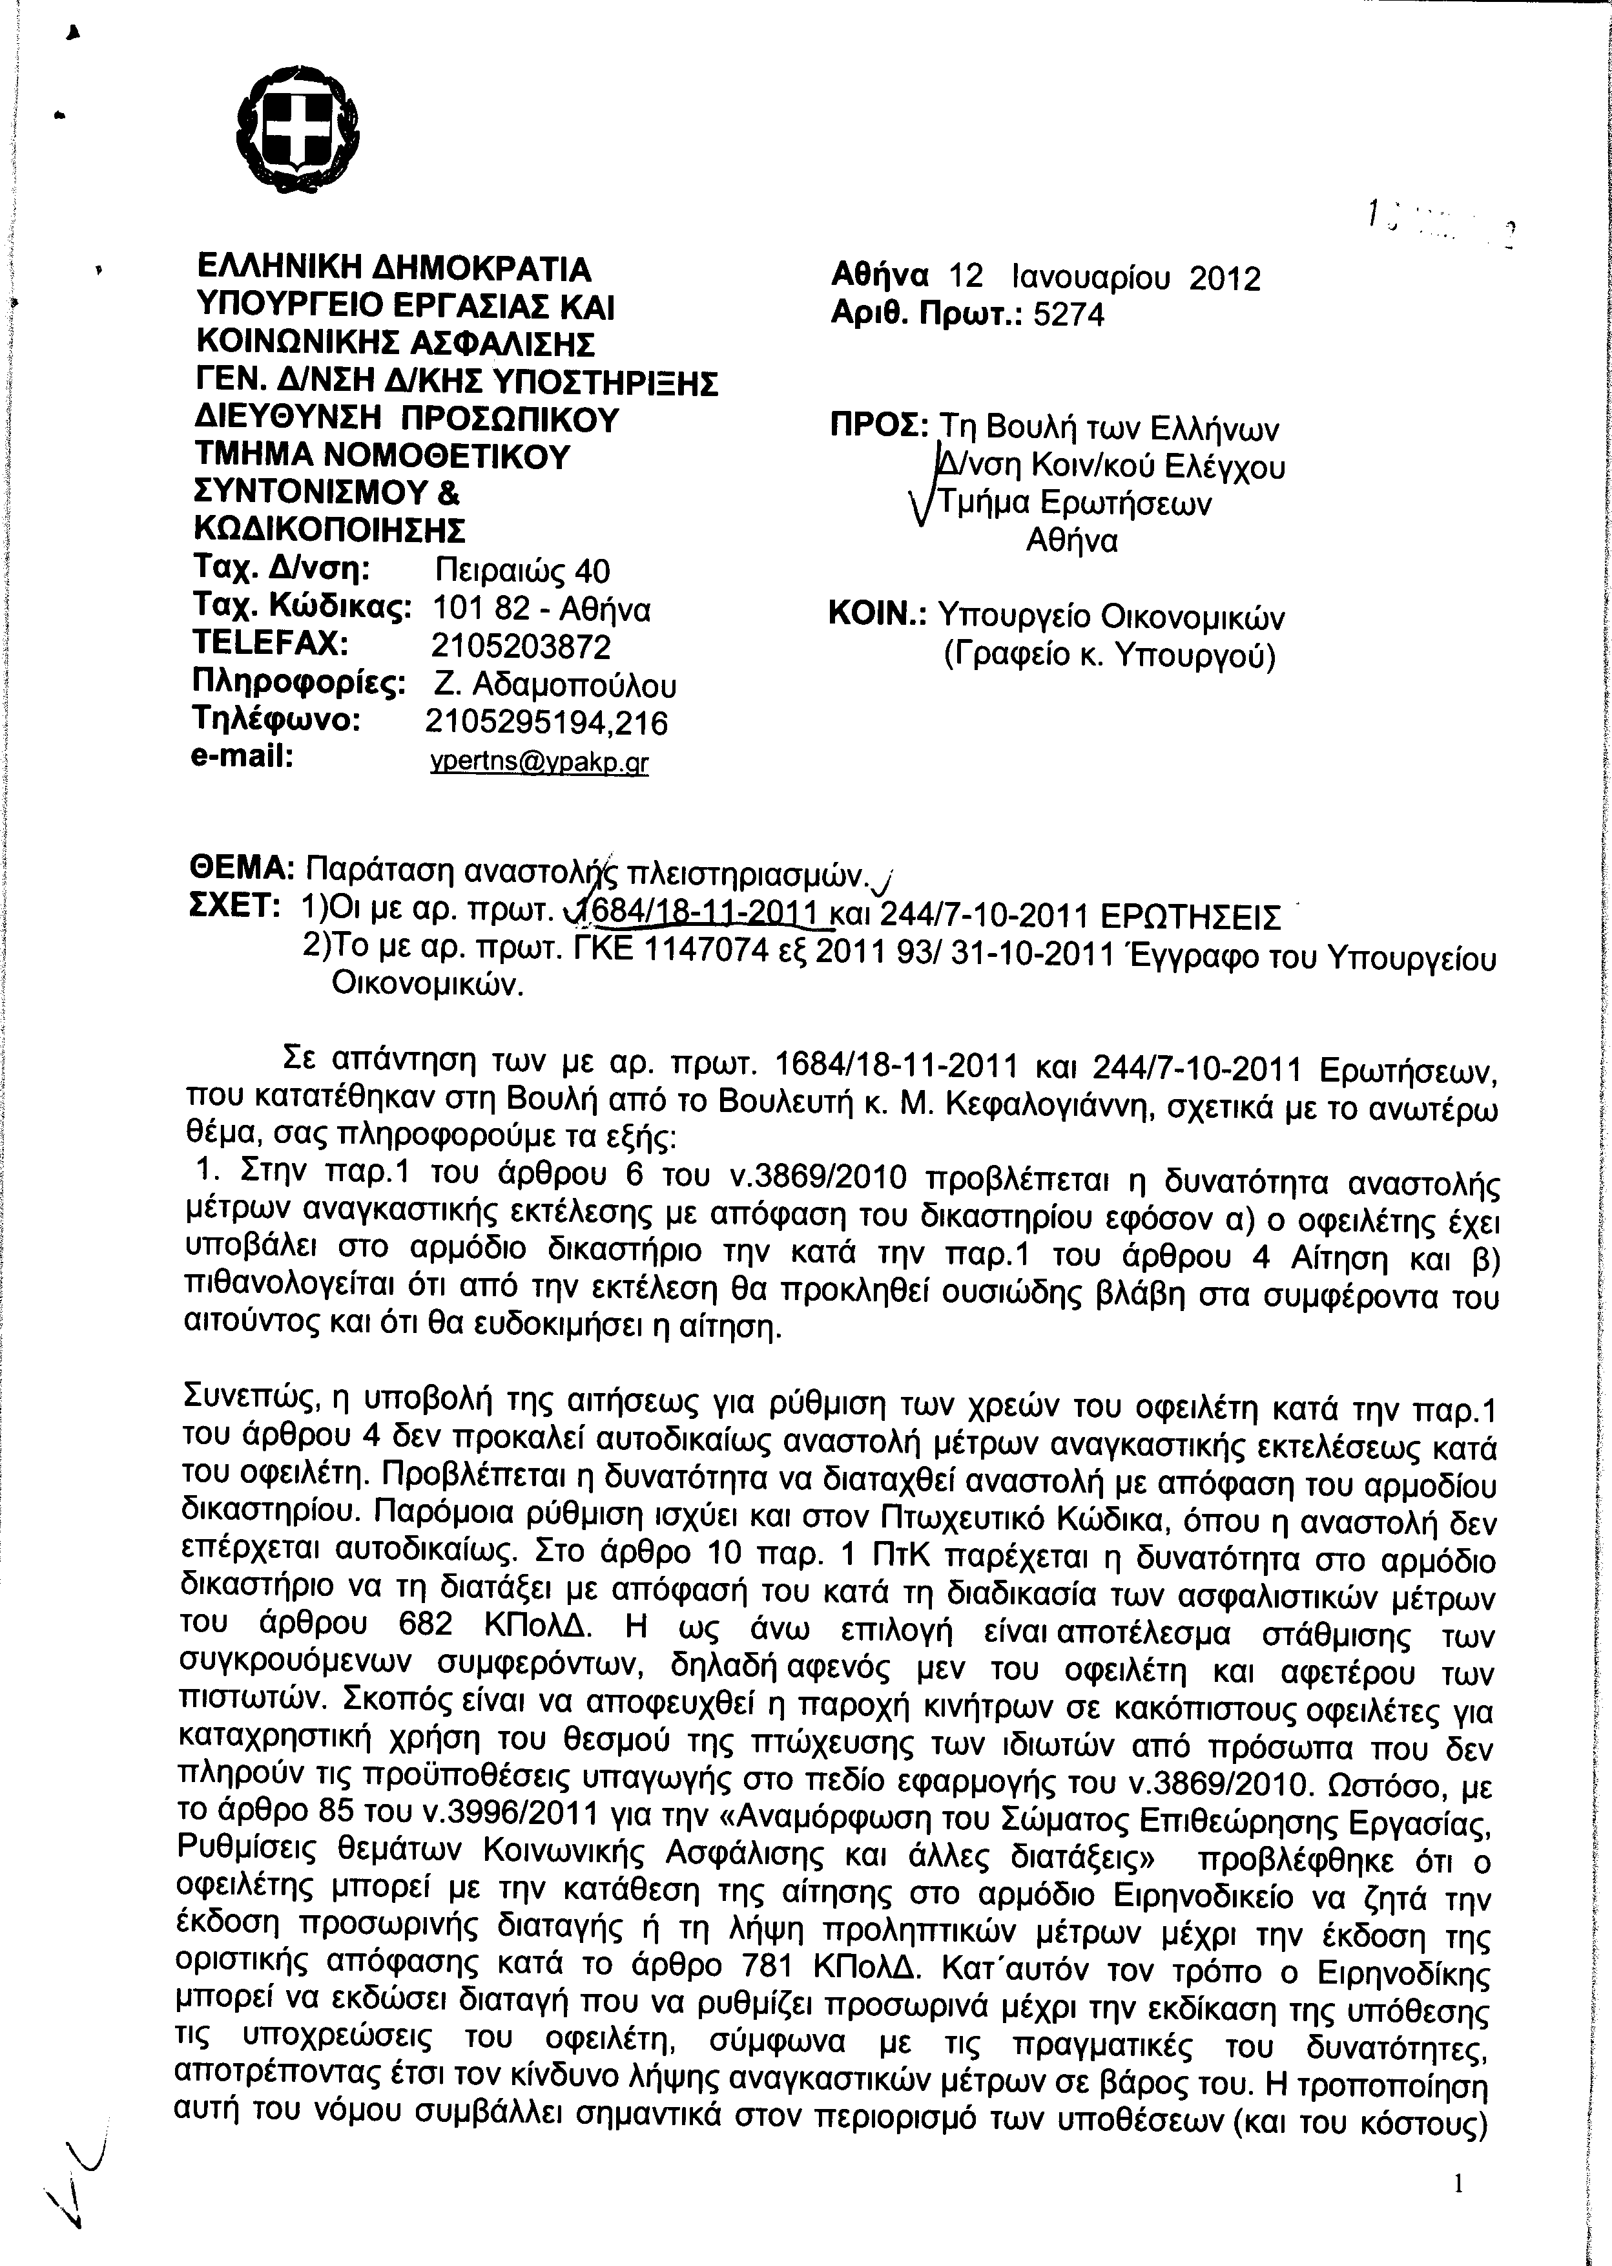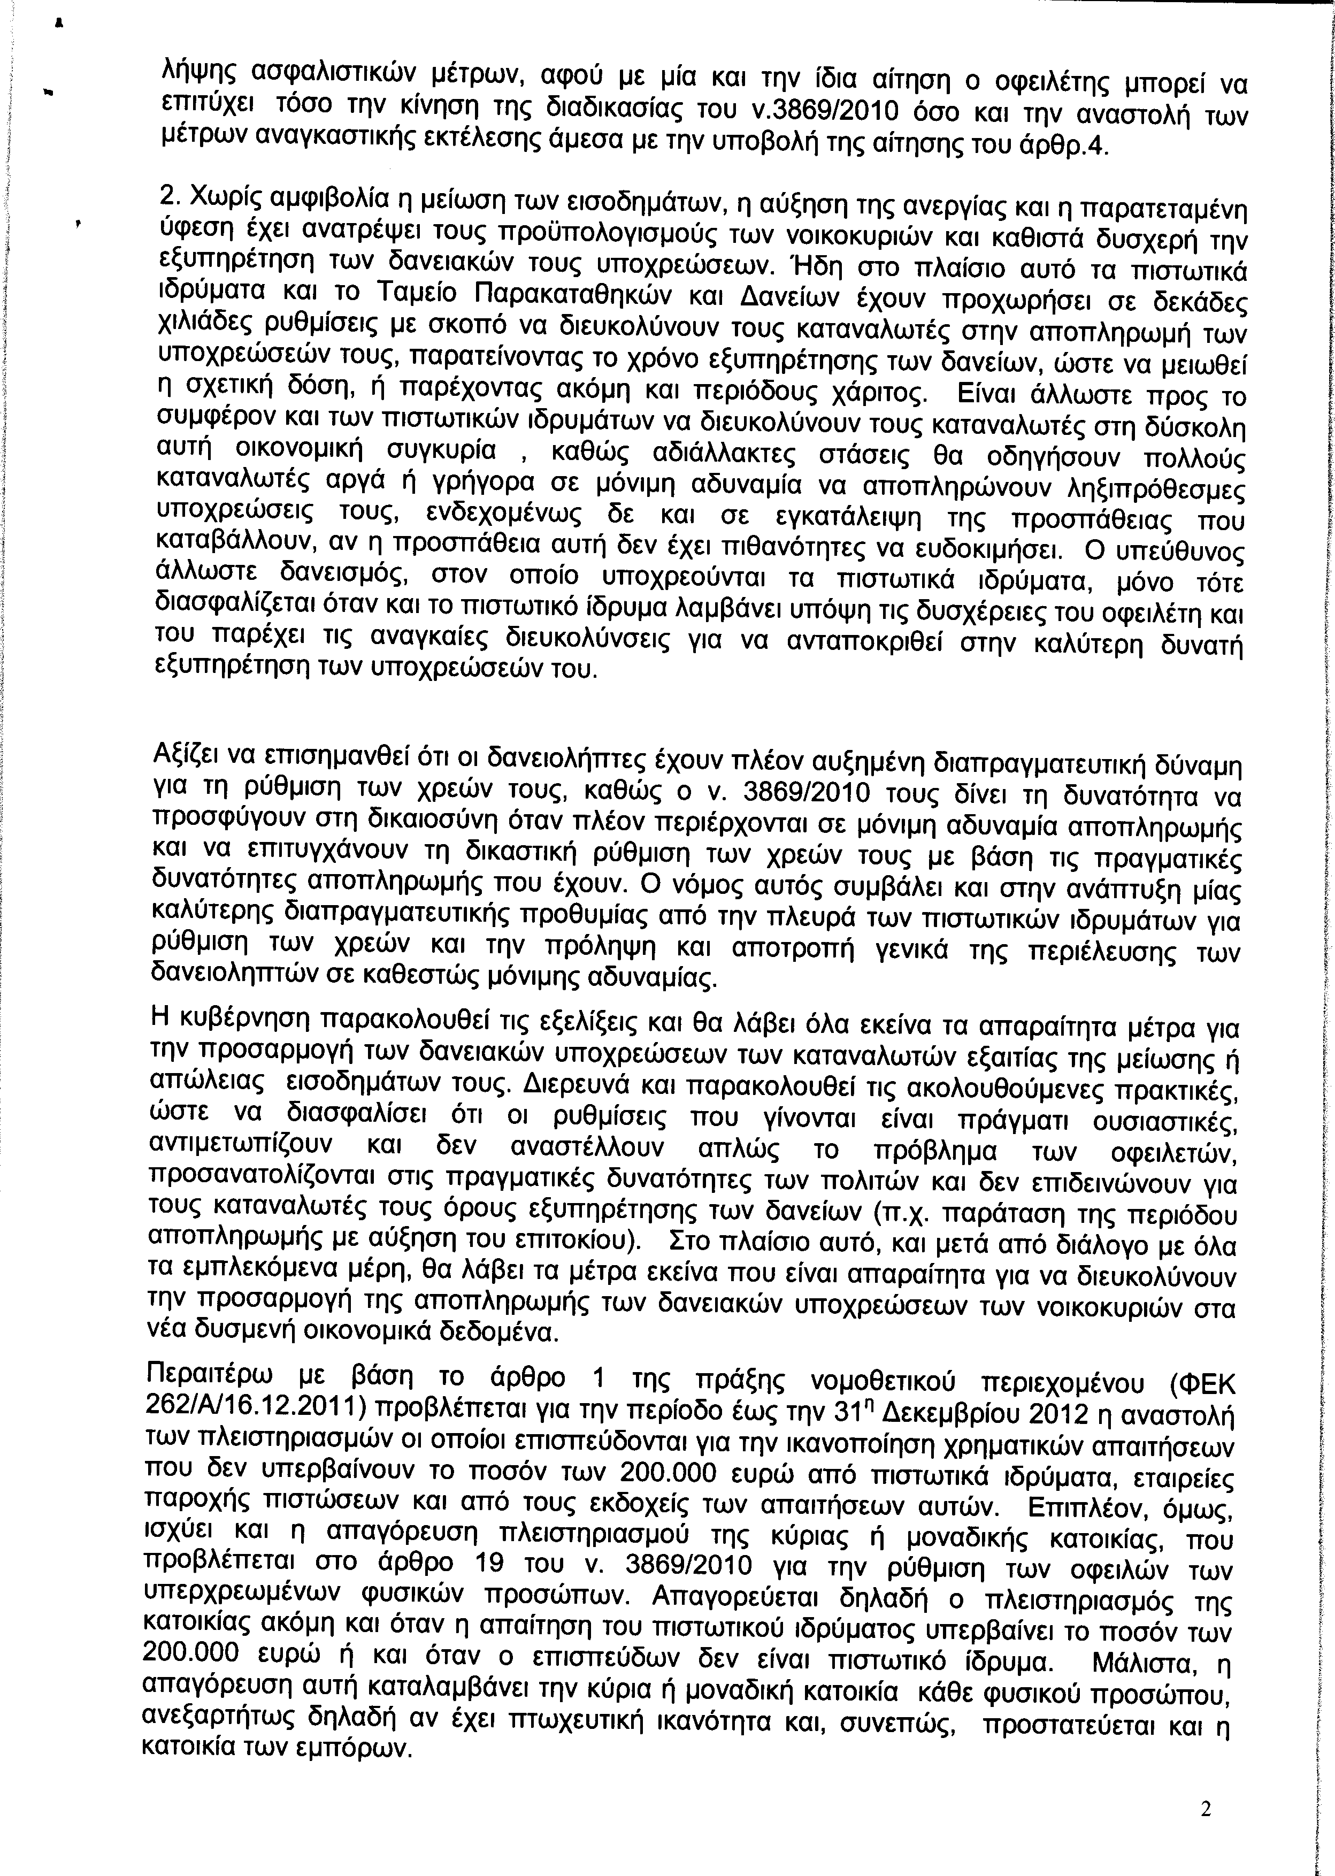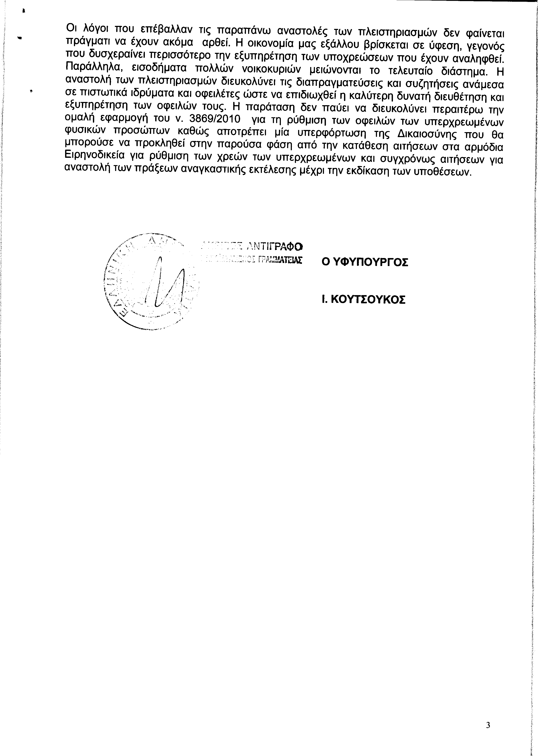
4. Στην με αριθμό 2486/08-12-2011 ερώτηση του Βουλευτή κ. Κολοκοτρώνη ΄Αγγελου δόθηκε με το υπ’ αριθμ. 5526/12-01-2011 έγγραφο από τον Υφυπουργό Εργασίας και Κοινωνικής Ασφάλισης η ακόλουθη απάντηση:
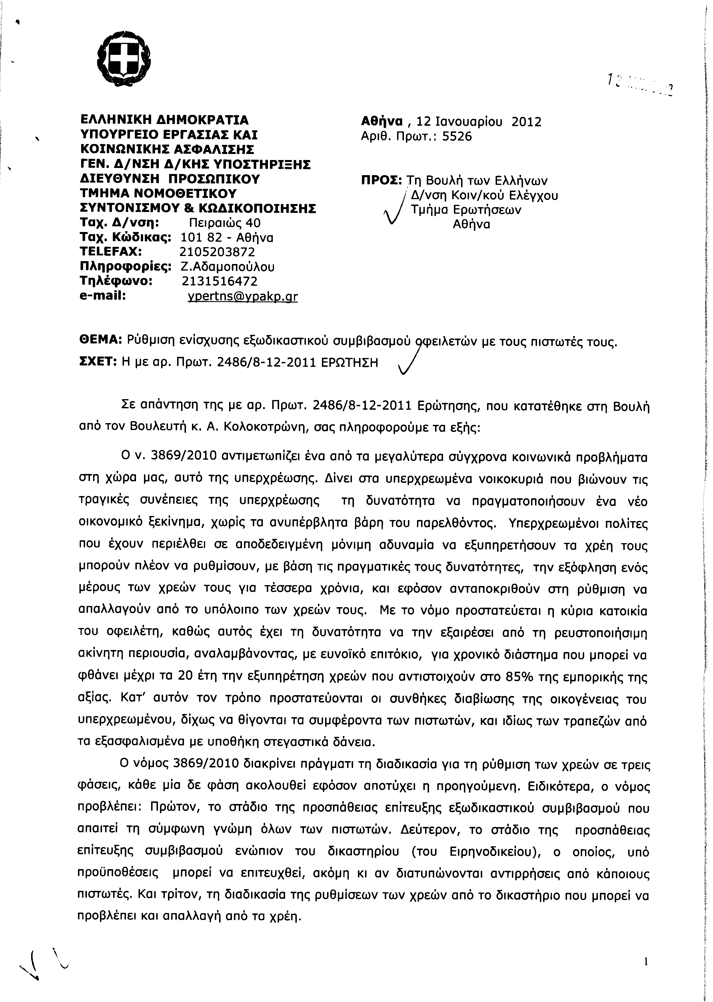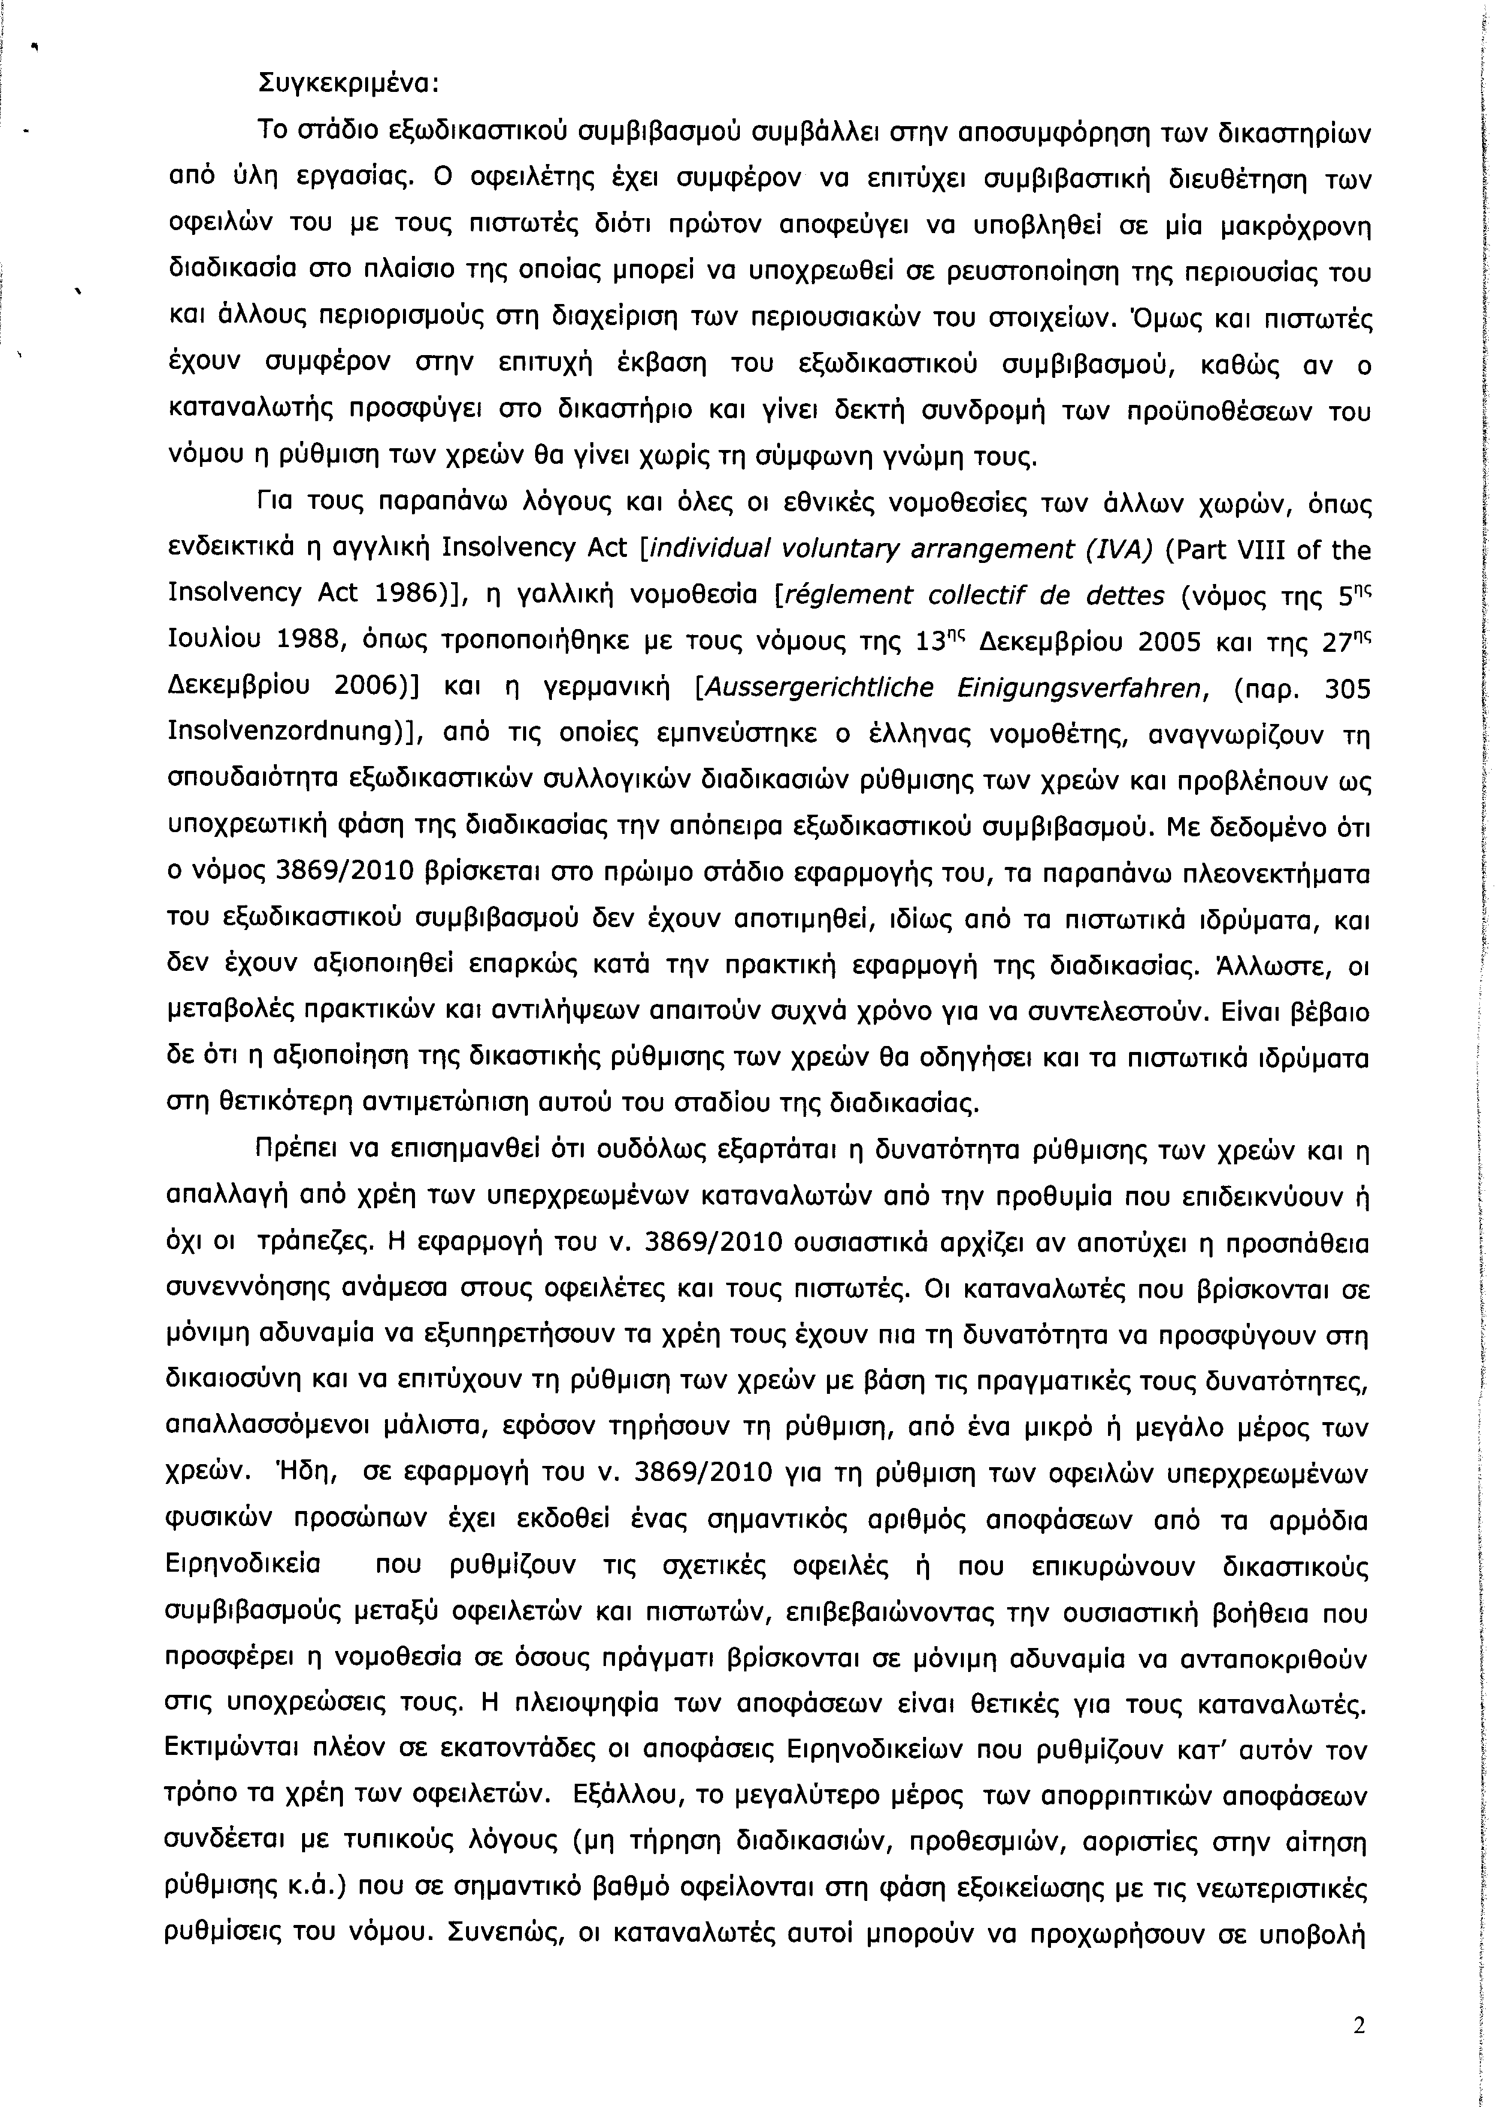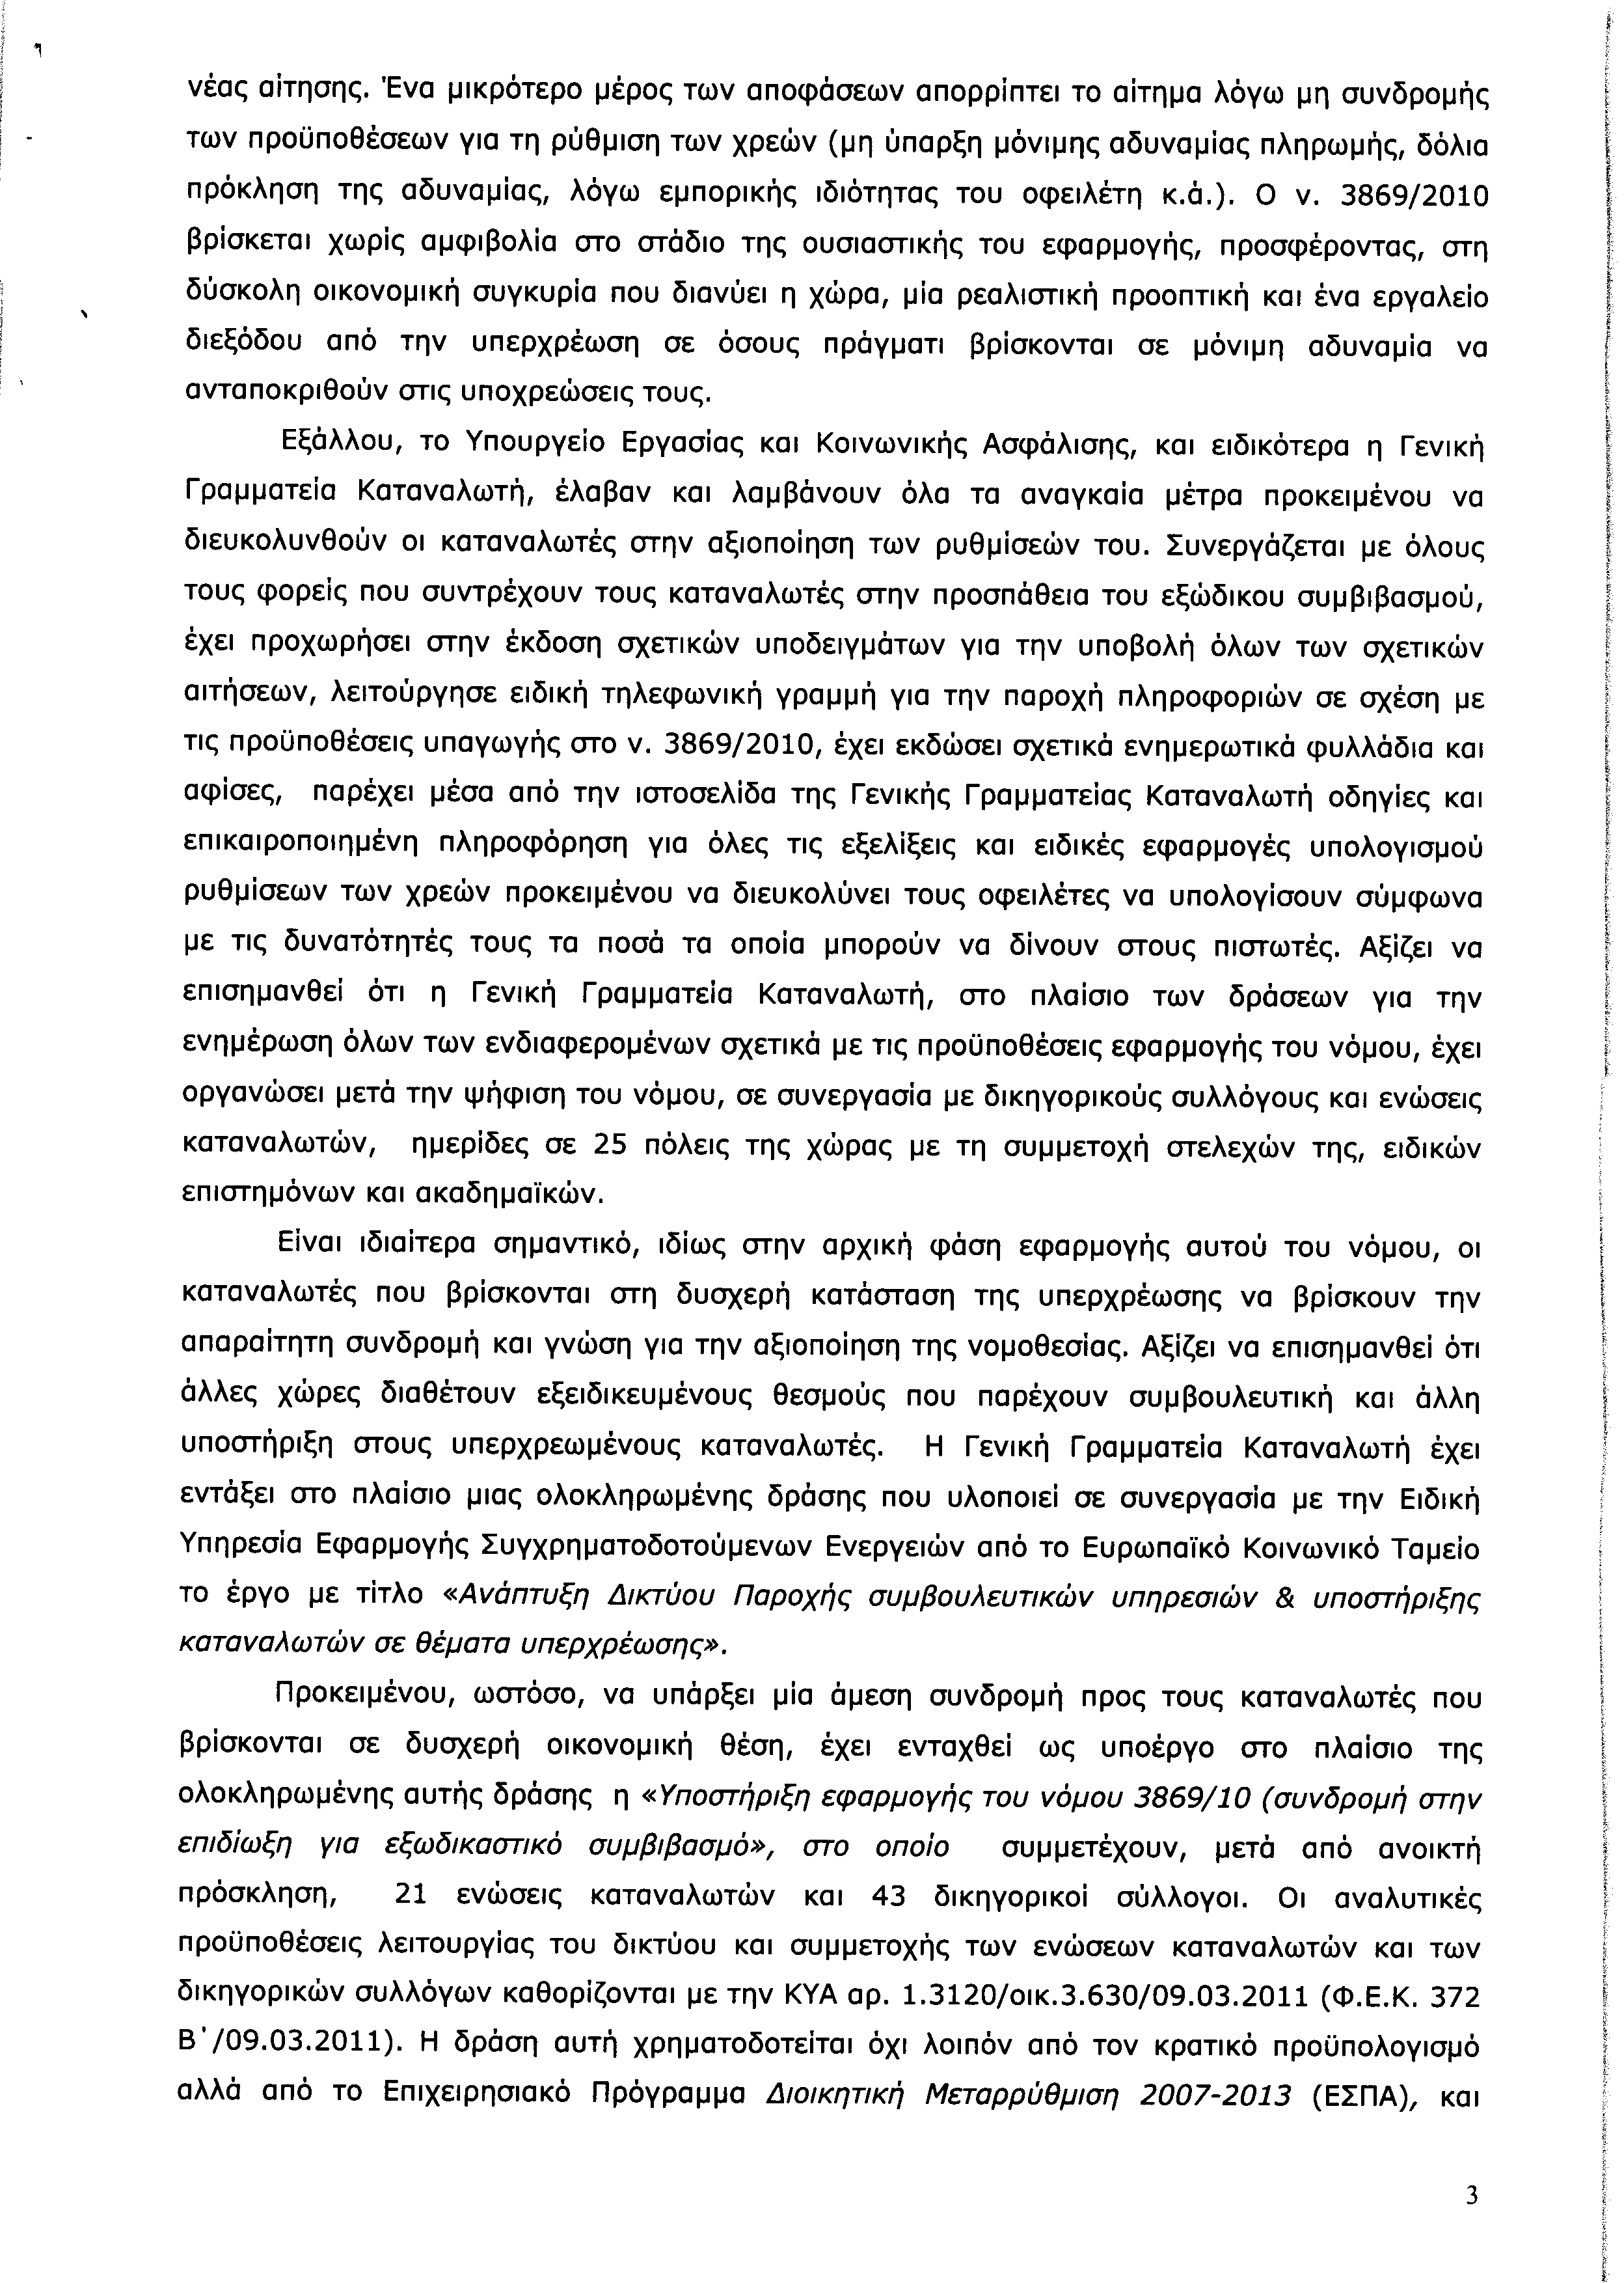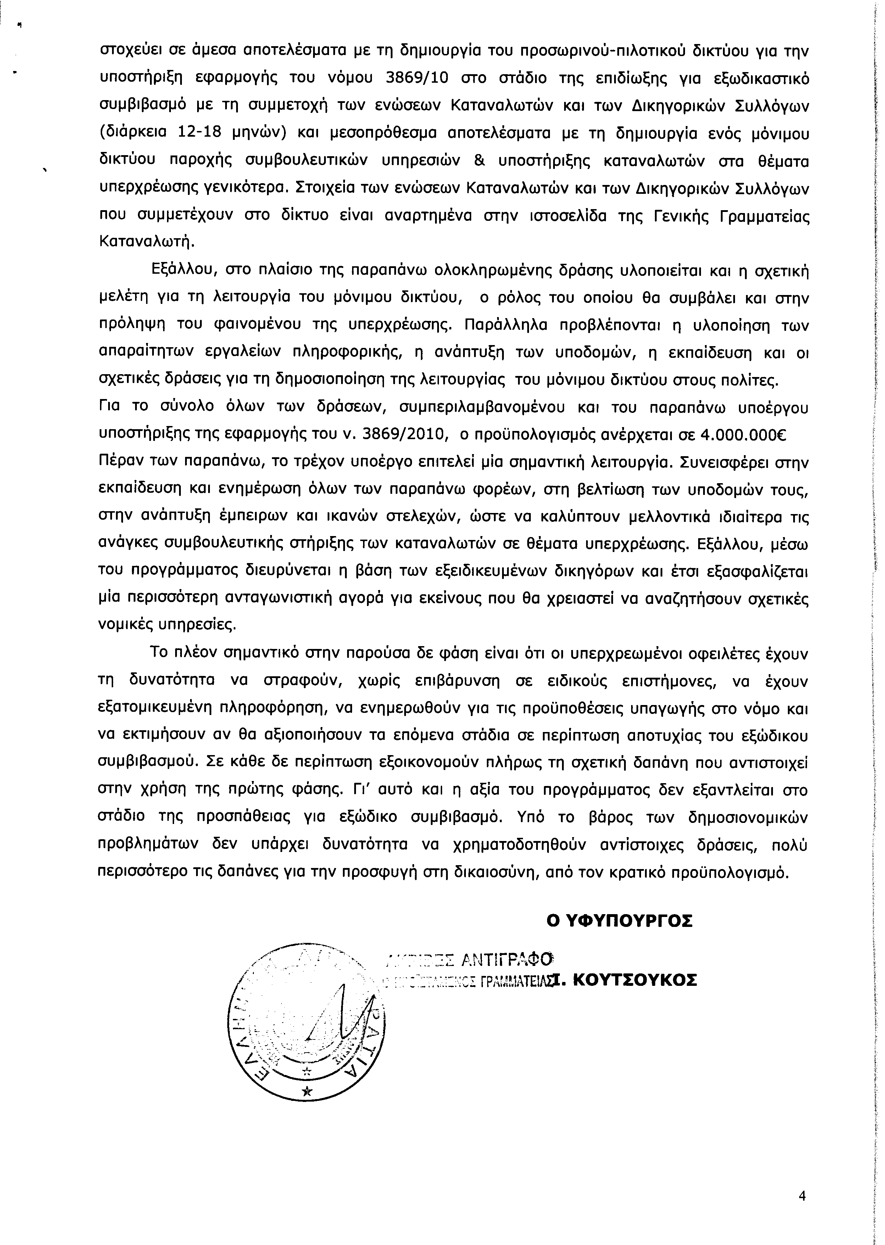
5. Στην με αριθμό 2681/12-12-2011 ερώτηση του Βουλευτή κ. Αυγενάκη Ελευθέριου δόθηκε με το υπ’ αριθμ. ΓΚΕ 1005967 ΕΞ 2012/955/12-01-2012 έγγραφο από τον Αναπληρωτή Υπουργό Οικονομικών η ακόλουθη απάντηση:
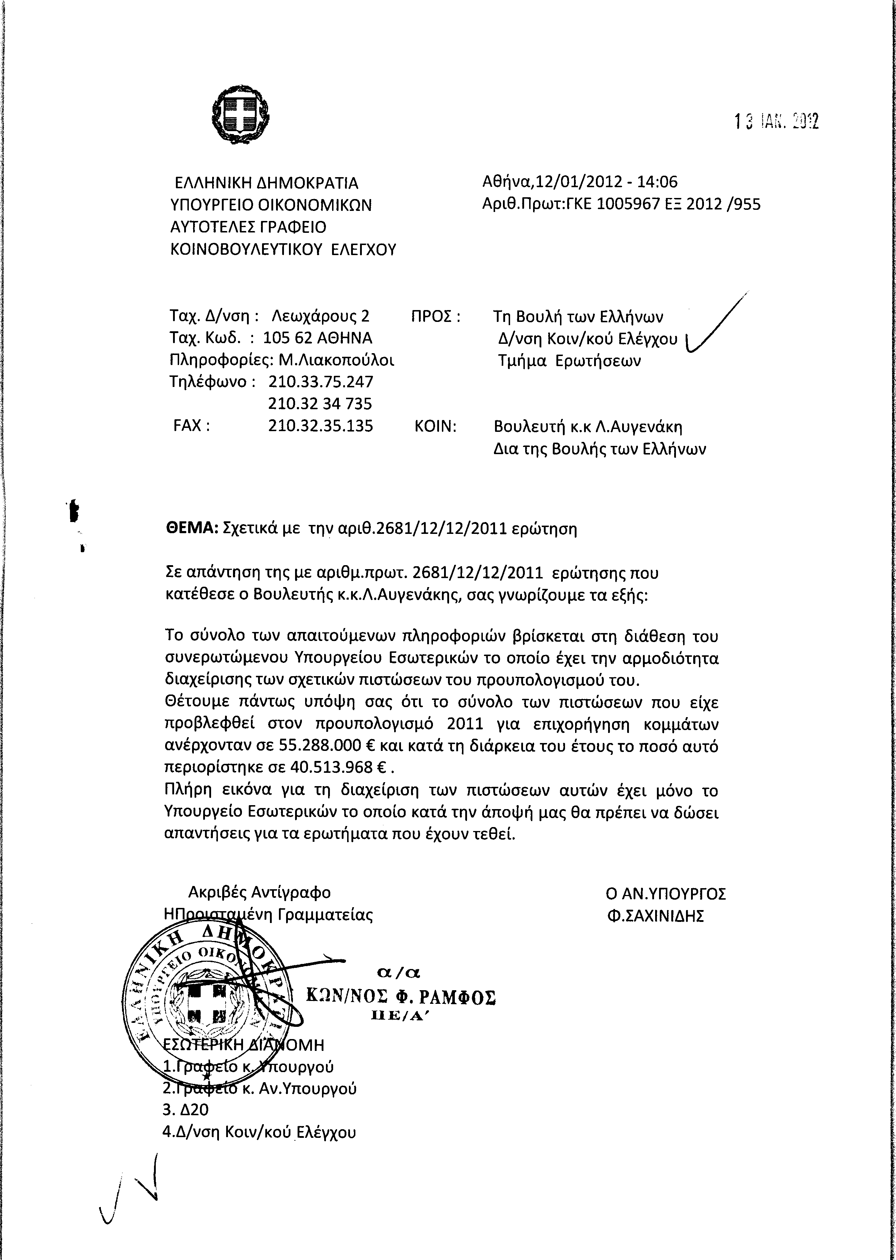
6. Στην με αριθμό 2745/13-12-2011 ερώτηση του Βουλευτή κ. Νικολόπουλου Νικόλαου δόθηκε με το υπ’ αριθμ. 5575/12-01-2012 έγγραφο από τον Υπουργό Εργασίας και Κοινωνικής Ασφάλισης η ακόλουθη απάντηση:
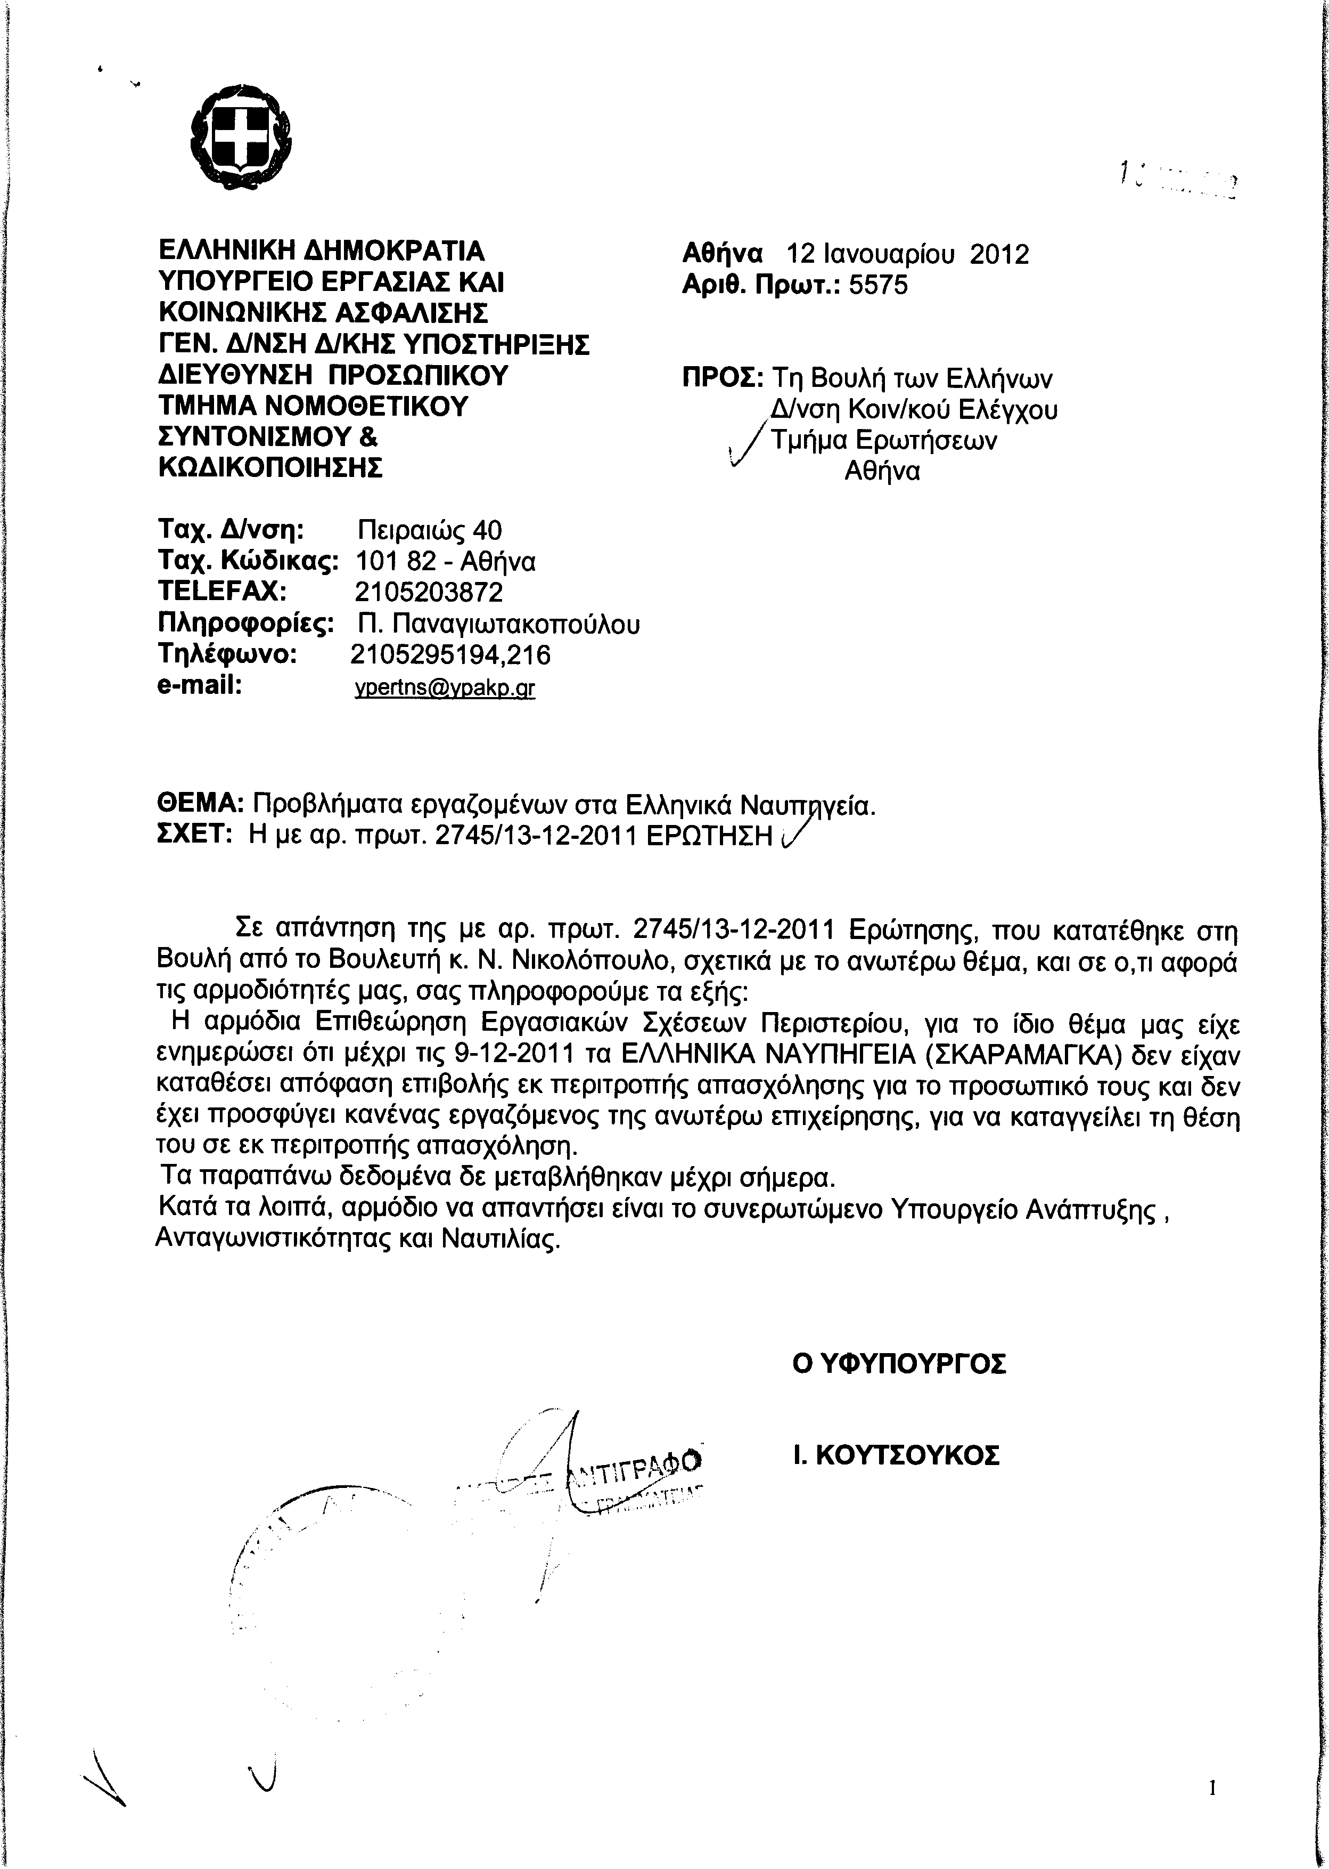
7. Στην με αριθμό 2839/15-12-2011 ερώτηση του Βουλευτή κ. Ντινόπουλου Αργύριου δόθηκε με το υπ’ αριθμ. 5602/12-01-2012 έγγραφο από τον Υφυπουργό Εργασίας και Κοινωνικής Ασφάλισης η ακόλουθη απάντηση:
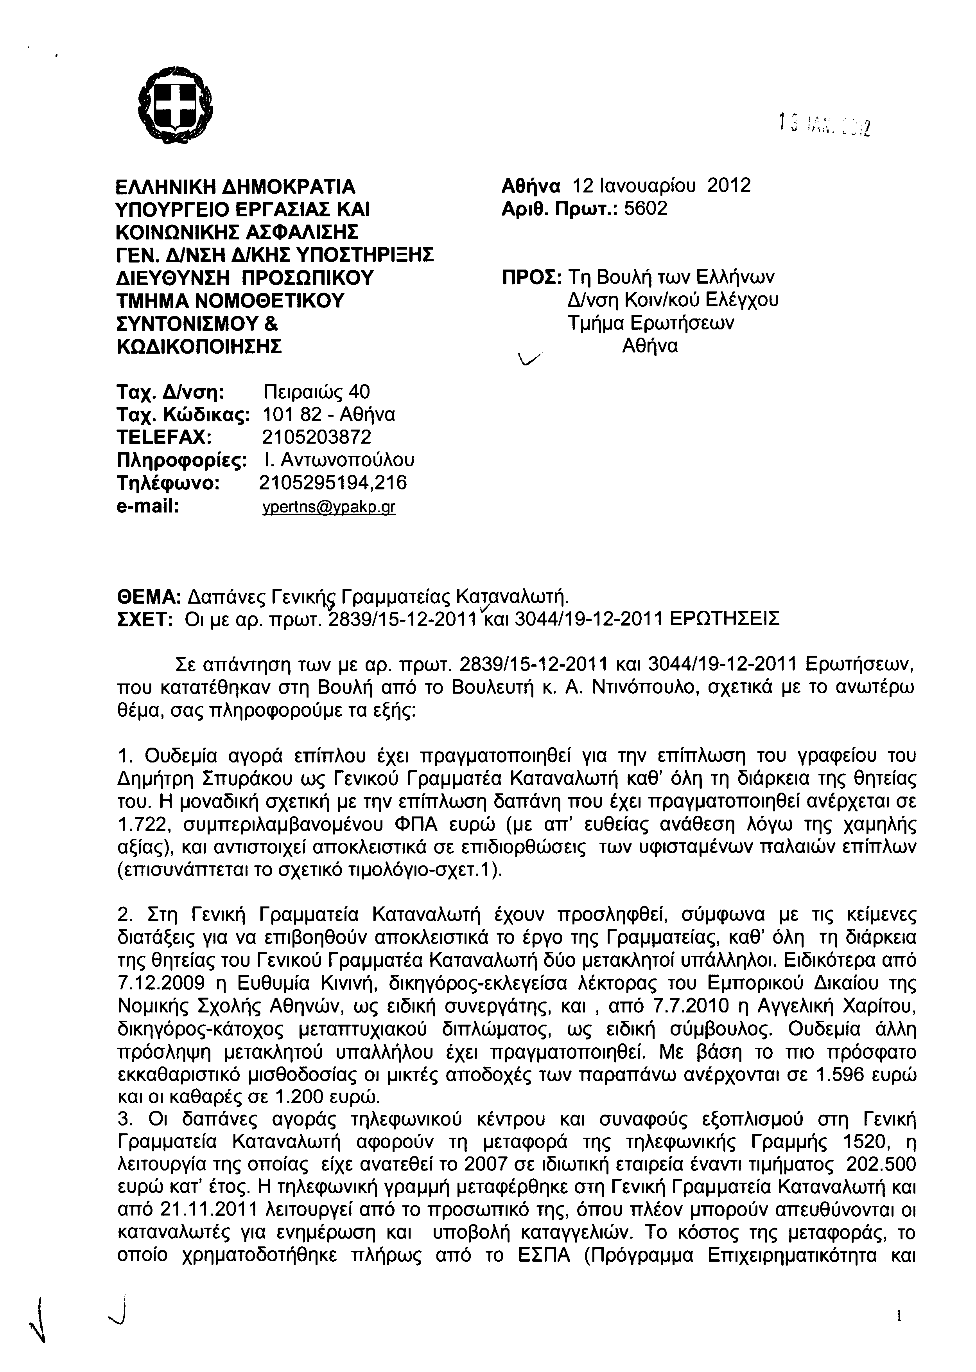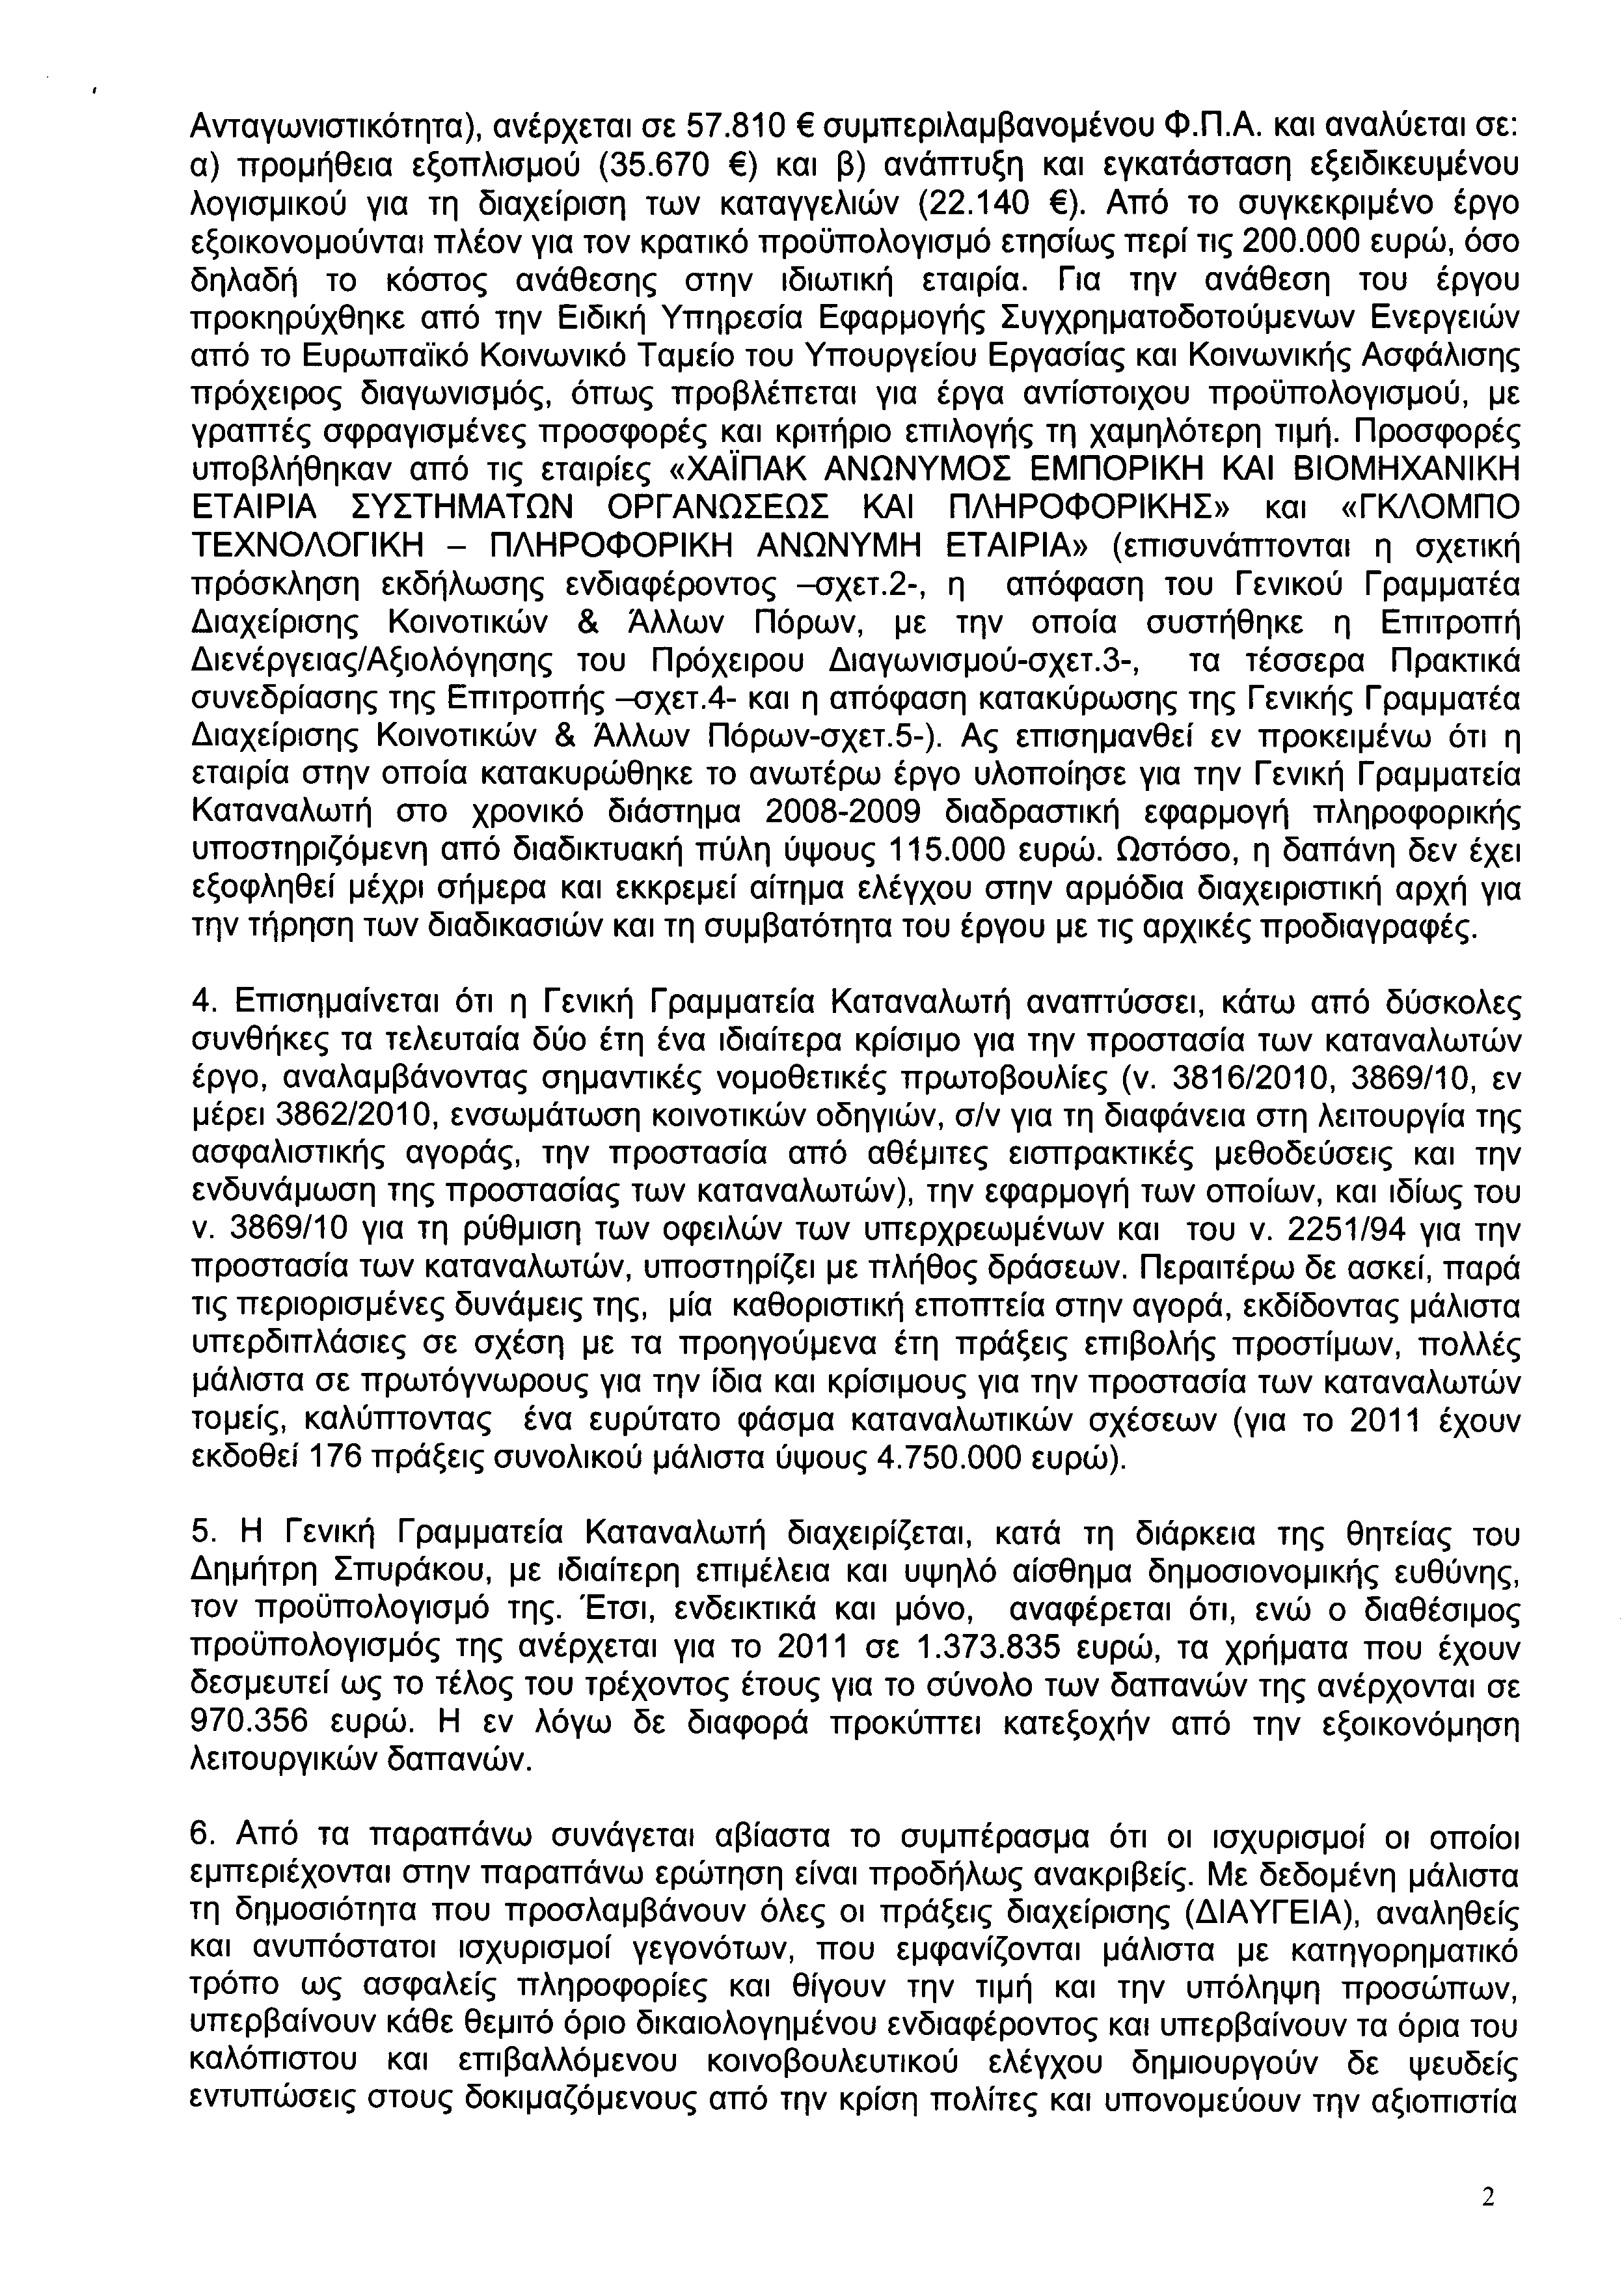
8. Στην με αριθμό 2846/15-12-2011 ερώτηση του Βουλευτή κ. Μπούρα Αθανάσιου δόθηκε με το υπ’ αριθμ. 5603/12-01-2012 έγγραφο από τον Υφυπουργό Εργασίας και Κοινωνικής Ασφάλισης η ακόλουθη απάντηση:
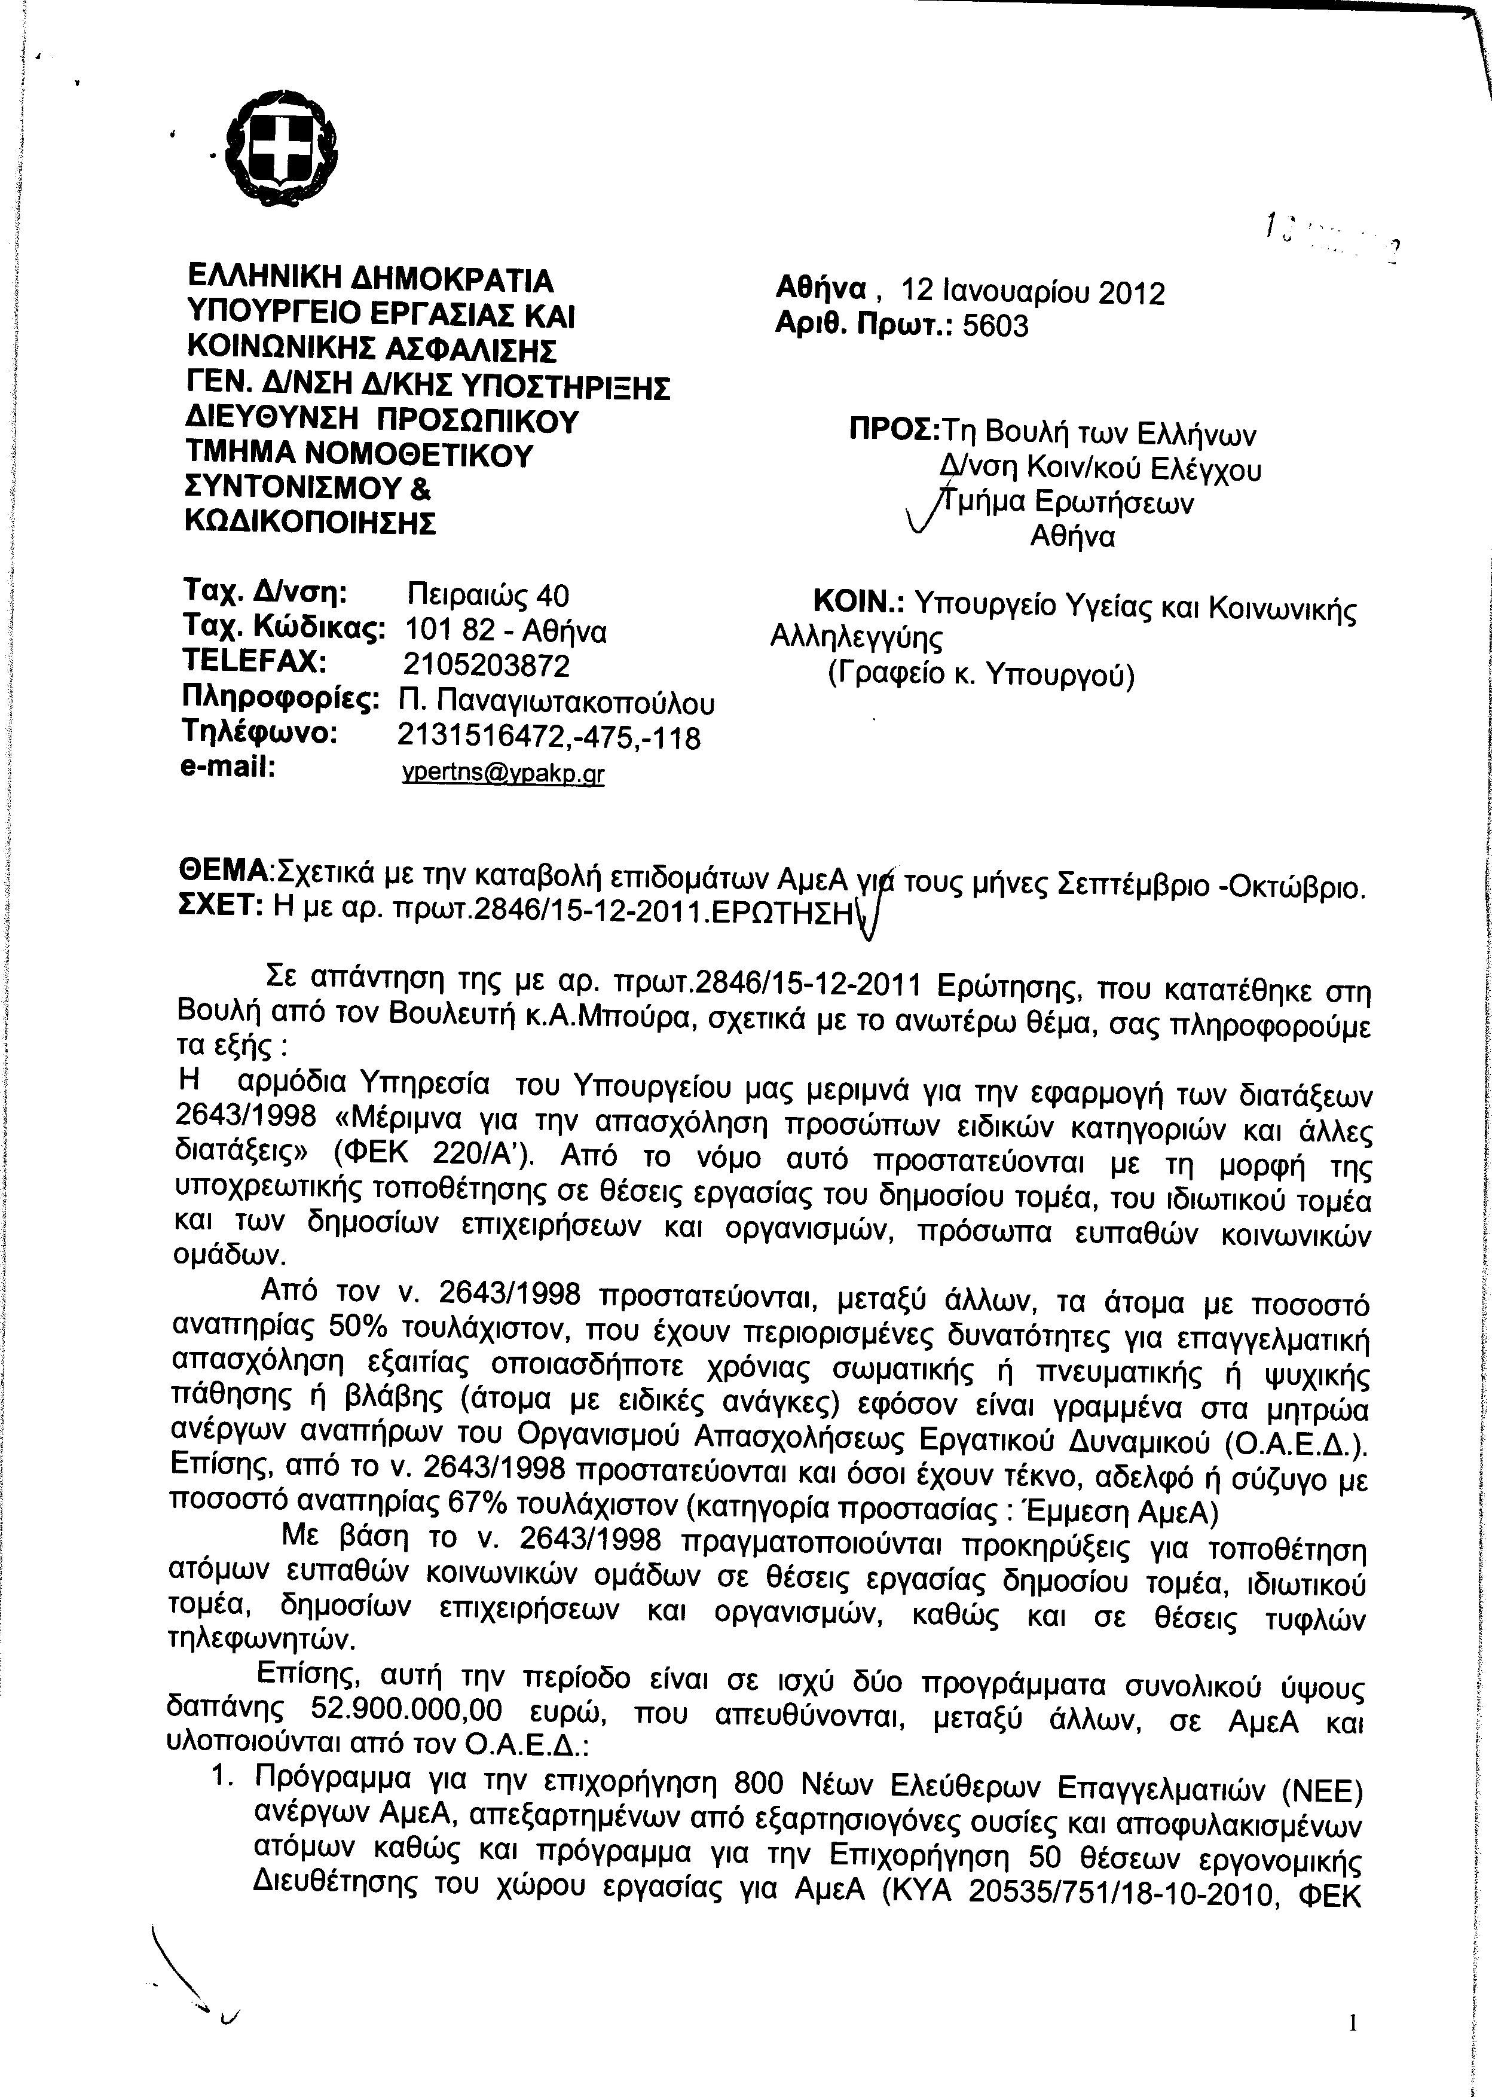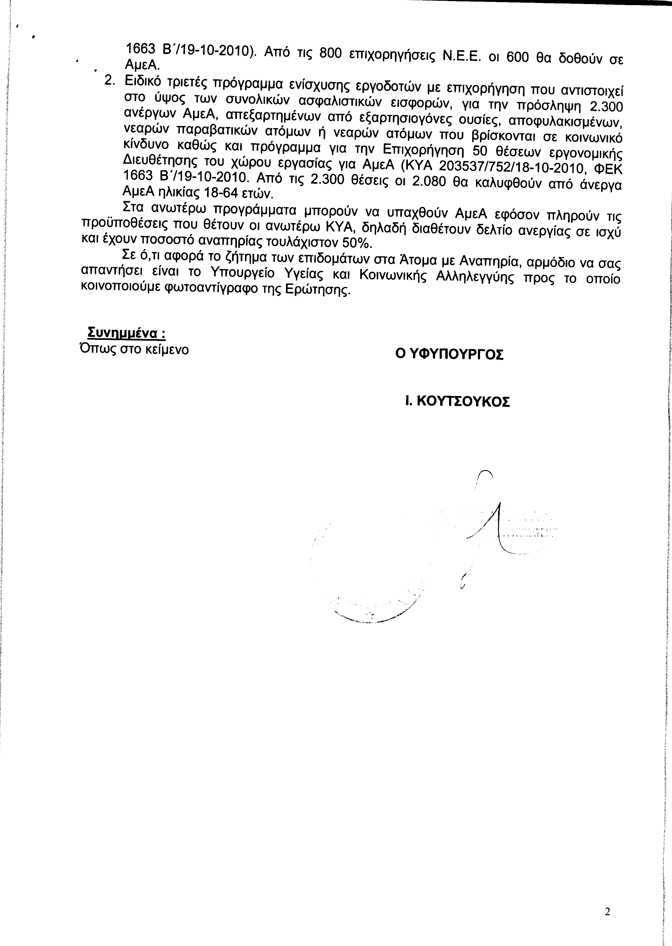
9. Στην με αριθμό 3073/19-12-2011 ερώτηση της Βουλευτού κ. Διώτη Ηρούς δόθηκε με το υπ’ αριθμ. ΓΚΕ 1005263 ΕΞ 2012/1067/12-01-2012 έγγραφο από τον Αναπληρωτή Υπουργό Οικονομικών η ακόλουθη απάντηση:
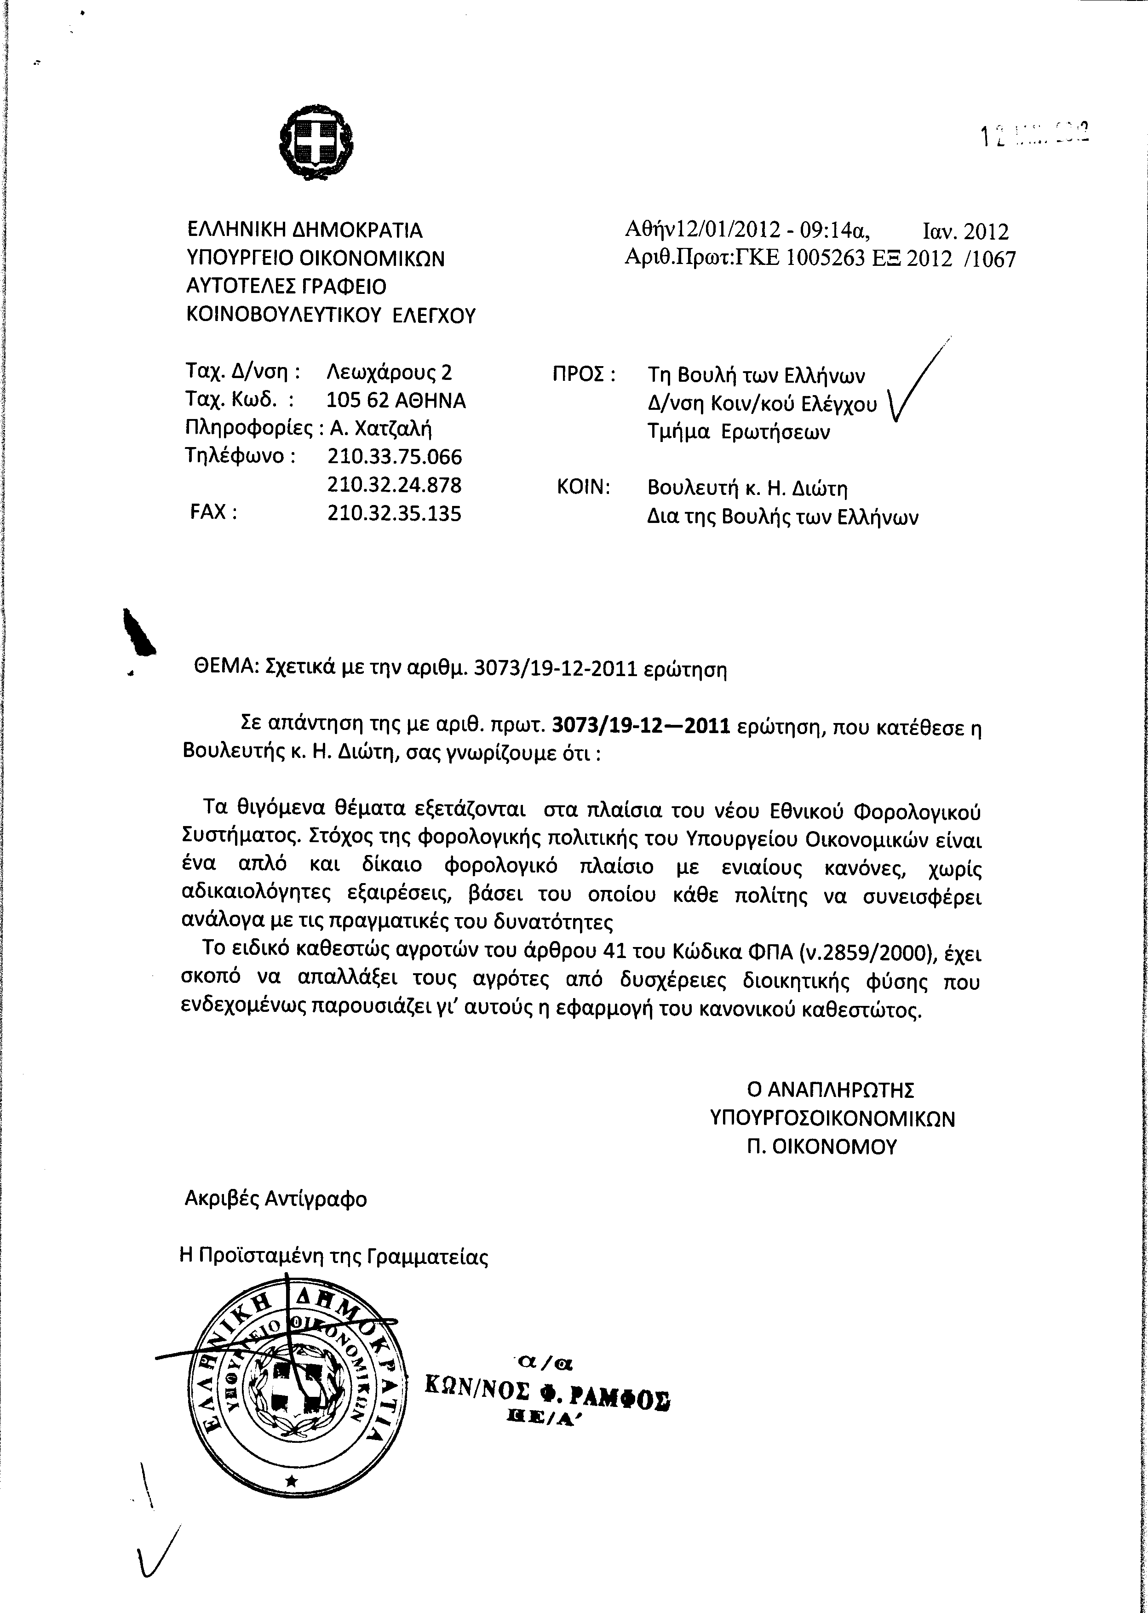
10. Στην με αριθμό 3276/21-12-2011 ερώτηση του Βουλευτή κ. Κολοκοτρώνη Άγγελου δόθηκε με το υπ’ αριθμ. Φ.90022/649/29/12-01-2012 έγγραφο από τον Υπουργό Εργασίας και Κοινωνικής Ασφάλισης η ακόλουθη απάντηση:
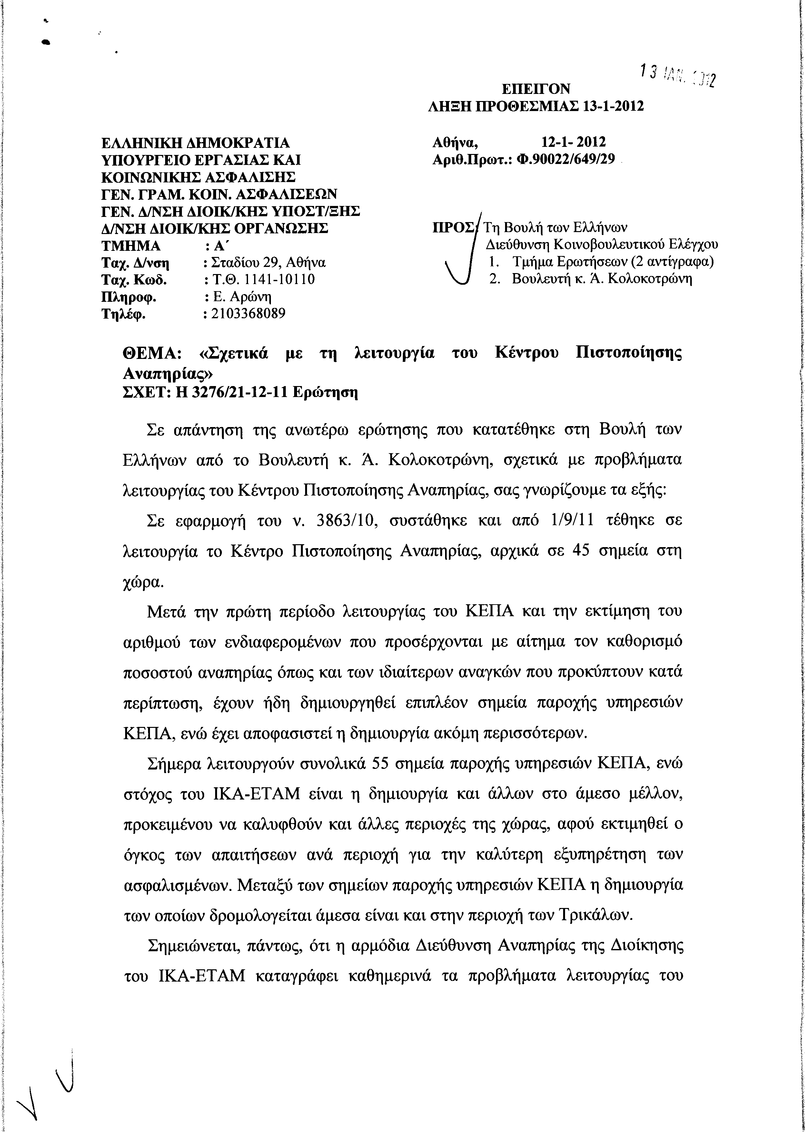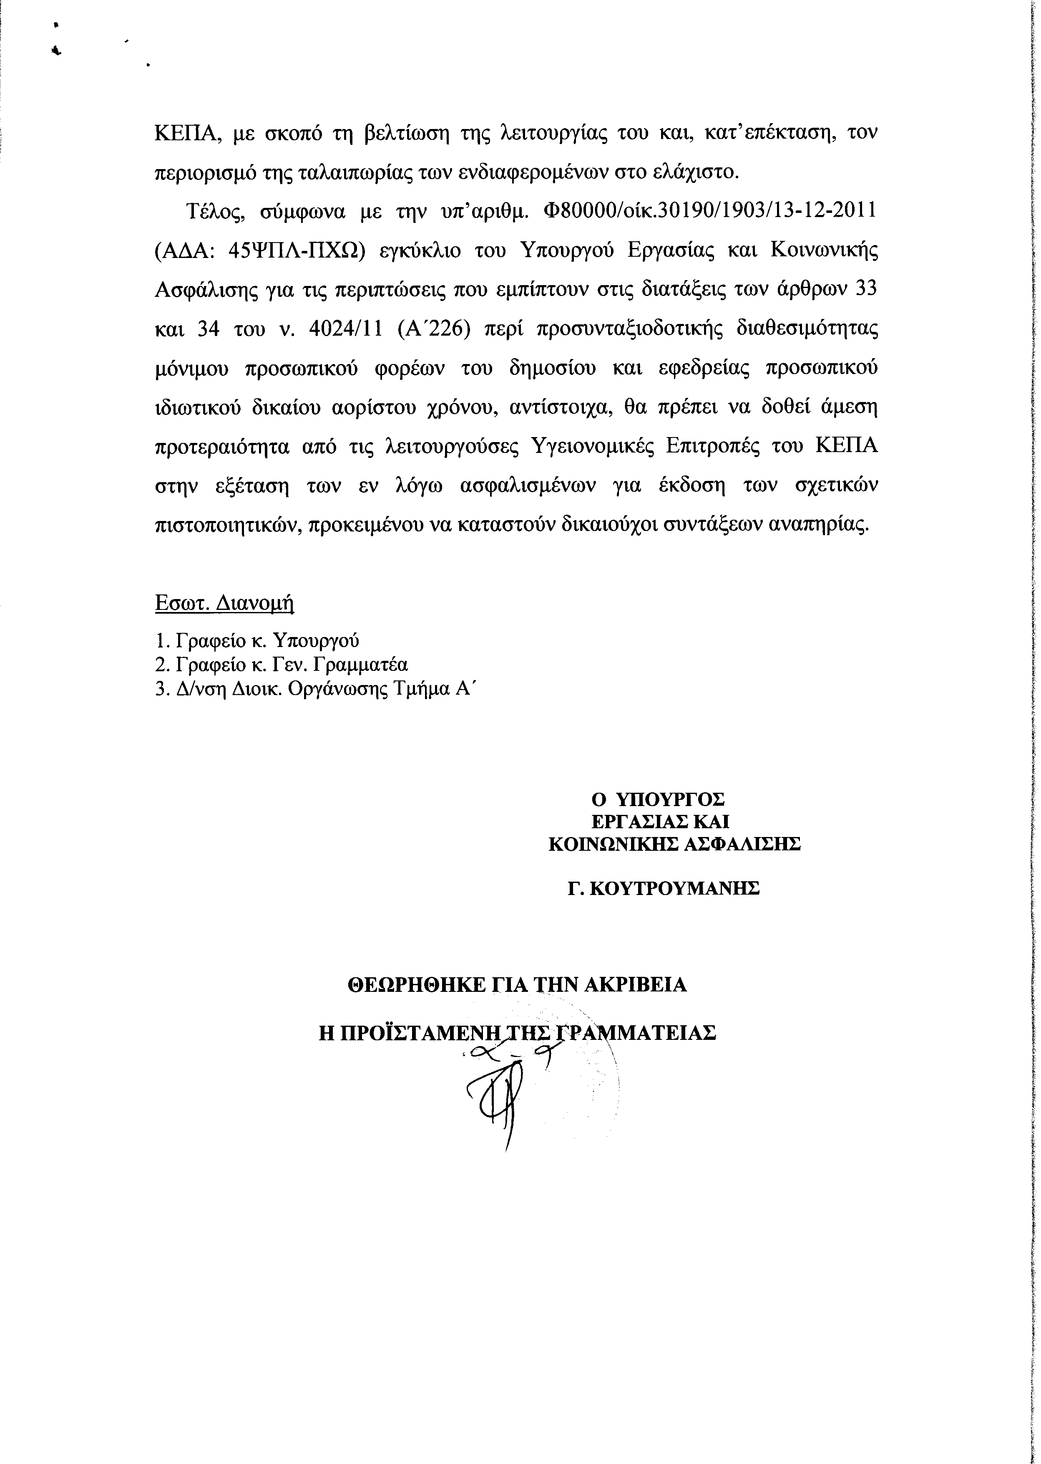
11. Στην με αριθμό 3466/23-12-2011 ερώτηση του Βουλευτή κ. Καντερέ Νικολάου δόθηκε με το υπ’ αριθμ. 3386/3394/12-01-2012 έγγραφο από τον Υφυπουργό Υποδομών, Μεταφορών και Δικτύων η ακόλουθη απάντηση:
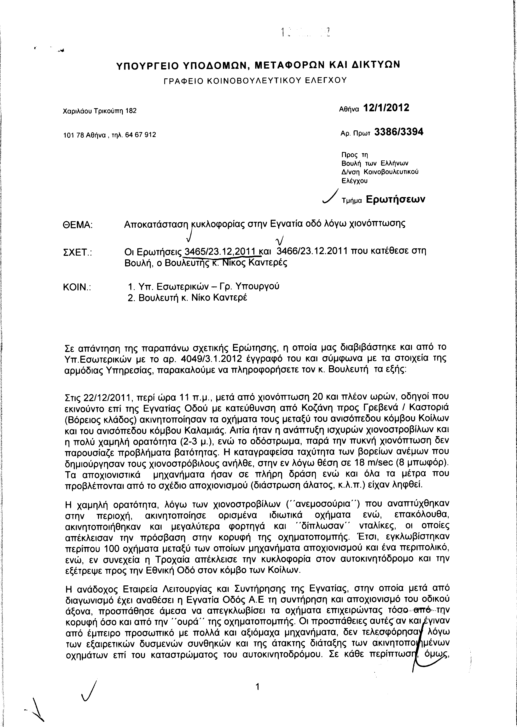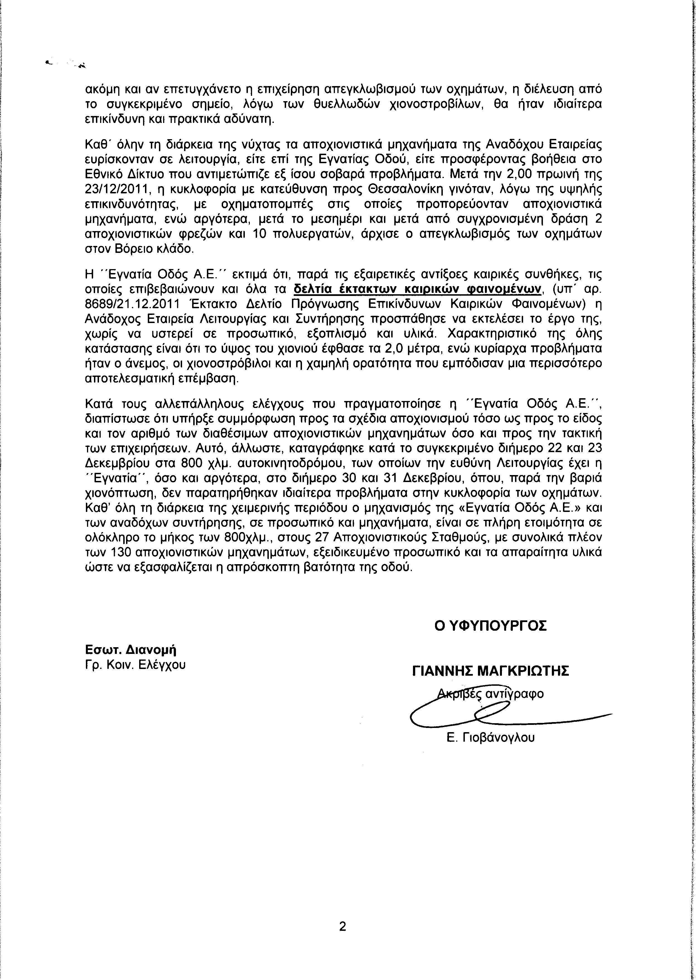
ΠΡΟΕΔΡΕΥΟΥΣΑ (Βέρα Νικολαΐδου): Κυρίες και κύριοι συνάδελφοι, έχω την τιμή να ανακοινώσω στο Σώμα το δελτίο αναφορών και ερωτήσεων της Τρίτης 14 Φεβρουαρίου 2012.
ΑΝΑΦΟΡΕΣ-ΕΡΩΤΗΣΕΙΣ Πρώτου Κύκλου (Άρθρο 130 παράγραφος 5 του Κανονισμού της Βουλής)
1. Η με αριθμό 1528/14-11-2011 ερώτηση του Βουλευτή του Πανελλήνιου Σοσιαλιστικού Κινήματος κ. Δημητρίου Κουσελά προς τον Υπουργό Οικονομικών, σχετικά με δημοσιεύματα για σχεδιασμό κατάργησης του ειδικού καθεστώτος φορολόγησης των αγροτών.
2. Η με αριθμό 3285/21-12-2011 ερώτηση του Βουλευτή της Νέας Δημοκρατίας κ. Αθανασίου Δαβάκη προς την Υπουργό Παιδείας, Διά Βίου Μάθησης και Θρησκευμάτων, σχετικά με την αναγνώριση από το Υπουργείο της προϋπηρεσίας των εκπαιδευτικών, ως ωρομισθίων καθηγητών σε ανώτατα εκπαιδευτικά ιδρύματα.
3. Η με αριθμό 2541/8-12-2011 ερώτηση του Βουλευτή του Κομμουνιστικού Κόμματος Ελλάδας κ. Θεόδωρου Ιγνατιάδη προς τον Υπουργό Υγείας και Κοινωνικής Αλληλεγγύης, σχετικά με την επίλυση των προβλημάτων που αντιμετωπίζει το Γενικό Νοσοκομείο Γουμένισσας Νομού Κιλκίς.
4. Η με αριθμό 800/19-10-2011 ερώτηση του Βουλευτή του Λαϊκού Ορθόδοξου Συναγερμού κ. Κωνσταντίνου Αϊβαλιώτη προς τον Υπουργό Ανάπτυξης, Ανταγωνιστικότητας και Ναυτιλίας, σχετικά με την επίσπευση των επενδύσεων για εξόρυξη χρυσού στους Νομούς Έβρου και Ροδόπης.
5. Η με αριθμό 3748/4-1-2011 ερώτηση του Βουλευτή του Συνασπισμού Ριζοσπαστικής Αριστεράς κ. Δημητρίου Παπαδημούλη προς τον Υπουργό Οικονομικών, σχετικά με τη λήψη μέτρων καταπολέμησης της λαθρεμπορίας καυσίμων στην ελληνική επικράτεια.
Β. ΑΝΑΦΟΡΕΣ-ΕΡΩΤΗΣΕΙΣ Δεύτερου Κύκλου (Άρθρο 130 παράγραφος 5 του Κανονισμού της Βουλής)
1. Η με αριθμό 14/3-10-2011 ερώτηση του Βουλευτή του Πανελλήνιου Σοσιαλιστικού Κινήματος κ. Κωνσταντίνου Καρτάλη προς την Υπουργό Παιδείας, Διά Βίου Μάθησης και Θρησκευμάτων, σχετικά με την προετοιμασία του προεδρικού διατάγματος για τη συγχώνευση ΑΕΙ–σχολών και τμημάτων.
2. Η με αριθμό 1683/248/18-1-2012 ερώτηση και αίτηση κατάθεσης εγγράφων του Βουλευτή της Νέας Δημοκρατίας κ. Σταύρου Καλογιάννη προς τον Υπουργό Οικονομικών, σχετικά με την πρόσληψη συμβούλων για τις συμβάσεις παραχώρησης.
3. Η με αριθμό 3688/3-1-2012 ερώτηση του Ανεξάρτητου Βουλευτή κ. Αθανασίου Λεβέντη προς τον Υπουργό Εθνικής Άμυνας, σχετικά με την εύρυθμη λειτουργία της Ελληνικής Αεροπορικής Βιομηχανίας (ΕΑΒ).
ΠΡΟΕΔΡΕΥΟΥΣΑ (Βέρα Νικολαΐδου): Κύριοι συνάδελφοι, εισερχόμαστε στη συζήτηση των
ΕΠΙΚΑΙΡΩΝ ΕΡΩΤΗΣΕΩΝ
Η πρώτη με αριθμό 485/6-2-2012 επίκαιρη ερώτηση πρώτου κύκλου του Βουλευτή του Πανελλήνιου Σοσιαλιστικού Κινήματος κ. Οδυσσέα Κωνσταντινόπουλου προς την Υπουργό Παιδείας, Διά Βίου Μάθησης και Θρησκευμάτων, σχετικά με την επαναφορά του μέτρου εισαγωγής στα ΑΕΙ-ΑΤΕΙ της χώρας με το 10% δεν συζητείται λόγω κωλύματος της κυρίας Υπουργού και διαγράφεται.
Συνεχίζουμε με τη δεύτερη με αριθμό 500/7-2-2012 επίκαιρη ερώτηση πρώτου κύκλου του Βουλευτή της Νέας Δημοκρατίας κ. Γρηγορίου Αποστολάκου προς τον Υπουργό Υποδομών, Μεταφορών και Δικτύων, σχετικά με την εγκατάσταση πλευρικών σταθμών διοδίων στο Λογκανίκο Λακωνίας.
Στην επίκαιρη ερώτηση του κ. Αποστολάκου θα απαντήσει ο Υφυπουργός Υποδομών, Μεταφορών και Δικτύων κ. Ιωάννης Μαγκριώτης, αφού πρώτα ο κ. Αποστολάκος μας την παρουσιάσει σύντομα.
Ορίστε, κύριε Αποστολάκο, έχετε το λόγο.
ΓΡΗΓΟΡΙΟΣ ΑΠΟΣΤΟΛΑΚΟΣ: Ευχαριστώ, κυρία Πρόεδρε.
Αξιότιμε κύριε Υπουργέ, κατέθεσα αυτήν την ερώτηση σε συνέχεια επανειλημμένων έγγραφων αναφορών που έχουν γίνει για ένα μείζον κοινωνικό θέμα που παρουσιάζεται στην ευρύτερη περιοχή του Δήμου Σπάρτης. Αναφέρομαι στο Δημοτικό Διαμέρισμα Λογκανίκου, που είναι ο τελευταίος οικισμός του καλλικρατικού Δήμου Σπάρτης. Εκεί παρουσιάζεται το εξής φαινόμενο:
Όπως γνωρίζετε καλύτερα από εμένα, έχουμε την υλοποίηση του μοναδικού μεγάλου έργου Λεύκτρου- Σπάρτης, του μεγάλου αυτοκινητόδρομου και μέσα από την παλιά σύμβαση παραχώρησης η οποία έχει δώσει το δικαίωμα στον εργολάβο να εγκαταστήσει πλευρικούς σταθμούς οπουδήποτε θέλει έναντι οιουδήποτε τιμήματος, προβλέπεται η εγκατάσταση στο ύψος του Λογκανίκου ενός πλευρικού σταθμού διοδίων.
Αυτό που ζητάω από εσάς –όπως το ζητάνε όλοι οι κοινωνικοί φορείς- είναι να παρέμβετε. Εγώ δεν σας ζητάω να αλλάξετε τη σύμβαση παραχώρησης. Σας ζητάω να παρέμβετε μέσα στο πλαίσιο της διαπραγμάτευσης, την οποία κάνετε για την ενιαία πολιτική σε ό,τι αφορά τα διόδια και να ικανοποιήσετε αυτό το αίτημα, το οποίο είναι και κοινωνικά και θεσμικά δίκαιο.
Τι εννοώ; Όταν σε απόσταση λίγων χιλιομέτρων υπάρχει άλλος σταθμός διοδίων στο ύψος της Πετρίνας του Νομού Αρκαδίας όπου θα πληρώνουν διόδια οι χρήστες του δρόμου, δεν έχει νόημα να τοποθετηθεί ένας πλευρικός σταθμός για να έχει ένα εισπρακτικό αντάλλαγμα ο παραχωρησιούχος από ένα μικρό οικισμό τετρακοσίων, πεντακοσίων ανθρώπων, οι οποίοι για να πηγαίνουν στην πρωτεύουσα τη Σπάρτη θα χρειάζεται να πληρώνουν διόδια. Δεν παρουσιάζεται πουθενά αλλού αυτό το φαινόμενο.
Δεν ξέρω αν έχει αυτό το δικαίωμα –υποθέτω ότι θα το έχει- μέσα από τη σύμβαση, αλλά σας ζητάμε να παρέμβετε και μέσα στο πλαίσιο της άσκησης της πολιτικής, την οποία οφείλει να ασκεί ένα Υπουργείο για τους πολίτες αυτής της χώρας, για να ικανοποιηθεί αυτό το αίτημα.
(Στο σημείο αυτό κτυπάει το κουδούνι λήξεως του χρόνου ομιλίας του κυρίου Βουλευτή)
Υπάρχει και ένα δεύτερο αίτημα, κύριε Υπουργέ: Μέσα από τη σύμβαση παραχώρησης –τα υπόλοιπα θα τα πω στη δευτερολογία μου- προβλέπεται και η υλοποίηση κάποιων άλλων παράπλευρων έργων, όπως είναι η κατασκευή μιας νέας γέφυρας σε εκείνη την περιοχή, από την οποία θα αποκλείεται η αγροτική περιοχή των Βεργαδέικων και των Φουντέικων. Πιστεύω ότι με την παρέμβασή σας θα μπορέσετε να βοηθήσετε.
Ήδη έχουν γίνει επανειλημμένες κοινοβουλευτικές παρεμβάσεις. Γνωρίζω καλά πως ο υπεύθυνος της εταιρείας ο κ. Σπανός έχει κάνει συζητήσεις επανειλημμένες με τον Δήμαρχο της Σπάρτης τον κ. Αργειτάκο, τους αρμόδιους αντιδημάρχους, το αρμόδιο δημοτικό τοπικό συμβούλιο. Ζητάμε την παρέμβασή σας, ούτως ώστε αυτές τις δεσμεύσεις που έχουν αναλάβει να μπορέσουν να τις κάνουν πράξη σε σύντομο χρονικό διάστημα διότι θα ήταν, αν μη τι άλλο, άδικο μια ευλογία για τον τόπο, που είναι η υλοποίηση αυτού του έργου, να καταντήσει κατάρα μόνο για την περιοχή του Λογκανίκου.
ΠΡΟΕΔΡΕΥΟΥΣΑ (Βέρα Νικολαΐδου): Το λόγο έχει ο Υφυπουργός Υποδομών, Μεταφορών και Δικτύων κ. Μαγκριώτης.
ΙΩΑΝΝΗΣ ΜΑΓΚΡΙΩΤΗΣ (Υφυπουργός Υποδομών, Μεταφορών και Δικτύων): Ευχαριστώ, κύριε Πρόεδρε.
Ευχαριστώ και τον κύριο συνάδελφο για την ερώτησή που μου απευθύνει, γιατί φέρνει ένα θέμα που μπορεί να μη φαντάζει σημαντικό για τους πολλούς, αλλά έχει τη σημασία και την ουσία του και καταδεικνύει ότι πολλές φορές ο σχεδιασμός, όπως έχουμε πει, των αυτοκινητοδρόμων ήταν πρόχειρος και γι’ αυτό προέκυψαν πολλά προβλήματα αλλά και ότι το χρηματοδοτικό σχήμα δεν ήταν το κατάλληλο, γι’ αυτό και έχουμε πυκνά και ακριβά διόδια και μάλιστα κατά τη διάρκεια της κατασκευής.
Όπως πολύ σωστά είπε ο αγαπητός συνάδελφος, στο πλαίσιο της διαπραγμάτευσης που κάνουμε συνολικά για τα έργα, για την επανεκκίνηση της χρηματοδότησης εκ μέρους των τραπεζών για την κατασκευή συμπεριλαμβάνεται γενικότερα και η πολιτική των διοδίων.
Θα ήθελα να πω μάλιστα στον κύριο συνάδελφο ότι τον προηγούμενο χρόνο θα είχαμε αύξηση κατά 33% από τις αρχές του 2011 στο τμήμα από το Κλειδί Ημαθίας μέχρι τις Ράχες Μαλιακού και κατά 50% περίπου κατά μέσο όρο από τη Σκάρφια του πετάλου Μαλιακού μέχρι την Αθήνα και από την Αθήνα μέχρι τη Σαλαμίνα.
Ζητήσαμε να μη γίνουν αυτές οι αυξήσεις, γιατί εν μέσω κρίσης θα ήταν καταστροφικό για τις μετακινήσεις, για την οικονομία, για τις τοπικές κοινωνίες και δεν έγιναν αυτές οι αυξήσεις. Πρέπει να ξέρετε όμως, με βάση τις συμβάσεις παραχώρησης ότι χρεώνεται την απώλεια εσόδων για την παραχώρηση το δημόσιο, ο φορολογούμενος πολίτης. Και αλλού έγιναν παρεμβάσεις για τις τοπικές μετακινήσεις, όπου υπάρχουν διευκολύνσεις με κάρτες ελεύθερης διέλευσης ή με κάρτες μειωμένου κόστους όπου επίσης, θα καταβάλλει το δημόσιο τις διαφορές των εσόδων.
Τα έργα βρίσκονται σε μια κρίσιμη φάση. Ελπίζω με τη χθεσινή απόφαση που πήραμε στη Βουλή, την ανακεφαλαίωση των τραπεζών, αλλά ταυτόχρονα και με την προσπάθεια που κάνουμε με τον κ. Ράιχενμπαχ και την Ευρωπαϊκή Τράπεζα Επενδύσεων, να υπάρξει δυνατότητα της επαναχρηματοδότησης των έργων με τον έναν ή τον άλλο τρόπο μετά το Μάρτιο, γιατί τα έργα αυτά είναι αναγκαία για τη χώρα, για την ανάπτυξη και για την απασχόληση.
Οι τράπεζες, αρνούνται εδώ και ενάμιση χρόνο τη χρηματοδότηση όπως οφείλουν, προβάλλοντας λόγους, όπως ότι δεν έγιναν εγκαίρως οι απαλλοτριώσεις μέχρι το 2009, ότι υπήρχαν διάφορα προβλήματα με τους αρχαιολογικούς χώρους, με το περιβάλλον, με την άρνηση των πολιτών οργανωμένα ή όχι να πληρώνουν διόδια και στο τέλος, με την οικονομική κρίση και τη μείωση των ροών.
Παρ’ όλα αυτά, εμείς πιστεύουμε ότι με βάση τις συμβάσεις, οι τράπεζες πρέπει να χρηματοδοτούν τα έργα. Βεβαίως, όλοι ξέρουμε την αδυναμία που έχουν σήμερα οι τράπεζες να χρηματοδοτήσουν ακόμα και την πιο μικρή επιχείρηση. Δικό τους, λοιπόν, είναι το πρόβλημα και δεν είναι του δημοσίου, γιατί το δημόσιο και ο πολίτης κάνουν το καθήκον τους.
Στo πλαίσιo αυτής της γενικότερης διαπραγμάτευσης, όπως πολύ σωστά είπατε, συζητούμε και για τα διόδια και για τέτοιες παρεμβάσεις, στις οποίες αναφερθήκατε και εσείς προηγουμένως. Πρέπει, όμως, να τονίσω ότι με βάση τις συμβάσεις του 2007 ο παραχωρησιούχος έχει τη δυνατότητα να τοποθετεί μετωπικά και πλευρικά διόδια εκεί που οι κυκλοφοριακές του μελέτες τον οδηγούν. Σε αυτό το πλαίσιο, λοιπόν, κατασκεύασαν και τοποθετούν και τα πλευρικά διόδια στο Λογκανίκο.
Ακόμη, θέλω να πω ότι η ΚΥΑ που υπέγραψε ο κ. Βορίδης πριν από μερικές ημέρες, ήταν για την έγκριση των περιβαλλοντολογικών όρων...
(Στο σημείο αυτό κτυπάει το κουδούνι λήξεως του χρόνου ομιλίας του κυρίου Υπουργού)
ΠΡΟΕΔΡΕΥΟΥΣΑ (Βέρα Νικολαΐδου): Κύριε Υπουργέ, έχετε και τη δευτερολογία σας.
ΙΩΑΝΝΗΣ ΜΑΓΚΡΙΩΤΗΣ (Υφυπουργός Υποδομών, Μεταφορών και Δικτύων): …για τους σταθμούς διοδίων και τα ΣΕΑ Πελλάνας, γι’ αυτόν το σκοπό και όχι βεβαίως για τα διόδια καθαυτά, τα οποία έχουν οριστεί από το 2007 και τη σύμβαση παραχώρησης.
Για τα υπόλοιπα θα συνεχίσω στη δευτερολογία μου.
ΠΡΟΕΔΡΕΥΟΥΣΑ (Βέρα Νικολαΐδου): Το λόγο έχει ο ερωτών Βουλευτής κ. Αποστολάκος.
ΓΡΗΓΟΡΙΟΣ ΑΠΟΣΤΟΛΑΚΟΣ: Κύριε Υπουργέ, εγώ δεν σας κάνω κοινοβουλευτικό έλεγχο αυτήν τη στιγμή, σας καλώ να παρέμβετε προς την ανάδοχο εταιρεία και να βοηθήσετε στην υπόθεση. Δεν θα μπω στη λογική να κριτικάρουμε τη σύμβαση παραχώρησης του 2007-2008. Μπορώ να σας δώσω και ένα υπόμνημα που έχει υπογράψει η Δημοτική Ενότητα Λογκανίκου, με τον κ. Σουκλένη, τον κ. Φράγκο και τον κ. Μάρκου Γιώργο, για να δείτε ότι γι’ αυτούς τους άνθρωπους, οι οποίοι θεωρούσαν ευλογία τον αυτοκινητόδρομο, κινδυνεύει να τους καταστεί εφιάλτης. Αυτοί οι άνθρωποι συνεργάστηκαν, έχουν υπογράψει και διευκόλυναν το κράτος, για να γίνει το έργο.
Κύριε Υπουργέ, αυτό που σας ζητώ είναι να παρέμβετε και θέλω μια δέσμευση ότι θα καλέσετε τους εκπρόσωπους της εταιρείας –γι’ αυτούς είναι ανώδυνο, είναι εξασφαλισμένοι, αφού το έργο είναι το μόνο που δουλεύει- να κάνουν το αυτονόητο. Δεν έχουν να κερδίσουν τίποτα από αυτόν τον πλευρικό σταθμό. Θα εισπράττουν διόδια από ένα σύνολο επτά ή οκτώ χωριών μόνο από το χωριό Λογκανίκος.
Στην πρωτολογία μου, σας μίλησα για το ύψος της Πετρίνας, βόρεια προς την Αρκαδία, όπου εκεί μπορούν να έχουν τα κανονικά διόδια. Δεν υπάρχει κανένα όφελος, δηλαδή, αν γίνουν εκεί που θέλουν. Το να εξαντλούν αυτό το δικαίωμα είναι καταχρηστικό.
Από την άλλη μεριά, οφείλουν να επισπεύσουν αυτά που είπε το δημοτικό συμβούλιο, ο δήμαρχος, οι αντιδήμαρχοι, προς τον εκπρόσωπο της εταιρείας, τον κ. Σπανό, ώστε τα παράπλευρα έργα να αντικαταστήσουν τη γέφυρα Κοτίτσιανη που υπάρχει στην περιοχή και να κάνουν τα αρδευτικά έργα. Είναι δυο οικισμοί, Βεργαδέϊκα και Φουντέϊκα. Εάν κλείσει ο δρόμος, δεν μπορούν να πάνε απέναντι. Είναι και συμβατική υποχρέωση αυτό. Εδώ δεν χρειάζεται να τους παρακαλέσετε. Το ξέρετε πολύ καλά και χαίρομαι που δια του νεύματος της κεφαλής συμφωνείτε, ότι έχουν και συμβατική υποχρέωση να προχωρήσουν στην άμεση υλοποίηση αυτών των έργων. Δεν είναι δυνατόν, από τη μια μεριά, να έχουμε την κοινωνική συμμετοχή και στήριξη και των τοπικών αρχών και από την άλλη, να εμφανίζονται κωλυσιεργούντες σε ένα έργο που έχει εξαφανισμένη, εάν θέλετε, τη χρηματοδότησή του.
Χωρίς να μπαίνω στη λογική της πολιτικής αντιπαράθεσης, σε ό,τι αφορά το πλαίσιο για την ποιότητα και τους όρους, κατά τους οποίους έγινε αυτή η σύμβαση, θα σας πω και μια άλλη πλημμέλεια του ελληνικού δημοσίου που υπάρχει εδώ, σε αυτήν τη σύμβαση. Δεν είναι, βέβαια, της στιγμής να τοποθετηθούμε, γιατί έχει μείνει στη μέση το έργο Λεύκτρο-Σπάρτη και δεν προχωρά από το Λεύκτρο προς την πλευρά της Ηλείας, προς τον Πύργο και από τη Σπάρτη προς το Γύθειο. Είναι και συμβατική υποχρέωση του ελληνικού δημοσίου. Το λέω, για να δείτε ότι εγώ δεν κρύβω τα λόγια μου. Ανεξαρτήτως αυτού, σας κάνω μια έκκληση να τους καλέσετε αύριο, αν είναι δυνατόν, και να τους πείτε να προχωρήσουν άμεσα αυτά τα έργα, που σας είπα και περιέγραψα νωρίτερα και κυρίως να δουν ότι δεν έχουν κανένα όφελος από τη λειτουργία ενός πλευρικού σταθμού, ο οποίος θα εισπράττει διόδια μόνο από έναν οικισμό. Είναι, δεν είναι τριακόσιοι-τετρακόσιοι μόνιμοι κάτοικοι.
Πιστεύω ότι θα είναι και καταχρηστική η άσκηση δικαιώματος, σύμφωνα με το Σύνταγμα και τους νόμους, εάν υλοποιήσουν μία τέτοια επιλογή. Σε κάθε περίπτωση, αν την υλοποιήσουν, υπάρχουν και άλλοι τρόποι αντίδρασης. Εγώ δεν θέλω να σταθώ αυτήν τη στιγμή στο θέμα της αντίδρασης αλλά να σας πω ότι έχουμε τον τρόπο να το πετύχουμε και με άλλες μεθόδους και νομικές διαδικασίες. Εμάς, όμως, μας ενδιαφέρει να γίνει το έργο, το στηρίζουμε το έργο. Οφείλουν και αυτοί, λοιπόν, για να έχουν και την κοινωνική στήριξη και τη θεσμική από όλους τους φορείς της Λακωνίας, να επιδείξουν εκείνο το πνεύμα συνεργασίας που πρέπει να επιδείξουν, που είναι απόλυτα συμβατό όχι μόνο με το κράτος δικαίου, αλλά και με τις συμβατικές τους υποχρεώσεις.
Αυτήν τη δέσμευση ζητάω από εσάς και είμαι βέβαιος ότι θα το κάνετε, για να δώσουμε μία απάντηση στους ανθρώπους οι οποίοι ταλαιπωρούνται τώρα εδώ και δύο χρόνια για ένα δρόμο που τον θέλουν.
Ευχαριστώ πολύ και ευχαριστώ και για την ανοχή, κυρία Πρόεδρε.
ΠΡΟΕΔΡΕΥΟΥΣΑ (Βέρα Νικολαΐδου): Κι εγώ σας ευχαριστώ.
Ο Υφυπουργός Υποδομών, Μεταφορών και Δικτύων κ. Μαγκριώτης έχει το λόγο.
ΙΩΑΝΝΗΣ ΜΑΓΚΡΙΩΤΗΣ (Υφυπουργός Υποδομών, Μεταφορών και Δικτύων): Ευχαριστώ, κυρία Πρόεδρε.
Κατ’ αρχάς, θέλω να πω ότι οι αυτοκινητόδρομοι είναι αρμοδιότητα του εκάστοτε Υπουργού και με αυτήν την έννοια περιμένουμε μερικές μέρες για την τοποθέτησή του. Θέλω, όμως, να πω ότι αυτή ήταν η κατεύθυνση και του Υπουργού κ. Βορίδη, αλλά και των προηγούμενων Υπουργών, που αναφέρατε προηγουμένως και οι παρεμβάσεις έχουν γίνει.
Πρώτον σημειώνω ότι στους επόμενους μήνες θα κατασκευαστούν τα έργα, όπως το αρδευτικό που μέσα περιλαμβάνεται και η γέφυρα, όπως πολύ σωστά αναφέρατε, γιατί είναι μέσα στη σύμβαση παραχώρησης και είναι υποχρέωση του παραχωρησιούχου. Βεβαίως, όλα αυτά θα λειτουργήσουν όπως ορίζει η σύμβαση με τα χρονοδιαγράμματα. Δεν πρόκειται να τους επιτραπεί να έχουν τις εισπράξεις πριν ολοκληρώσουν τις συμβατικές τους υποχρεώσεις.
Το δεύτερο που θέλω να πω, είναι ότι ο Μορέας, όπως πολύ σωστά είπατε –και το κομμάτι αυτό είναι τμήμα του Μορέα- είναι η μόνη παραχώρηση από τις πέντε που ολοκληρώνεται και είναι πολύ σημαντικό αυτό, γιατί οι άλλες έχουν πολύ μεγάλα προβλήματα, όπως είπαμε προηγουμένως.
Τέλος, θα ήθελα να τονίσω ότι, όπως με ενημερώνουν εδώ και οι αρμόδιες υπηρεσίες, η απόσταση μεταξύ του ανισόπεδου κόμβου Λογκανίκου και του ανισόπεδου κόμβου Σπάρτης είναι 30,5 χιλιόμετρα, ενώ το σύνολο του υποτμήματος Λεύκτρο-Σπάρτη είναι περίπου σαράντα έξι χιλιόμετρα. Και στους πλευρικούς σταθμούς του ανισόπεδου κόμβου Λογκανίκου χρεώνουν επακριβώς το μήκος της διανυόμενης διαδρομής από και προς τη Σπάρτη. Επομένως, τα διόδια τέλη που θα εισπράττουν από τους πλευρικούς σταθμούς διοδίων στον ανισόπεδο κόμβο Λογκανίκου, αφορούν μόνο τους χρήστες με κατεύθυνση από και προς Σπάρτη, οι οποίοι φυσικά δεν θα διέρχονται από τον μετωπικό σταθμό διοδίων στην Πετρίνα.
ΓΡΗΓΟΡΙΟΣ ΑΠΟΣΤΟΛΑΚΟΣ: Το δικό μου επιχείρημα λέτε.
ΙΩΑΝΝΗΣ ΜΑΓΚΡΙΩΤΗΣ (Υφυπουργός Υποδομών, Μεταφορών και Δικτύων): Υπάρχει και το πλευρικό δίκτυο που μπορεί να χρησιμοποιείται εναλλακτικά χωρίς διόδια το συμπληρωματικό δίκτυο, το επαρχιακό όπως είπατε κι εσείς προηγούμενα.
Κλείνοντας, θα ήθελα να πω και πάλι ότι στο πλαίσιο της συνολικής διαπραγμάτευσης, όπως πολύ σωστά είπατε, θα δούμε τα θέματα των παράπλευρων αυτών διοδίων για τη διευκόλυνση των τοπικών μετακινήσεων μέσα στο πνεύμα των συμβάσεων, γιατί, όπως ξέρετε, αυτές οι συμβάσεις έχουν κυρωθεί με νόμο στη Βουλή και μόνο με νόμο μπορούν να τροποποιηθούν, με κοινή συμφωνία και των δύο πλευρών. Πιστεύω ότι θα έχουμε να πούμε κάτι πιο συγκεκριμένο και κάτι καλύτερο πάρα πολύ σύντομα.
Ευχαριστώ πολύ.
ΠΡΟΕΔΡΕΥΟΥΣΑ (Βέρα Νικολαΐδου): Και εγώ σας ευχαριστώ.
Κυρίες και κύριοι Βουλευτές, ο Βουλευτής της Νέας Δημοκρατίας κ. Κυριάκος Μητσοτάκης ζητεί άδεια ολιγοήμερης απουσίας του στο εξωτερικό. Η Βουλή εγκρίνει;
ΟΛΟΙ ΟΙ ΒΟΥΛΕΥΤΕΣ: Μάλιστα, μάλιστα.
ΠΡΟΕΔΡΕΥΟΥΣΑ (Βέρα Νικολαΐδου): Η Βουλή ενέκρινε τη ζητηθείσα άδεια.
Επίσης, έχουν σταλεί δύο επιστολές προς τον Πρόεδρο της Βουλής κ. Πετσάλνικο.
Η πρώτη είναι από το Βουλευτή Χαλκιδικής κ. Αργύρη Λαφαζάνη.
«Κύριε Πρόεδρε, σε συνέχεια της χθεσινής μου επιστολής προς τον Πρόεδρο του ΠΑΣΟΚ την οποία επισυνάπτω, υποβάλλω την παραίτησή μου από τη θέση του Βουλευτή Χαλκιδικής.
Αγαπητέ κύριε Πρόεδρε, έκανα αυτό που αποτελούσε πάγια άποψή μου, αλλά και δημόσια δέσμευσή μου ότι αν έφθανε η στιγμή να διαφωνήσω με την παράταξή μου, δεν θα υπήρχε άλλη σκέψη από την παραίτησή μου. Κατανοώ βεβαίως και δικαιολογώ τη θέση της παράταξής μας μπροστά στον υπαρκτό κίνδυνο της χρεοκοπίας, με τις φοβερές συνέπειές της. Η προσωπική μου στάση υπαγορεύτηκε από ζητήματα αρχής και από την ανάγκη να αναδειχθεί ότι εξαναγκαζόμαστε να ενεργήσουμε με τρόπο αντίθετο με τα πιστεύω μας.
Σας ευχαριστώ για τη σωστή και ανθρώπινη συνεργασία μας και σας διαβεβαιώνω ότι θα είμαστε μαζί και για τη στήριξη των δημοκρατικών θεσμών, αλλά και για υπηρετήσουμε τις αρχές και τα ιδανικά της παράταξής μας για το συμφέρον της χώρας και του λαού μας. Με τιμή. Αργύρης Λαφαζάνης».
Επίσης, η κ. Μάγια Τσόκλη, Βουλευτής Επικρατείας του ΠΑΣΟΚ, έστειλε επιστολή παραίτησης η οποία αναφέρει «Αξιότιμε, κύριε Πρόεδρε, για λόγους προσωπικούς και μετά την αποφασιστική χθεσινή ψηφοφορία, σας υποβάλλω την παραίτησή μου από τη βουλευτική μου έδρα. Με εκτίμηση Μάγια Τσόκλη».
Κυρίες και κύριοι συνάδελφοι, έχω την τιμή να ανακοινώσω στο Σώμα ότι ο Πρόεδρος της Κοινοβουλευτικής Ομάδας της Νέας Δημοκρατίας κ. Αντώνιος Σαμαράς με επιστολές που απέστειλε προς τον Πρόεδρο της Βουλής, μας γνωστοποιεί τα εξής: «Κύριε Πρόεδρε, σας ενημερώνω ότι οι Βουλευτές: Βόζεμπεργκ Ελισάβετ, Σταμάτης Δημήτριος, Βλάχος Γεώργιος, Κουντουρά Έλενα, Γιαννάκης Μιχαήλ, Τζίμας Μαργαρίτης, Ιατρίδη Τσαμπίκα, Δερμεντζόπουλος Αλέξανδρος, Μαρκόπουλος Κωνσταντίνος, Κεφαλογιάννης Εμμανουήλ, Γκιουλέκας Κωνσταντίνος, Τζηκαλάγιας Ζήσης, Ζώης Χρήστος, Γαληνός Σπυρίδων, Μελάς Παναγιώτης, Λεονταρίδης Θεόφιλος, Καριπίδης Αναστάσιος, Κόλλια-Τσαρουχά Μαρία, Βαγιωνάς Γεώργιος, Καρασμάνης Γεώργιος, Παπασιώζος Κωνσταντίνος, τίθενται από σήμερα εκτός Κοινοβουλευτικής Ομάδας της Νέας Δημοκρατίας».
Οι επιστολές θα καταχωρηθούν στα Πρακτικά της σημερινής συνεδρίασης.
Οι προαναφερθείσες επιστολές έχουν ως εξής:
(Να φωτογραφηθούν οι σελ. 22-45)
ΠΡΟΕΔΡΕΥΟΥΣΑ (Βέρα Νικολαΐδου): Η τρίτη με αριθμό 512/7-2-2012 επίκαιρη ερώτηση πρώτου κύκλου της Βουλευτού του Κομμουνιστικού Κόμματος Ελλάδας κ. Λιάνας Κανέλλη προς την Υπουργό Παιδείας, Διά Βίου Μάθησης και Θρησκευμάτων, σχετικά με τα εξεταστικά κέντρα για τους μαθητές ΑΜΕΑ στις πανελλαδικές εξετάσεις, δεν συζητείται λόγω κωλύματος Υπουργού και διαγράφεται.
Η πρώτη με αριθμό 480/6-2-2012 επίκαιρη ερώτηση δευτέρου κύκλου της Βουλευτού του Πανελλήνιου Σοσιαλιστικού Κινήματος κ. Αικατερίνης Φαρμάκη-Γκέκη προς τον Υπουργό Εργασίας και Κοινωνικής Ασφάλισης, σχετικά με την πληρωμή των εκπαιδευτικών και καταρτιζομένων στα προγράμματα εκμάθησης από τα κέντρα επαγγελματικής κατάρτισης, δεν συζητείται λόγω κωλύματος Υπουργού και διαγράφεται.
Θα συζητηθεί η δεύτερη με αριθμό 501/7-2-2012 επίκαιρη ερώτηση δευτέρου κύκλου του Βουλευτή της Νέας Δημοκρατίας κ. Νικολάου Παναγιωτόπουλου προς τον Υπουργό Οικονομικών, σχετικά με την επιβολή ειδικού τέλους ηλεκτροδοτούμενων δομημένων επιφανειών σε κατόχους δημοσίων κτημάτων στην πόλη της Καβάλας.
Στην επίκαιρη ερώτηση του κ. Παναγιωτόπουλου θα απαντήσει ο Αναπληρωτής Υπουργός κ. Οικονόμου.
Ο κ. Παναγιωτόπουλος έχει το λόγο προκειμένου να αναπτύξει την επίκαιρη ερώτησή του.
ΝΙΚΟΛΑΟΣ ΠΑΝΑΓΙΩΤΟΠΟΥΛΟΣ: Ευχαριστώ, κυρία Πρόεδρε.
Κύριε Υπουργέ, μετά απ’ όλα όσα διαδραματίστηκαν σ’ αυτήν την Αίθουσα, τα πολύ μεγαλύτερα και σημαντικά το προηγούμενο εικοσιτετράωρο, επανερχόμαστε στη ρουτίνα του κοινοβουλευτικού ελέγχου. Πρέπει να συνεχίσει η κοινοβουλευτική διαδικασία διότι έτσι συνεχίζεται η δημοκρατία. Αν και όλοι μας έχουμε την αίσθηση ότι όλα έχουν αλλάξει από χθες. Εν τούτοις συνεχίζουμε και σ’ αυτή τη βάση θα ήθελα να σας θέσω υπ’ όψιν το ζήτημα των κατόχων δημοσίων κτημάτων στην πόλη της Καβάλας σε σχέση με την πληρωμή του ειδικού τέλους ηλεκτροδοτούμενων δομημένων επιφανειών, το λεγόμενο χαράτσι της ΔΕΗ.
Τι συμβαίνει με αυτήν την υπόθεση; Στην ουσία οι κάτοχοι των δημοσίων κτημάτων στην πόλη της Καβάλας, κατά τη συντριπτική τους πλειοψηφία λαϊκές οικογένειες που προέρχονται από προσφυγική καταγωγή, οι περισσότεροι ήρθαν και εγκαταστάθηκαν στην πόλη της Καβάλας κατά το πρώτο ήμισυ του περασμένου αιώνα, έχτισαν κάποια σπίτια ή κατέλαβαν κάποια κτήματα που ανήκαν κατά κυριότητα στο δημόσιο και ανήκουν και έστησαν έτσι τη νέα τους ζωή. Παρ’ ό,τι φέρονται, όμως, ως κάτοχοι, δεν είναι κύριοι αυτών των κτημάτων, αφού όπως σας είπα, αυτά ανήκουν κατά κυριότητα στο δημόσιο. Πληρώνουν βέβαια το πρόστιμο, τη λεγόμενη αποζημίωση αυθαίρετης κτίσης και κατοχής, κατά τακτά διαστήματα, προσερχόμενοι στα δικαστήρια, υποβαλλόμενοι στη σχετική διαδικασία και κατ’ αυτόν τον τρόπο διαιωνίζεται αυτή η κατάσταση. Είναι όμως μια εκκρεμότητα η οποία δεν συνάδει με τη λογική πληρωμής του χαρατσιού της ΔΕΗ. Διότι το χαράτσι της ΔΕΗ κατά το νόμο το πληρώνουν μόνο οι κύριοι. Το άρθρο 53 παράγραφος 5 του ν. 4021/2011 που πρόσφατα περάσαμε, αναφέρει ότι ακίνητα του δημοσίου δεν υπόκεινται στο ειδικό τέλος. Μάλιστα, στην παράγραφο 12 γίνεται λόγος και για συμψηφισμό του τέλους με την αποζημίωση χρήσης του ακινήτου, που καταλαμβάνει φαντάζομαι αυτές ειδικά τις περιπτώσεις.
Επομένως, το ερώτημα που προκύπτει εύλογα είναι αφού δεν είναι ιδιοκτήτες όλοι αυτοί και αφού ούτως ή άλλως κάνουμε λόγο για οικονομικά αδύναμους συμπολίτες μας, γιατί να πληρώσουν αυτό το τέλος;
Θεωρούμε ότι δίκαιο είναι και κοινωνικά δίκαιο ακόμα περισσότερο να απαλλαγούν από την πληρωμή αυτού του τέλους, του χαρατσιού της ΔΕΗ και βέβαια παράλληλα είναι και μια πολύ σημαντική αφορμή να ρυθμιστεί άπαξ και διά παντός με έναν τρόπο που θα μπορέσω να σας αναλύσω στη δευτερολογία μου αυτό το καθεστώς εκκρεμότητας, το οποίο είναι, αν θέλετε, και ένα μεγάλο κοινωνικό πρόβλημα, το οποίο εντείνει, εν πάση περιπτώσει, την επιβαρυμένη κατάσταση πάρα πολλών οικονομικά αδύνατων συμπολιτών μας σε αυτήν τη δύσκολη συγκυρία.
Σας ευχαριστώ.
ΠΡΟΕΔΡΕΥΟΥΣΑ (Βέρα Νικολαΐδου): Κι εγώ σας ευχαριστώ.
Ο Αναπληρωτής Υπουργός Οικονομικών έχει το λόγο.
ΠΑΝΤΕΛΗΣ ΟΙΚΟΝΟΜΟΥ (Αναπληρωτής Υπουργός Οικονομικών): Ευχαριστώ, κυρία Πρόεδρε.
Κύριε συνάδελφε, ορθώς κάνετε αναφορά στα χθεσινά. Τα χθεσινά ήταν μια δοκιμασία για το πολιτικό σύστημα το οποίο παρά τις βολές που δέχεται από πολλές πλευρές, από τους παίχτες των CDS μέχρι τα μίντια και ό,τι μπορείτε να φανταστείτε, νομίζω ότι κάτω από οριακές συνθήκες επέδειξε αντοχή και ανταποκρίνεται και είμαστε ένα βήμα πιο κοντά σε κάτι καλύτερο από ό,τι ζήσαμε μέχρι προχθές.
Άρα, λοιπόν, η αισιοδοξία από αυτήν την πρώτη μου τοποθέτηση συνηγορεί υπέρ του να σας δώσω συγκεκριμένη απάντηση σε αυτό που ρωτήσατε, γιατί οι συμπολίτες μας έχουν τα δικά τους προβλήματα, έχουμε όλοι μαζί το μεγάλο πρόβλημα και ορισμένες κατηγορίες έχουν συγκεκριμένα θέματα σαν και αυτό που θέσατε.
Ξέρετε το EΕΤΗΔΕ, αυτό το οποίο κατά κόρον έχει ονομαστεί χαράτσι, κεφαλικός φόρος, δηλαδή, που δεν έχει καμμία σχέση, διότι ούτε φόρος είναι, ούτε κεφαλικός, ήταν ένα εργαλείο με το οποίο, εκτός από τα άλλα αποτελέσματα, μας βοήθησε να γνωρίσουμε πολύ καλύτερα την ελληνική κοινωνία. Κατηγορίες σαν και αυτή στην οποία αναφέρεστε, δηλαδή κάτοχοι δημοσίων κτημάτων στην Καβάλα -φαντάζομαι θα είναι προσφυγικά ουσιαστικά, έτσι δεν είναι;- υπάρχουν εκατοντάδες.
Προ ημερών απάντησα στην ερώτηση συναδέλφου του ΠΑΣΟΚ για παραχωρησιούχους του ΟΕΚ στη Βοιωτία. Αντίστοιχος είναι ο προβληματισμός κι εκεί. Και η αλήθεια είναι ότι με εξαίρεση αυτούς οι οποίοι είναι χρήστες ακινήτου με τη διαδικασία της χρηματοδοτικής μίσθωσης, του leasing, που ρητά προβλέπεται από διάταξη ότι δεν είναι, σε όλους τους υπόλοιπους καταλογίζεται η καταβολή του ΕΕΤΗΔΕ. Γιατί συμβαίνει αυτό; Γιατί όπως ο νόμος ορίζει σαφώς και ρητά είναι επικαρπωτές. Η αντίρρηση είναι ότι για να είναι κάποιος επικαρπωτής πρέπει να είναι ρητά καθορισμένος σύμφωνα με τις διατάξεις του νόμου. Είναι, όμως, οιονεί επικαρπωτές, διότι ναι μεν, δεν έχουν αποκτήσει την πλήρη κυριότητα, βρίσκονται σε αντιδικία με το δημόσιο, αλλά οιονεί επικαρπωτές πράγματι είναι.
Τώρα, τι γίνεται στην πραγματικότητα; Χρήστες είναι διότι, πράγματι, οι άνθρωποι κατοικούν. Νομικά είναι; Εδώ σε κάθε περίπτωση υπάρχουν πάρα πολλές διαφοροποιήσεις οι οποίες πρέπει να μελετηθούν και θα μελετηθούν και θα σας πω γι’ αυτό στη δευτερολογία μου, αλλά επειδή δεν ενδιαφέρονται γι’ αυτά οι άνθρωποι για λογαριασμό των οποίων καταθέσατε την ερώτηση, εγώ θα δώσω ορισμένες πρακτικές οδηγίες στους ανθρώπους που μας ακούν. Το πρώτο είναι ότι πρέπει να κάνουν μια προσφυγή στον προϊστάμενο της αρμόδιας Δ.Ο.Υ., διότι είναι πολύ πιθανόν οι περισσότεροι από αυτούς, ιδίως αν είναι όπως τους περιγράφετε, άνθρωποι οι οποίοι δεν έχουν οικονομική δυνατότητα, υπάγονται κατά πάσα βεβαιότητα σε ευεργετικές διατάξεις του νόμου ο οποίος διευκρίνισε πώς καταβάλεται και από ποιους καταβάλεται το ΕΕΤΗΔΕ.
(Στο σημείο αυτό κτυπάει το κουδούνι λήξης χρόνου ομιλίας του κυρίου Υπουργού)
Τελειώνω, κυρία Πρόεδρε, με δύο πράγματα ακόμα.
Το δεύτερο είναι να ελέγξουν, και είναι μια ευκαιρία, αν τα δημοτικά τέλη καταβάλλονται με τον κατάλληλο συντελεστή ή ο συντελεστής αυτός είναι φουσκωμένος, όπως συμβαίνει σε πάρα πολλές περιπτώσεις; Και τώρα όλα τα ανακαλύπτουμε εκ των υστέρων. Επειδή είναι μικρά συνήθως τα δημοτικά τέλη, οι περισσότεροι δεν το έχουν καταλάβει.
Και το τρίτο και τελευταίο είναι να δουν το τιμολόγιο της ΔΕΗ. Η ΔΕΗ έχει είκοσι επτά διαφορετικά τιμολόγια. Εάν και εφόσον ανήκουν στην κατηγορία που λέτε, δικαιούνται φθηνότερου τιμολογίου, κοινωνικού τιμολογίου ή όχι ή άλλων φθηνών τιμολογίων; Επαναλαμβάνω ότι η ΔΕΗ έχει είκοσι επτά διαφορετικά τιμολόγια. Αυτό θα είναι κάτι το οποίο προσωρινά, μπορεί να τους βοηθήσει και να συμψηφίσουν με επόμενους λογαριασμούς, εάν υπαχθούν σε κατηγορίες οι οποίες δικαιούνται της έκπτωσης και έχουν κακώς καταβάλει κάτι παραπάνω.
Ευχαριστώ.
ΠΡΟΕΔΡΕΥΟΥΣΑ (Βέρα Νικολαΐδου): Κι εγώ σας ευχαριστώ.
Κυρίες και κύριοι συνάδελφοι, έχω την τιμή να ανακοινώσω στο Σώμα ότι τη συνεδρίασή μας παρακολουθούν από τα άνω δυτικά θεωρεία της Βουλής, αφού προηγουμένως ενημερώθηκαν για την ιστορία του κτηρίου και τον τρόπο οργάνωσης και λειτουργίας της Βουλής, δεκαεπτά μαθητές και μαθήτριες και πέντε εκπαιδευτικοί-συνοδοί από το Δημοτικό Σχολείο Πάρου.
Η Βουλή τούς καλωσορίζει.
(Χειροκροτήματα απ’ όλες τις πτέρυγες της Βουλής)
Το λόγο έχει ο ερωτών Βουλευτής κ. Παναγιωτόπουλος.
ΝΙΚΟΛΑΟΣ ΠΑΝΑΓΙΩΤΟΠΟΥΛΟΣ: Άκουσα τις παρατηρήσεις σας, κύριε Υπουργέ. Από την πλευρά μου έχω να πω τα εξής: Ξέρετε τι θα μπορούσε να τους βοηθήσει οριστικά και αμετάκλητα; Η λήξη αυτού του καθεστώτος της κυριότητας στον αέρα ή σε εκκρεμότητα, αν θέλετε. Θα μπορούσε να υπάρξει πρόνοια από το Υπουργείο σας –και από προηγούμενες κυβερνήσεις κακώς δεν ελήφθη κατά την άποψή μου- με νομοθετική ρύθμιση, να κατοχυρωθεί αυτή η κυριότητα σε αυτούς τους οιονεί κυρίους, τώρα κάτοχους δημοσίων κτημάτων, με κάποιες συγκεκριμένες ενέργειες. Έχουν ήδη υποβάλει κατά καιρούς, αιτήσεις παραχώρησης ή ακόμα και εξαγοράς των ακινήτων, στα οποία έχουν κάνει τις μόνιμες κατοικίες τους. Θα μπορούσε δηλαδή, το κράτος με ένα εύλογο τίμημα, δίκαιο και σωστό να αποκομίσει ακόμα και έσοδα απ’ αυτήν την υπόθεση.
Γιατί αυτό δεν έχει να κάνει μόνο με τους κατοίκους της Καβάλας. Έχει να κάνει με τους κατοίκους όλων των παρακτίων, παραλιμνίων, παραποτάμιων αστικών περιοχών –εκεί δηλαδή, που υπάρχουν πόλεις και κτίσματα, δίπλα σε ποτάμια, λίμνες και θάλασσες- και όπως καταλαβαίνετε, θα μπορούσε να λυθεί αυτή η χρόνια εκκρεμότητα και να σταματήσει και η ταλαιπωρία των ανθρώπων, που ούτως ή άλλως, όντας οικονομικά αδύνατοι, έρχονται κάθε τρεις και λίγο, κάθε έξι μήνες και καταβάλλουν το πρόστιμο, την αποζημίωση αυθαίρετης κτήσης μόνο και μόνο σαν ενοίκιο, στο ακίνητο το οποίο ούτως ή άλλως, έχουν επιλέξει και είναι η μόνιμη κατοικία τους. Έτσι θα μπορούσαμε να τους βοηθήσουμε οριστικά.
Από εκεί και πέρα, στο προκείμενο, νομίζω ότι εδώ, ο νόμος στην παράγραφο 12, όταν κάνει λόγο για συμψηφισμό του τέλους με αποζημίωση χρήσης του ακινήτου ρυθμίζει ειδικά και κατά τρόπο οριστικό, αυτήν την περίπτωση. Απλώς, πρέπει εδώ το κράτος να το αναγνωρίσει. Είσαι φερόμενος ως κύριος κάτοχος αυτού του ακινήτου; Έχει κατοχυρωθεί αυτό; Προφανώς, είναι εύκολο να διαπιστωθεί. Συμψηφίζεται το τέλος με την αποζημίωση χρήσης. Έτσι θα λυνόταν και προσωρινά με τον τρόπο που σας είπα και οριστικά αυτό το ζήτημα.
Τέλος δεν πρέπει να ξεχνάμε ότι έχουμε να κάνουμε με αδύναμους οικονομικά συμπολίτες μας. Και αυτήν την ώρα όλος αυτός ο κόσμος αισθάνεται ότι η δανειακή σύμβαση που υπογράψαμε χθες, μπορεί μεν να εξασφαλίζει λίγο χρόνο ακόμα στη χώρα, για να ξεπεράσει το πρόβλημά της αν κάνει σωστή χρήση του χρόνου που της δόθηκε, γιατί, αν δεν κάνει, πάλι σε λίγο, εδώ, θα είμαστε στα ίδια, ίσως και χειρότερα. Όμως, πρέπει αυτοί οι άνθρωποι να καταλάβουν ότι υπάρχει κάποιο δίχτυ προστασίας, γιατί αλλιώς θα εξοργιστούν και θα εκραγούν κατά τρόπους πολύ χειρότερους. Πρέπει να καταλάβουν ότι υπάρχει ένα κράτος που προσπαθεί να τους προστατεύσει και να μην το νιώθουν πλέον, ως εχθρό τους, ως δυνάστη τους, ως κάτι το οποίο είναι εξ ορισμού απέναντί τους. Πρέπει να τους δώσουμε τις δυνατότητες να το καταλάβουν αυτό. Αυτή είναι η ώρα που θα έπρεπε να ληφθεί μέριμνα για αυτό το ελάχιστο δίχτυ κοινωνικής προστασίας, για τους οικονομικά αδύνατους συμπολίτες μας.
Όλοι αυτοί οι κάτοχοι δημοσίων κτημάτων είναι οικονομικά αδύνατοι συμπολίτες μας. Είναι πρώην πρόσφυγες. Δεν είναι κάτοικοι πολυτελών κατοικιών, μεζονετών, βιλών ή οτιδήποτε άλλο. Καλυβάκια είναι, που χτίστηκαν κάποτε από πρόσφυγες και καταλαμβάνονται ακόμα από τους απογόνους τους. Αυτό να έχουμε κατά νου, για να δώσουμε και μια λύση στο πρόβλημα.
Ευχαριστώ.
ΠΡΟΕΔΡΕΥΟΥΣΑ (Βέρα Νικολαΐδου): Και εγώ σας ευχαριστώ.
Το λόγο έχει ο Αναπληρωτής Υπουργός Οικονομικών, κ. Παντελής Οικονόμου.
ΠΑΝΤΕΛΗΣ ΟΙΚΟΝΟΜΟΥ (Αναπληρωτής Υπουργός Οικονομικών): Ο αρμόδιος κρατικός λειτουργός, για να επιλύσει αυτά τα θέματα, του συμψηφισμού συμπεριλαμβανομένου, είναι ο προϊστάμενος της οικείας ΔΟΥ. Αυτό σας είπα και πριν, γιατί πράγματι οι άνθρωποι πρέπει κάτι να κάνουν. Ταυτοχρόνως, σας είπα ότι πρέπει να αποταθούν στο τοπικό γραφείο της ΔΕΗ, εκεί που πληρώνουν το λογαριασμό τους, για να δουν αν δικαιούνται άλλου τιμολογίου, το οποίο εφόσον είναι στην εισοδηματική κατηγορία που περιγράψατε, πιθανολογώ ότι πολλοί από αυτούς μπορεί να μην το έχουν διαπιστώσει.
Διαπιστώσαμε απίθανα πράγματα. Διαπιστώσαμε ότι βιομηχανία στη Θεσσαλονίκη και μάλιστα γνωστή, πλήρωνε οικιακό τιμολόγιο, διότι είχε αλλάξει τη ΔΕΗ, είχε πάει σε εναλλακτικό πάροχο, εγκατέλειψε τον εναλλακτικό πάροχο και επανήρθε και εκ λάθους είχε γίνει αυτό, με αποτέλεσμα να έρχονται λογαριασμοί χιλιάδων ευρώ. Σας το λέω αυτό, διότι ο Πρωθυπουργός χρησιμοποίησε μια λέξη χθες, την αμεριμνησία. Πρέπει η περίοδος της αμεριμνησίας να τελειώσει.
Προς Θεού, δεν χρεώνω αμεριμνησία στους συγκεκριμένους ανθρώπους στους οποίους αναφέρεστε. Αλλά λέω ότι, εάν προσέξουν ορισμένα πράγματα, μπορεί να βρουν λύση στο πρόβλημα το οποίο θέτετε.
Τώρα, εάν από διάταξη του Κώδικα Είσπραξης Δημοσίων Εσόδων απαγορεύεται ρητά ο συμψηφισμός για τη συγκεκριμένη περίπτωση -που δεν το φαντάζομαι- δηλαδή, δεν μπορεί να τους εξυπηρετήσει ο προϊστάμενος της αντίστοιχης ΔOY, δεν έχω καμμία δυσκολία να σας πω τώρα, ότι θα το ρυθμίσουμε αμέσως. Όχι το ταχύτερο δυνατόν, αμέσως. Αλλά δεν το φαντάζομαι. Νομίζω ότι υπάρχει η δυνατότητα.
Επίσης πρέπει να δούμε και το σύνολο των κατηγοριών, γιατί αυτοί που είπατε, είναι μία κατηγορία και σας είπα ότι υπάρχουν εκατοντάδες τέτοιες κατηγορίες που ζητούν απαλλαγή για διάφορους λόγους, οι οποίοι είναι μαζικοί, αφορούν πολλούς, δεν αφορούν έναν. Αυτό πρέπει να μελετηθεί και πρέπει να μελετηθεί με πρώτο κριτήριο βέβαια, το δίκαιο που έχει κάθε κατηγορία, όταν ζητάει κάτι και δεύτερον και τις δημοσιονομικές επιπτώσεις, εάν οι κατηγορίες αυτές είναι πάρα πολλές. Διότι, εάν φέρ’ ειπείν με κάποιο κριτήριο, δίκαιο, εύλογο απολύτως, εξαιρεθεί το σύμπαν από το ΕΕΤΗΔΕ, τότε χάνεται και το νόημα της επιβολής του. Και δυστυχώς δεν έχουμε αυτήν τη στιγμή, τη δυνατότητα να κάνουμε κάτι τέτοιο.
Γιατί το συζητώ αυτό; Διότι είμαστε κοντά πια -το είπατε και εσείς χθες, με αφορμή τη χθεσινή συζήτηση- είμαστε πολύ κοντά στην ώρα της αλήθειας. Δεν την υπογράψαμε ακόμα τη σύμβαση. Κάναμε ό,τι περνάει από το χέρι μας, για να μπορεί να υπογραφεί. Αλλά το ΕΕΤΗΔΕ πρέπει να το δούμε. Είναι έκτακτο. Υποτίθεται ότι τέλος του 2012 τελειώνει και μετά θα βρεθούμε μπροστά σε ένα πάρα πολύ απλό θέμα, το οποίο πρέπει να το αντιμετωπίσουμε εδώ. Πρέπει να κάνουμε -και χθες, ψηφίσαμε ότι μέχρι τον Ιούνιο θα έχουμε- ένα νέο φορολογικό νόμο. Κάτι πρέπει να κάνουμε, γιατί τα ακίνητα είναι πάρα πολύ επιβαρυμμένα και σε αυτό συμφωνούμε όλοι στην Αίθουσα, νομίζω. Αλλά πρέπει να αντιμετωπιστεί αυτό το πρόβλημα με συγκεκριμένο τρόπο.
Τι κάνουμε; Λέμε ότι τελείωσε το ΕΕΤΗΔΕ στο τέλος του 2012 και το διαγράφουμε και επιστρέφουμε στα παλιά; Μα πάλι είναι επιβαρυμμένο το ακίνητο και πολύ πιο άδικα. Ή εκλογικεύουμε το ΕΕΤΗΔΕ, το ελαφρύνουμε, το κάνουμε πιο κατάλληλο, τακτοποιούμε τις κατηγορίες σαν και αυτή την οποία εσείς θέσατε και καταργούμε άλλους φόρους; Αυτό είναι μία επιλογή την οποία πρέπει να την κάνουμε. Και πρέπει να την κάνουμε νομίζω, όχι δεσμευμένοι από ρητορείες του χθες, γιατί μέχρι χθες, όλοι το κατήγγειλαν ως χαράτσι, αλλά, εάν αποδειχθεί ότι με αυτόν τον τρόπο, μπορούμε να έχουμε μια εκλογίκευση και ελάφρυνση τελικά τού βάρους στα ακίνητα, ίσως να είναι προτιμητέα λύση. Το λέω αυτό, διότι στο διάλογο που γίνεται τον διακομματικό, το θέμα αυτό θα τεθεί εκ μέρους μου και θα δούμε τι μπορούμε να κάνουμε.
Σας ευχαριστώ.
ΠΡΟΕΔΡΕΥΟΥΣΑ (Βέρα Νικολαΐδου): Και εγώ σας ευχαριστώ.
Συνεχίζουμε με την τέταρτη με αριθμό 507/7-2-2012 επίκαιρη ερώτηση πρώτου κύκλου του Βουλευτή του Λαϊκού Ορθόδοξου Συναγερμού κ. Αθανασίου Πλεύρη προς τους Υπουργούς Εσωτερικών και Προστασίας του Πολίτη, σχετικά με την αδειοδότηση των καταστημάτων ιδιοκτησίας αλλοδαπών στο κέντρο της Αθήνας.
Στην επίκαιρη ερώτηση του κ. Πλεύρη θα απαντήσει η Αναπληρωτής Υπουργός Εσωτερικών κ. Γεννηματά, αφού πρώτα ο κ. Πλεύρης μάς την παρουσιάσει σύντομα.
ΑΘΑΝΑΣΙΟΣ ΠΛΕΥΡΗΣ: Σας ευχαριστώ πολύ, κυρία Πρόεδρε.
Η πραγματικότητα είναι, ότι ερχόμαστε να συζητήσουμε αυτήν την επίκαιρη ερώτηση σε μια περίοδο, μετά τα χθεσινά γεγονότα, αφ’ ενός με την αλλαγή τού πολιτικού συστήματος που παρουσιάζεται σιγά-σιγά. Πολλοί μίλησαν και για το τέλος της Μεταπολίτευσης χθες, ενδεχομένως.
Σε κάθε περίπτωση, κυρία Υπουργέ, μετά την ψήφιση αυτής της σύμβασης, αυτού του δευτέρου μνημονίου, ακόμα και από αυτούς που δεν ψηφίστηκε και δεν ανήκουν βέβαια, σε αυτούς που θέλουν να προκαλέσουν το χάος, γιατί υπάρχουν και αυτοί που δεν ψήφισαν, με σκοπό να δημιουργηθεί το χάος ή αυτούς οι οποίοι απείχαν από τις ψηφοφορίες, ευελπιστούμε και πιστεύουμε ότι οι ευχές όλων είναι, ακόμα και αν υπάρχουν διαφωνίες, να επιτευχθεί αυτή όλη η διαδικασία, προκειμένου να σωθεί η πατρίδα.
Το δεύτερο στάδιο που συνδέεται άμεσα, κυρία Πρόεδρε, και με την ερώτηση, είναι ότι χθες πραγματικά, για μια ακόμα φορά, ο εμπορικός κόσμος της Αθήνας είδε να καταστρέφεται η περιουσία του. Σήμερα, εκτός από την οικονομική κρίση, πάρα πολλοί βρίσκονται στην ανεργία για τις καταστροφές που έγιναν χθες, από δυνάμεις οι οποίες επιθυμούν μια επαναστατικότητα και κατά βάση, θεωρούν ότι θα καταφέρουν να πάρουν μια ρεβάνς για ό,τι έχουν χάσει στο παρελθόν. Εκεί πέρα, λοιπόν, πρέπει να απαντήσουμε ότι δεν ανεχόμαστε όλα αυτά τα φαινόμενα, να σταθούμε δίπλα στους εμπόρους που καταστράφηκαν χθες, έστω και σε αυτές τις δύσκολες συνθήκες και να πατάξουμε όλα αυτά τα φαινόμενα όπου και αν βρίσκονται.
Αναφορικά με την επίκαιρη ερώτησή μου, που συνδέεται με όλα αυτά, κυρία Υπουργέ, μέσα στο πλαίσιο της στήριξης τού Έλληνα εμπόρου στο κέντρο της Αθήνας, πρέπει να γίνει ξεκαθάρισμα σ’ αυτό που συμβαίνει με μαγαζιά αλλοδαπών, ειδικά στο έκτο διαμέρισμα, τα οποία είτε παίρνουν μια εύκολη προέγκριση και μπορούν να ανοίγουν γρήγορα, χωρίς να πληρούν τους όρους είτε δεν έχουν καθόλου άδεια, λειτουργούν και δεν υπάρχει διαδικασία άμεσης σφράγισης.
Στη δευτερολογία μου, θα σας αναπτύξω όλα τα συγκεκριμένα στοιχεία που υπάρχουν και τα οποία δείχνουν πως είτε κάποιοι εκμεταλλεύονται το καθεστώς της γρήγορης προέγκρισης, ανοίγουν ένα μαγαζί που δεν πληροί τις προϋποθέσεις και σχεδόν ποτέ, δεν κλείνει είτε δεν έχουν καθόλου άδεια και λειτουργούν αθέμιτα απέναντι στους Έλληνες που πληρώνουν όλες τις ασφαλιστικές εισφορές και τη φορολογία.
ΠΡΟΕΔΡΕΥΟΥΣΑ (Βέρα Νικολαΐδου): Το λόγο έχει η κ. Γεννηματά.
ΦΩΤΕΙΝΗ ΓΕΝΝΗΜΑΤΑ (Αναπληρωτής Υπουργός Εσωτερικών): Ευχαριστώ πολύ, κυρία Πρόεδρε.
Κύριε Πλεύρη, πράγματι η επίκαιρη ερώτησή σας έρχεται σε μία εξαιρετικά δύσκολη στιγμή για το κέντρο της Αθήνας. Θέλω να αναφερθώ και εγώ στη χθεσινή ψηφοφορία εδώ στη Βουλή, γιατί θεωρώ ότι η υπερψήφιση του μνημονίου από μεγάλη πλειοψηφία Βουλευτών του ελληνικού Κοινοβουλίου, δίνει μια ανάσα στη χώρα μας. Διατηρεί την ελπίδα ζωντανή.
Ξέρω ότι δεν ξεπεράσαμε το σύνολο των προβλημάτων. Έχουμε ανηφορικό και δύσκολο δρόμο μπροστά μας. Χρειάζεται σκληρή δουλειά, ψυχραιμία και αυτοσυγκράτηση. Θεωρώ όμως, ότι έχουμε κάνει ένα σημαντικό βήμα, για να διατηρήσουμε τη χώρα μας στον πυρήνα της Ευρωζώνης και να αντιμετωπίσουμε μια πιθανή απομόνωση της Ελλάδας.
Θεωρώ ότι είναι πάρα πολύ σημαντική η προοπτική τού να απαλλάξουμε τις επόμενες γενιές των Ελλήνων πολιτών από ένα σημαντικό βάρος τού χρέους, δίνοντας προοπτικές ανάκαμψης στον τόπο. Ξέρω ότι ο δρόμος είναι εξαιρετικά δύσκολος.
Θέλω προσωπικά, να καταγγείλω τη βία και την ανομία που υπήρξε χθες στην Αθήνα. Δεν βοηθούν κανέναν. Οι εικόνες της πόλης μας, της πρωτεύουσας της Ελλάδας, που έκαναν το γύρο του κόσμου, σίγουρα δεν βοηθούν τις θυσίες που κάνουν οι Έλληνες πολίτες, όλα αυτά τα χρόνια.
Δεν μπορεί να ανακάμψει η χώρα, αν δεν ανακάμψει η πρωτεύουσα, η σημαία μας, το κέντρο της Αθήνας, η Αθήνα μας. Ιστορικά κτήρια της πόλης, που αποτελούσαν σημείο αναφοράς για τη ζωή στο κέντρο της Αθήνας, παραδόθηκαν στις φλόγες και καταστηματάρχες είδαν τις περιουσίες τους να καταστρέφονται.
Θέλω προσωπικά, να εκφράσω τη λύπη μου για όλα αυτά και να επισημάνω ότι υπάρχει το ενδιαφέρον του ίδιου του Πρωθυπουργού για την αντιμετώπιση του ζητήματος. Η Κυβέρνηση αυτήν τη στιγμή, διερευνά τις δυνατότητες που υπάρχουν, ώστε να συμπαρασταθεί στους καταστηματάρχες, τους επιχειρηματίες που, κοντά στα άλλα οικονομικά προβλήματα αυτής της περιόδου, είδαν και τις περιουσίες τους να καταστρέφονται από τα χθεσινά επεισόδια.
Έρχομαι τώρα στο θέμα της επίκαιρης ερώτησής σας. Δυστυχώς, δεν έχω πολύ χρόνο, οπότε θα αναγκαστώ να αναφερθώ αναλυτικά στη δευτερολογία μου. Στην πραγματικότητα ζητάτε, κύριε Πλεύρη, να αυστηροποιηθεί το πλαίσιο αδειοδότησης έτσι, ώστε να προστατευτούν οι ελληνικές επιχειρήσεις.
Εγώ θα έλεγα όμως να δούμε ποια είναι η πραγματικότητα και πώς δίνονται αυτές οι άδειες. Οι περισσότερες επιχειρήσεις είναι είτε μικρά παντοπωλεία ή internet café. Θέλω να σας υπενθυμίσω –γιατί είμαι σίγουρη ότι το γνωρίζετε- ότι δεν μπορεί ο κάθε αλλοδαπός να ανοίξει τη δική του επιχείρηση. Υπάρχει ειδική άδεια για ανεξάρτητη οικονομική δραστηριότητα, η οποία έχει και πολύ αυστηρές προϋποθέσεις.
Ο υπήκοος τρίτης χώρας πρέπει να διαθέτει επαρκείς πόρους για την άσκηση της δραστηριότητας, οι οποίοι είναι κατ’ ελάχιστον 60.000 ευρώ. Η δραστηριότητα θα πρέπει να συμβάλει στην ανάπτυξη της εθνικής οικονομίας. Η αίτηση θα πρέπει να συνοδεύεται από οικονομοτεχνική μελέτη, στην οποία θα αναφέρονται διεξοδικά, τα στάδια υλοποίησης της δραστηριότητας.
Επίσης το δικαίωμα παραχωρείται σε ανθρώπους που έχουν ήδη συμπληρώσει δέκα χρόνια νόμιμης παραμονής στη χώρα, είναι επί μακρόν διαμένοντες, όπως προβλέπει η σχετική οδηγία ή είναι συγγενείς Ελλήνων ή κοινοτικών πολιτών.
Γνωρίζετε λοιπόν πολύ καλά ότι το θεσμικό πλαίσιο υπάρχει και είναι αυστηρό. Όλοι σε αυτήν την Αίθουσα, γνωρίζουμε ότι δεν φτάσαμε εδώ, ως χώρα, γιατί είχαμε έλλειμμα στο νομοθετικό μας πλαίσιο. Δεν μας λείπουν οι νόμοι σ’ αυτήν τη χώρα. Δυστυχώς το πρόβλημά μας είναι το εάν τους εφαρμόζουμε και το πώς τους υλοποιούμε.
Επιφυλάσσομαι στη δευτερολογία μου να σας δώσω στοιχεία, γιατί αναζήτησα συγκεκριμένα στοιχεία και από το Δήμο της Αθήνας αλλά και από το Υπουργείο Προστασίας του Πολίτη, που βεβαίως, έχουν σημαντικές αρμοδιότητες γύρω από τα θέματα που ρωτάτε.
ΠΡΟΕΔΡΕΥΟΥΣΑ (Βέρα Νικολαΐδου): Το λόγο έχει ο ερωτών Βουλευτής κ. Πλεύρης.
ΑΘΑΝΑΣΙΟΣ ΠΛΕΥΡΗΣ: Κατ’ αρχάς δεν θα διαφωνήσω, κυρία Υπουργέ, ότι πράγματι νομικό πλαίσιο υπάρχει και το πρόβλημα είναι η εφαρμογή αυτού του νομικού πλαισίου.
Το πρόβλημα στη συγκεκριμένη περίπτωση, κινείται στην εξής κατεύθυνση: Πολλές φορές αυτές οι οικονομικές μελέτες που πρέπει να βοηθούν στην ανάπτυξη της εθνικής οικονομίας, είναι κάποια τυπικά έγγραφα, τα οποία γίνονται και απλώς διεκπεραιώνονται είτε από το δήμο είτε εν συνεχεία από την περιφέρεια. Μάλιστα παρατηρείται το φαινόμενο στο ίδιο πρόσωπο είτε Έλληνα -που δραστηριοποιούνται όμως αλλοδαποί, δηλαδή οι επιχειρήσεις μετά, δουλεύονται από αλλοδαπούς- είτε αλλοδαπού, να υπάρχει πληθώρα επιχειρήσεων. Υπάρχουν στοιχεία, τα οποία θα καταθέσω εδώ πέρα, που δείχνουν ότι το τελευταίο εξάμηνο, υπάρχει αλλοδαπός από το Μπαγκλαντές, που έχει ανοίξει επτά διαφορετικές επιχειρήσεις. Δηλαδή, όταν μαστίζεται η Ελλάδα από την κρίση, έχει βρεθεί ένας αλλοδαπός από το Μπαγκλαντές κι έχει την ικανότητα να ανοίγει επτά διαφορετικές επιχειρήσεις! Εκεί προφανέστατα, μπαίνει μπροστά αυτός, που πληροί τις προϋποθέσεις και γίνεται η δουλειά από άλλους.
Επίσης ένα άλλο ζήτημα είναι και το καθεστώς της προέγκρισης. Λέτε ότι μετά θα γίνουν όλοι αυτοί οι έλεγχοι. Υπάρχει όμως πρώτα η προέγκριση. Όσον αφορά την προέγκριση, λοιπόν, αυτήν τη στιγμή, γίνεται μία εκμετάλλευση. Προφανέστατα, από τη μια πλευρά δεν θέλουμε τη γραφειοκρατία, για να μπορούν να ανοίγουν επιχειρήσεις, αλλά από την άλλη, εκεί, γίνεται μια εκμετάλλευση. Παίρνουν την προέγκριση και εν συνεχεία, μέχρι να ελεγχθεί ο φάκελος, λειτουργούν κανονικά και αν ελεγχθεί και δεν πληρούν τις προϋποθέσεις είτε κάνουν μία δεύτερη αίτηση σ’ ένα άλλο όνομα και παίρνουν μία άλλη προέγκριση, για να συνεχίσουν τη δραστηριότητα της επιχείρησης είτε ενδεχομένως, παίρνουν και μία αναστολή από το διοικητικό πρωτοδικείο.
Συνεπώς η πραγματικότητα είναι, ότι ειδικά στο 6ο Διαμέρισμα του Δήμου Αθηναίων υπάρχει μία υπερσυσσώρευση καταστημάτων ιδιοκτησίας υπηκόων τρίτων χωρών. Χαρακτηριστικά θα σας αναφέρω περιπτώσεις, στις οποίες υπάρχει άδεια αυτήν τη στιγμή, έχουν γίνει έλεγχοι και παρ’ όλο που έχουν γίνει, συνεχίζουν να λειτουργούν. Όμως με τι συνθήκες;
Πρώτη περίπτωση: μαγειρείο το οποίο βρίσκεται στην οδό Δεριγνύ αριθμός 64. Διαπιστώθηκε ότι τα δύο ανωτέρω καταστήματα έχουν συνενωθεί μέσω διάνοιξης τμήματος μεταξύ τους, τόσο του ισογείου όσο και του υπογείου, ενώ υπάρχουν ενδείξεις διαμονής, για ύπνο μεγάλου αριθμού ατόμων στο υπόγειο και στο πατάρι των καταστημάτων. Έγινε αυτή η έρευνα και το συγκεκριμένο κατάστημα συνεχίζει να λειτουργεί ως μαγειρείο.
Άλλη περίπτωση, που αναφέρεται στην πλατεία Βικτωρίας. Έχει δημιουργηθεί από τα μαγαζιά, τα οποία υπάρχουν, αυτοσχέδιο παζάρι και μαγειρεύουν στους δρόμους με πρωτογενείς συνθήκες υγιεινής. Πωλούν μαγειρεμένα φαγητά, λαχανικά και ψάρια. Αυτοί είναι όλοι οι έλεγχοι οι οποίοι έχουν γίνει.
Συνεπώς αντιλαμβάνομαι ότι ενδεχομένως, το νομικό πλαίσιο μπορεί να υπάρχει, αλλά παράλληλα, θα πρέπει να γίνονται οι έλεγχοι, να γίνονται οι σφραγίσεις και το νομικό πλαίσιο να οδηγήσει σε μία φόρμουλα -όχι επειδή δεν γίνονται έλεγχοι, διότι γίνονται από την Ελληνική Αστυνομία και από τα κλιμάκια- ώστε, όταν πλέον, γίνεται η σφράγιση, να μη γίνεται με τόση ευκολία αποσφράγιση, όπως γίνεται σήμερα είτε με τις αναστολές, οι οποίες δίνονται και μετά λειτουργεί το μαγαζί και μέχρι να εκδικαστεί η αίτηση στο διοικητικό πρωτοδικείο περνάνε ένα –δύο χρόνια είτε με τον ελλιπή έλεγχο. Ως προς αυτό, έχουν κάνει πολύ μεγάλη δουλειά και οι κάτοικοι και οι επιχειρηματίες του Αγίου Παντελεήμονα και της πλατείας Αμερικής. Έχουν όλα τα στοιχεία που αποδεικνύουν ότι συγκεκριμένα άτομα, αλλοδαποί, έχουν τόσες πολλές επιχειρήσεις, που δεν μπορούν να δικαιολογηθούν. Οπότε εκεί, πρέπει να ταυτοποιήσουμε ποιος μπαίνει μπροστά, ως «αχυράνθρωπος» και τι δραστηριότητες γίνονται μετά και στα internet café, που δεν λειτουργούν ως internet café και σε πολλά άλλα μαγαζιά, που λειτουργούν παράλληλα και για τη μεταφορά χρημάτων στο εξωτερικό, παρανόμως.
Όλες αυτές οι δράσεις λοιπόν σίγουρα, δεν είναι μόνο θέμα τού νομοθετικού πλαισίου, αλλά είναι και θέμα μιας συντονισμένης δράσης, για να κλείσουν όλες αυτές τις δραστηριότητες, που πλήττουν την εθνική οικονομία κι είναι αθέμιτα ανταγωνιστικές, απέναντι στους Έλληνες εμπόρους.
ΠΡΟΕΔΡΕΥΟΥΣΑ (Βέρα Νικολαΐδου): Το λόγο έχει η Αναπληρωτής Υπουργός Εσωτερικών, κ. Γεννηματά.
ΦΩΤΕΙΝΗ ΓΕΝΝΗΜΑΤΑ (Αναπληρωτής Υπουργός Εσωτερικών): Κύριε Πλεύρη, όπως το είπατε, κατ’ αρχάς είναι θέμα συντονισμένων δράσεων.
Θέλω να σας διαβεβαιώσω ότι η Κυβέρνηση αυτή έχει ως προτεραιότητα τη συντονισμένη δράση στο κέντρο της Αθήνας. Γνωρίζετε πολύ καλά ότι και ο Αντιπρόεδρος της Κυβέρνησης έχει αναλάβει συγκεκριμένες πρωτοβουλίες για να συντονίσει τον αριθμό των Υπουργείων που έχουν συναρμοδιότητα στα ζητήματα αυτά. Για εμάς το θέμα της τόνωσης της επιχειρηματικότητας είναι πρωτεύον στην προσπάθεια που κάνει η χώρα μας για ανάκαμψη.
Θα ήθελα να σας παρακαλέσω να μου δώσετε τα στοιχεία που έχετε. Έχουν πολύ μεγάλο ενδιαφέρον για εμάς και θα βοηθήσουν στη συνεργασία μας και με το Δήμο της Αθήνας αλλά και με το Υπουργείο Προστασίας του Πολίτη.
Όπως σας είπα και στην αρχή, ζήτησα και πήρα συγκεκριμένα στοιχεία και από τους δύο και νομίζω πως έχει ένα ενδιαφέρον να σας τα αναφέρω.
Το πιο ενδιαφέρον απ’ όλα είναι ότι ο Δήμος Αθηναίων αναγνωρίζοντας ακριβώς τις συνθήκες που επικρατούν στην περιοχή έχει προβεί με αποφάσεις του Δημοτικού Συμβουλίου, τον Ιούνιο του 2011 και τον Ιανουάριο του 2012, στην αναστολή χορήγησης αδειών ίδρυσης και λειτουργίας για νέα καταστήματα υγειονομικού ενδιαφέροντος, καθώς και μπαρ, αμιγείς και μεικτές επιχειρήσεις προσφοράς υπηρεσιών διαδικτύου, μίνι μάρκετ και οπωροπαντοπωλείων.
Θα ήθελα, λοιπόν, να δω για ποιες άδειες μιλάτε στο συγκεκριμένο διάστημα, αφού έχει παρθεί απόφαση να σταματήσουν να χορηγούνται τέτοιου είδους άδειες. Νομίζω ότι θα ενδιαφερθεί και ο δήμαρχος να ελέγξει τι ακριβώς γίνεται, γιατί γνωρίζω τον αγώνα που δίνει.
Επιπλέον η Δημοτική Αστυνομία, στο πλαίσιο των αρμοδιοτήτων της, σε ό,τι αφορά τα καταστήματα υγειονομικού ενδιαφέροντος και μη, διενεργεί τακτικούς και έκτακτους ελέγχους με στόχο τη διαπίστωση της ύπαρξης σχετικής άδειας ίδρυσης και λειτουργίας, της τήρησης του προβλεπόμενου ωραρίου, της κατάληψης κοινόχρηστου χώρου και τήρησης των όρων άδειας λειτουργίας.
(Στο σημείο αυτό κτυπάει το κουδούνι λήξεως του χρόνου ομιλίας της κυρίας Αναπληρωτού Υπουργού)
Ειδικότερα, στην περιοχή της 6ης Δημοτικής Κοινότητας έχει μέχρι στιγμής πραγματοποιηθεί ένας αξιόλογος αριθμός ελέγχων με την υποβολή διακοσίων εξήντα δύο εκθέσεων προφορικής μήνυσης το 2010 και πεντακόσιων δέκα το 2011, ενώ εκτελέστηκαν εκατόν εβδομήντα οκτώ αποφάσεις σφράγισης καταστημάτων υγειονομικού ενδιαφέροντος και τριακόσιες τριάντα έξι, το 2010 και το 2011 αντίστοιχα.
Καταλαβαίνετε ότι γίνεται προσπάθεια. Δεν έχει εξαντληθεί η προσπάθεια και νομίζω ότι πρέπει όλοι να συμβάλουμε με τις γνώσεις που έχουμε και με τα περιστατικά που πέφτουν στην αντίληψή μας, έτσι ώστε να μπορούμε να λειτουργούμε συντονισμένα.
Το πρόβλημα τώρα, βέβαια, δεν εξαντλείται μόνο στη δράση των νομίμων. Νομίζω ότι το μεγαλύτερο πρόβλημα στο κέντρο της Αθήνας είναι το παραεμπόριο. Θέλω να αναφέρω ότι έχει γίνει πολύ μεγάλη προσπάθεια από το Υπουργείο Προστασίας του Πολίτη, ειδικά για την περιοχή του 6ου Διαμερίσματος. Μόνο τον Ιανουάριο η Αστυνομία διενήργησε ελέγχους σε δεκατρείς χιλιάδες τριακόσια τριάντα εννέα άτομα και προσήγαγε τέσσερις χιλιάδες τετρακόσιους ογδόντα τέσσερις, από τους οποίους συνελήφθησαν τριακόσιοι ενενήντα πέντε για διάφορα αδικήματα.
Καταλαβαίνετε, λοιπόν, ότι η προσπάθεια γίνεται όσο καλύτερα μπορούμε, όσο πιο συντονισμένα μπορούμε, με τις δυνάμεις που διαθέτουμε αυτήν τη στιγμή. Και νομίζω ότι η καλύτερη δυνατή συνεργασία και των Βουλευτών με τις δημοτικές αρχές και τα συναρμόδια Υπουργεία, θα μπορέσει να αποδώσει τους καρπούς που περιμένουν και οι πολίτες απ’ όλους εμάς.
Σας ευχαριστώ.
ΠΡΟΕΔΡΕΥΟΥΣΑ (Βέρα Νικολαΐδου): Και εμείς σας ευχαριστούμε.
Η τρίτη με αριθμό 510/7-2-2012 επίκαιρη ερώτηση δευτέρου κύκλου του Βουλευτή του Κομμουνιστικού Κόμματος Ελλάδας κ. Ιωάννη Ζιώγα προς την Υπουργό Παιδείας, Διά Βίου Μάθησης και Θρησκευμάτων, σχετικά με τη λήψη μέτρων έγκρισης κρατικού κονδυλίου προς τους δήμους για τη σίτιση των σχολείων Θεσσαλονίκης, δεν συζητείται λόγω κωλύματος της κυρίας Υπουργού και διαγράφεται.
Η τέταρτη με αριθμό 508/7-2-2012 επίκαιρη ερώτηση δευτέρου κύκλου του Βουλευτή του Λαϊκού Ορθόδοξου Συναγερμού κ. Κωνσταντίνου Κιλτίδη προς τους Υπουργούς Εργασίας και Κοινωνικής Ασφάλισης και Υγείας και Κοινωνικής Αλληλεγγύης, σχετικά με τη νοσηλεία των ψυχικώς πασχόντων ατόμων, δεν συζητείται λόγω κωλύματος του κυρίου Υπουργού και διαγράφεται.
Κύριοι συνάδελφοι, στο σημείο αυτό ολοκληρώθηκε η συζήτηση των επικαίρων ερωτήσεων.
ΠΡΟΕΔΡΕΥΟΥΣΑ (Βέρα Νικολαΐδου): Κυρίες και κύριοι συνάδελφοι, εισερχόμεθα στην ημερήσια διάταξη των
ΕΠΕΡΩΤΗΣΕΩΝ
Θα συζητηθεί η με αριθμό 18/27-1-2012 επερώτηση του Ανεξάρτητου Βουλευτή κ. Σπυρίδωνος Γαληνού, σύμφωνα με το άρθρο 134, παράγραφος 2 του Κανονισμού της Βουλής, προς τον Υπουργό Προστασίας του Πολίτη, σχετικά με τη διατήρηση κλιμακίων Πυροσβεστικής στη Λέσβο.
Πριν δώσω το λόγο στον επερωτώντα Βουλευτή, σας ενημερώνω ότι από το ΛΑΟΣ ορίζεται ως Κοινοβουλευτικός Εκπρόσωπος για τη σημερινή συζήτηση ο κ. Ιωάννης Κοραντής.
Το λόγο έχει ο επερωτών Βουλευτής κ. Σπυρίδων Γαληνός.
ΣΠΥΡΙΔΩΝ ΓΑΛΗΝΟΣ: Ευχαριστώ, κυρία Πρόεδρε.
Κύριε Υπουργέ, βαθιά ανησυχία και αναστάτωση έχει προκαλέσει στους κατοίκους της Λέσβου η είδηση ότι το πόρισμα της επιτροπής, που έχει συγκροτηθεί για την αναδιάρθρωση και αναδιοργάνωση των υπηρεσιών του Πυροσβεστικού Σώματος, απειλεί τη διατήρηση των πυροσβεστικών κλιμακίων Πλωμαρίου και Αγιάσου, θέτοντας υπό αίρεση την ασφάλεια του μισού νησιού.
Η σημερινή διασπορά των πυροσβεστικών κλιμακίων ανταποκρίνεται στις προκλήσεις που θέτει το γεωγραφικό ανάγλυφο της Λέσβου και εξασφαλίζει την άμεση και αποτελεσματική επέμβαση της πυροσβεστικής σε πυρκαγιές. Το να μείνει μια περιοχή, στην οποία βρίσκονται πολλά πευκόφυτα δάση, τα μισά περίπου ελαιόδεντρα της Λέσβου, καθώς και ποτοποιίες που παράγουν το 50% των ελληνικών εξαγωγών ούζου, χωρίς κλιμάκιο Πυροσβεστικής Υπηρεσίας, είναι επικίνδυνο και ανορθολογικό.
Αντίκειται ακόμα και σε αυτήν την ίδια τη λογική που επιβάλλουν οι δύσκολες οικονομικές συνθήκες, μιας που και το κόστος από τις πυρκαγιές που δεν θα αντιμετωπίζονται εγκαίρως θα υπερβαίνει κατά πολύ την όποια μηδαμινή εξοικονόμηση πόρων προκύψει από το κλείσιμο αυτών των δύο κλιμακίων.
Γι’ αυτό και το ερώτημά μου είναι σαφές. Η πρώτη έγγραφη απάντηση που πήρα δεν ήταν καθόλου ικανοποιητική. Έτσι, επανέρχομαι και θέτω το ζήτημα και σας ερωτώ σε ποιες συγκεκριμένες ενέργειες θα προβείτε και για να ηρεμήσει η κοινή γνώμη της Λέσβου, αλλά παράλληλα και για να εγγυηθείτε τη διατήρηση των δύο αυτών κλιμακίων της Πυροσβεστικής, δηλαδή της Αγιάσου και του Πλωμαρίου.
Ευχαριστώ πολύ.
ΠΡΟΕΔΡΕΥΟΥΣΑ (Βέρα Νικολαΐδου): Και εγώ σας ευχαριστώ.
Το λόγο έχει ο Υφυπουργός Προστασίας του Πολίτη κ. Εμμανουήλ Όθωνας.
ΕΜΜΑΝΟΥΗΛ ΟΘΩΝΑΣ (Υφυπουργός Προστασίας του Πολίτη): Ευχαριστώ, κυρία Πρόεδρε.
Είναι εύλογη η απορία μου για ποιο λόγο επανέρχεται ο συνάδελφος –χρησιμοποιώντας μάλιστα την εξαιρετική διαδικασία επερώτησης και όχι μιας απλής επίκαιρης ερώτησης- για ένα θέμα για το οποίο, όπως ήδη ανέφερε, πράγματι, έχει το δικαίωμα να μην ικανοποιείται από την απάντηση που πήρε στη διαδικασία της κοινοβουλευτικής ερώτησης που απηύθυνε προς το Υπουργείο.
Θέλω να πιστεύω ότι η επιλογή της διαδικασίας της επερώτησης για το θέμα έγκειται κυρίως στην ιδιαίτερη σημασία που έχει το θέμα τοπικά για την περιοχή της Λέσβου καθώς και στην αντίστοιχη ευαισθησία του συναδέλφου. Όμως, η διαδικασία που ο κύριος συνάδελφος επέλεξε, μου δίνει τη δυνατότητα μιας ευρύτερης συζήτησης –και νομίζω ότι και ο ίδιος αυτό θα το καταστήσει σαφές, όταν ξαναπάρει το λόγο στο πλαίσιο της παρούσης διαδικασίας- γύρω από το θέμα του επιχειρησιακού σχεδιασμού του Πυροσβεστικού Σώματος αλλά και ειδικότερα στην περιοχή του Νομού Λέσβου συνολικά, αξιοποιώντας αυτήν την ευκαιρία που έχουμε.
Αυτό το οποίο νομίζω ότι αποτελεί το αντικείμενο της ερώτησης και στο οποίο δεν θα υπεκφύγω καθόλου να απαντήσω –και μάλιστα θέλω να το κάνω στο συντομότερο δυνατό χρόνο εκ του προβλεπομένου από τον Κανονισμό της Βουλής- είναι να καθησυχάσω κατ’ αρχάς τον κύριο συνάδελφο και όλους όσους αδίκως ανησυχούν για το συγκεκριμένο θέμα, λέγοντας ότι η ανησυχία αυτή εντάσσεται σε μία φημολογία, η οποία διέρχεται όλες τις περιοχές της χώρας εδώ και πάρα πολύ μεγάλο διάστημα από τη διαρροή –όχι την κακοπροαίρετη- μιας επεξεργασίας που μια τεχνική επιτροπή του Πυροσβεστικού Σώματος επεξεργάζεται αυτήν την περίοδο.
Νομίζω, δηλαδή, ότι μια θετική πρωτοβουλία του Αρχηγείου του Πυροσβεστικού Σώματος, που σκοπό έχει την ποιοτική αναβάθμιση των παρεχόμενων υπηρεσιών προς τους πολίτες και τις τοπικές κοινωνίες κάθε περιοχής, πήρε μια έκταση και μια δημοσιοποίηση σε ένα πολύ πρώιμο στάδιο, που δημιούργησε τέτοιου είδους ζητήματα, όπως αυτά που τίθενται από τον κύριο συνάδελφο, χωρίς αυτήν τη στιγμή να υπάρχει, ειλικρινά, κανένας λόγος να υπάρχει αυτή η ανησυχία.
Αυτήν τη στιγμή αυτό που γίνεται είναι ότι συστάθηκε -επαναλαμβάνω- μια τεχνική επιτροπή με απόφαση του Αρχηγείου, που κάνει μια προσέγγιση όσο γίνεται πιο ολοκληρωμένη σε αυτό το πρώτο επίπεδο αναδιάρθρωσης και επανεξέτασης του σχεδιασμού των υπηρεσιών του Πυροσβεστικού Σώματος σε όλη τη χώρα, προκειμένου να εντοπιστούν ενδεχόμενες δυσαρμονίες, ανορθολογικές κατανομές υπηρεσιών και προσωπικού και να προτείνει μια ορθολογικότερη διάθεση του προσωπικού, των υπηρεσιακών δομών για το καλύτερο δυνατό αποτέλεσμα.
Αυτός είναι ο στόχος, αυτή είναι η πρόθεση και αυτό γίνεται αυτήν τη στιγμή. Θέλω να είμαι απολύτως συγκεκριμένος. Από την ενημέρωση που είχαμε -γιατί στο πολιτικό επίπεδο του Υπουργείου, στον Υπουργό, στον Υφυπουργό και στο Γενικό Γραμματεία Δημόσιας Τάξης δεν έχει φτάσει επισήμως κάτι από τις επεξεργασίες αυτής της τεχνικής επιτροπής- είναι σε φάση ολοκλήρωσης και υποβολής της προς τον Αρχηγό, όπου θα γίνει μια νέα αξιολόγηση και επεξεργασία από το Επιτελείο του Πυροσβεστικού Σώματος και στη συνέχεια θα αποσταλεί στην πολιτική ηγεσία του Υπουργείου.
Θέλω να σας διαβεβαιώσω, κύριε συνάδελφε, με απόλυτη ειλικρίνεια ότι, όπως και σε όλα τα παρεμφερή θέματα, θα υπάρξει διάλογος με τους πολιτικούς και θεσμικούς εκπροσώπους κάθε περιοχής, δεν θα υπάρξει κανένας απολύτως αιφνιδιασμός και θα υπάρξει μια εν τέλει κατάληξη αυτού του νέου επιχειρησιακού σχεδιασμού σε ό,τι αφορά τη δομή των υπηρεσιών και την κατανομή του προσωπικού, που θα εξυπηρετεί το δημόσιο συμφέρον της κάθε περιοχής με τον αποτελεσματικότερο τρόπο. Εξάλλου, αυτός είναι και ο στόχος της όλης προσπάθειας και διαδικασίας, που, επαναλαμβάνω, βρίσκεται σε ένα πρώιμο στάδιο, που δεν συνιστά λόγο οποιασδήποτε συζήτησης, όπως αυτή που η ευαισθησία σας για το θέμα θέλει να προκαλέσει σε μια ώρα που, όμως, είναι παντελώς, ειλικρινά σας το λέω, ανεπίκαιρη.
Χαρακτηριστικό της φημολογίας και όλης αυτής της προσπάθειας που γίνεται για να δημιουργηθεί θόρυβος είναι το εξής γεγονός. Επειδή προέκυψε η πρωτοβουλία σας αυτή, ζήτησα μια ενημέρωση ειδικά για την περιοχή. Από ό,τι με πληροφόρησαν -και φαντάζομαι ότι με πληροφόρησαν σωστά- η συγκεκριμένη επιτροπή δεν προτείνει την κατάργηση και των δυο πυροσβεστικών κλιμακίων στην περιοχή του Νομού Λέσβου, αλλά σας λέω ότι ούτως ή άλλως αυτό σε αυτήν τη φάση δεν έχει εκείνη τη σημασία που η διαρροή που έγινε από τη δουλειά της επιτροπής αποδίδει και η ανησυχία σας που εκφράζεται μέσα από τη συγκεκριμένη ερώτηση προσδίδει.
Θέλω, λοιπόν, ανακεφαλαιώνοντας και κωδικοποιώντας, να σας πω το εξής. Αυτήν τη στιγμή δεν επίκειται καμμία σε άμεσο χρόνο απόφαση του Υπουργείου Προστασίας του Πολίτη για αναδιάρθρωση των πυροσβεστικών υπηρεσιών. Αυτό που υπάρχει είναι η ύπαρξη μιας πρώιμου σταδίου επεξεργασίας μιας ειδικής επιτροπής που συγκροτήθηκε στο Αρχηγείο. Θα ακολουθήσει η αξιολόγηση από το επιτελείο του Αρχηγείου και τον Αρχηγό και στη συνέχεια, θα έρθει στο πολιτικό επίπεδο, που με διάλογο και διαβούλευση με τις τοπικές κοινωνίες, τους θεσμικούς και πολιτικούς εκπροσώπους θα κοιτάξουμε πώς αυτός ο σχεδιασμός «κουμπώνει» και ακουμπά με τον καλύτερο δυνατό τρόπο τις υπηρεσίες που το Πυροσβεστικό Σώμα στη συγκεκριμένη περιοχή θέλει να παράσχει.
ΠΡΟΕΔΡΕΥΟΥΣΑ (Βέρα Νικολαΐδου): Σας ευχαριστώ.
Το λόγο έχει ο Κοινοβουλευτικός Εκπρόσωπος και Βουλευτής Επικρατείας του ΛΑΟΣ κ. Κοραντής.
ΙΩΑΝΝΗΣ ΚΟΡΑΝΤΗΣ: Ευχαριστώ, κυρία Πρόεδρε.
Κύριε Υφυπουργέ, εγώ θα ήθελα να ξεκινήσω με το να σας συγχαρώ, διότι, παρακολουθώντας την ομιλία σας, διαπίστωσα ότι σε επτά λεπτά επαναλάβατε περίπου πέντε φορές πολύ εύγλωττα αυτό το οποίο περιέχει σε τρεις παραγράφους το δελτίο Τύπου του Υπουργείου Προστασίας του Πολίτη με ημερομηνία 23 Ιανουαρίου και με περισσότερο τεχνοκρατική γλώσσα αυτά τα οποία ο Υπουργός κ. Παπουτσής, έχει απαντήσει σε αντίστοιχες ερωτήσεις των συναδέλφων μου, παραδείγματος χάριν του κ. Κολοκοτρώνη και του κ. Βελόπουλου.
Συγκράτησα, ασφαλώς -και νομίζω ότι ο συνάδελφος, ο κ. Γαληνός, πολύ ορθά έκανε την επερώτηση και αυτό έχει σημασία- την αναφορά σας ότι πάντως από τα πρώτα στάδια της μελέτης αυτής της επιτροπής δεν προκύπτει εισήγηση για να καταργηθούν οι δύο σταθμοί, αν δεν κάνω λάθος. Θα με διορθώσετε.
ΕΜΜΑΝΟΥΗΛ ΟΘΩΝΑΣ (Υφυπουργός Προστασίας του Πολίτη): … (Δεν ακούστηκε)
ΙΩΑΝΝΗΣ ΚΟΡΑΝΤΗΣ: Αυτό είναι θετικό.
Το ζητούμενο είναι, κύριε Υπουργέ, ότι αναφερθήκατε σε διαρροές, οπότε το θέμα τίθεται κάπως ευρύτερα, διότι η Λέσβος είναι ένα ακριτικό νησί απέναντι από την Τουρκία και συγκρατεί την προσοχή όλων μας, όχι μόνο λόγω των πλουτοπαραγωγικών πόρων -λόγω του ούζου και των ελιών- αλλά διότι έχουμε -και δυστυχώς έχουν και οι νησιώτες- πικρή εμπειρία των όσων έχουν τραβήξει στο παρελθόν από τις πυρκαγιές, όχι μόνο στη Λέσβο αλλά και στα νησιά του Αιγαίου, οι οποίες κατά ομολογία του παλαιότερα Τούρκου Πρωθυπουργού κ. Γιλμάζ ήταν βαλτές.
Αυτό δεν σας έχει απασχολήσει, κύριε Υπουργέ; Δηλαδή, ασφαλώς, μέσα στη σκέψη για την ορθολογική κατανομή των πόρων με τον οικονομικότερο δυνατό τρόπο, του ανθρώπινου δυναμικού, των μέσων που διαθέτει η Πυροσβεστική Υπηρεσία, σας έχει απασχολήσει ο ειδικότερα ευαίσθητος χαρακτήρας της Λέσβου; Σας έχει απασχολήσει, παραδείγματος χάριν, ο ειδικότερος χαρακτήρας των ακριτικών νομών στον Έβρο;
Σας ρωτώ αυτό διότι, σύμφωνα με δημοσιεύματα του Τύπου –δεν ξέρω τώρα αν θα τα αποκαλέσετε διαρροές ή άλλο τι- επτά πυροσβεστικές μονάδες και για την ακρίβεια της Χρυσούπολης, τα πυροσβεστικά κλιμάκια Ιάσμου, Νευροκοπίου, Δικαίου, Σταυρούπολης, Παρανεστίου και Σαππών πρόκειται να κλείσουν με μοναδικό κριτήριο το οικονομικό κόστος.
Δεν θέλω να ξεφύγω, κύριε Υπουργέ, από το θέμα μας που αφορά τη Λέσβο. Απλά, επειδή αναφερθήκατε σε διαρροές, διαπιστώνω ότι υπάρχουν στοιχεία, τα οποία αναφέρονται σε μία άλλη ακριτική εξίσου ευαίσθητη περιοχή και θα ήθελα, εάν μπορείτε, να διαψεύσετε ότι υπάρχουν σε πρώιμο έστω στάδιο από αυτήν την τεχνοκρατική επιτροπή του Πυροσβεστικού Σώματος σκέψεις, προτάσεις, σχέδια για κατάργηση αυτών των σταθμών ή κλιμακίων στις εξαιρετικά ευαίσθητες αυτές περιοχές, όχι μόνο λόγω βιομηχανίας, παραγωγής ή λόγω οικονομίας αλλά αμιγώς από εθνική σκοπιά.
Τρίτο στοιχείο το οποίο θα ήθελα να θίξω, κύριε Υπουργέ, είναι το πώς προτίθεστε να αντιμετωπίσετε το ευρύτερο πρόβλημα της πυρόσβεσης, διότι πλησιάζει, ευτυχώς ή δυστυχώς, ο καιρός όπου τα πυροσβεστικά μέσα πρέπει να ενεργοποιηθούν.
Το λέω αυτό διότι, αν δεν κάνω λάθος -και θα παρακαλούσα να με διαψεύσετε ή να με επιβεβαιώσετε- αυτή η επιτροπή επρόκειτο να καταθέσει το πόρισμά της περί τα μέσα Δεκεμβρίου. Είχε συσταθεί με μια απόφαση του Αρχηγού του Πυροσβεστικού Σώματος στις 16 Νοεμβρίου, αν δεν κάνω λάθος. Τώρα λέτε ότι θα υποβληθεί κάποια στιγμή, θα πάει στον Αρχηγό, ο Αρχηγός θα την επεξεργαστεί πολύ λογικά, θα υποβάλει το πόρισμά του αρχικά –φαντάζομαι- στο Γενικό Γραμματέα του Υπουργείου Προστασίας του Πολίτη και εκείνος στον Υπουργό Προστασίας του Πολίτη. Μα, έτσι θα φτάσουμε στο καλοκαίρι! Πότε περιμένετε να τα υλοποιήσετε όλα αυτά; Το Σεπτέμβρη;
Δεν σας μέμφομαι προσωπικά. Αναφέρομαι –το αντιλαμβάνεστε, είμαι βέβαιος- στην όλη δομή και λειτουργία μιας γραφειοκρατικής μηχανής, η οποία, δυστυχώς, μονίμως γίνεται επιμηθεύς αντί να είναι προμηθεύς.
Και έρχομαι στα πυροσβεστικά ελικόπτερα που θα αφορούν ασφαλώς και τη Λέσβο, για να μην πω ειδικότερα τη Λέσβο. Αντιλαμβάνομαι ότι πάτε να τα προμηθευτείτε μέσω της NAMSA. Θα μας στοιχίσουν ο κούκος αηδόνι! Το ξέρετε. Νομίζω ότι γνωρίζετε τι είναι η NAMSA. Έχει την προϊστορία της. Ρωτήστε το Υπουργείο Εθνικής Άμυνας να σας πει.
Θα ήθελα να σας θέσω ένα ερώτημα. Έχετε σκεφθεί κατά πόσο αντί της ενοικίασης ελικοπτέρων –δεν σας μέμφομαι γι’ αυτό, καλά κάνατε, τα χρειαζόμαστε, δεν μπορεί να γίνει αλλιώτικα, δεν μπορούμε να λειτουργούμε μόνο με τα «Καναντέρ», σαφέστατα, ειδικότερα για τα νησιά- θα ήταν καλύτερη η προμήθεια αυτήν τη στιγμή με αγορά -με διαγωνισμό- μικρών ελικοπτέρων; Στην πιάτσα υπάρχουν και είναι φθηνά αυτήν τη στιγμή, γιατί έχουμε κρίση. Έχει εξεταστεί αυτό το ενδεχόμενο;
Τα σχόλιά μου, κύριε Υπουργέ, στοχεύουν –ως αντιλαμβάνεσθε- στο να ενισχύσουν, όχι να επικρίνουν, την προσπάθεια η οποία καταβάλλεται –από εσάς προσωπικά, από το Υπουργείο, από την πολιτεία- σε μία κατεύθυνση επιτάχυνσης της ορθολογικής χρησιμοποίησης των μέσων που διαθέτουμε και όχι στην κατεύθυνση μιας -με στενή γραφειοκρατική και οικονομική αντίληψη- κατάργησης συγκεκριμένων κλιμακίων στην Αγιάσο ή στο Πλωμάρι. Με αυτόν τον τρόπο, θα εξοικονομηθούν κάποια ευρώ, χωρίς, όμως, να αντιμετωπίσουμε με πολιτική ευαισθησία και κριτήριο τις ευρύτερες συνέπειες που θα έχει για τη Λέσβο, για τους συγκεκριμένους χώρους και όχι μόνο.
Σας ευχαριστώ.
ΠΡΟΕΔΡΕΥΟΥΣΑ (Βέρα Νικολαΐδου): Και εγώ σας ευχαριστώ.
Το λόγο έχει ο Κοινοβουλευτικός Εκπρόσωπος του ΣΥΡΙΖΑ και Βουλευτής Α΄ Πειραιώς κ. Θεόδωρος Δρίτσας.
ΘΕΟΔΩΡΟΣ ΔΡΙΤΣΑΣ: Ευχαριστώ πολύ, κυρία Πρόεδρε.
Κύριε Υπουργέ, εμένα τουλάχιστον η απάντηση που δώσατε μέχρι στιγμής δεν με καθησυχάζει. Έχω και την αίσθηση –σχεδόν τη βεβαιότητα- ότι ούτε τους πολίτες της Λέσβου και τους κατοίκους του Πλωμαρίου και της Αγιάσου θα καθησυχάσει, υποθέτω και τον επερωτώντα Βουλευτή-συνάδελφο, τον κ. Γαληνό επίσης.
Και τούτο διότι το θέμα υπάρχει. Έχουμε δείγματα γραφής ενός σχεδίου -ανεξάρτητα από τη λειτουργία της Επιτροπής για τη μελέτη που επικαλεστήκατε- σε όλη την Ελλάδα ανάλογο με τις συγχωνεύσεις των σχολείων για το «λιγότερο κράτος». Υπάρχει, βέβαια, μία αντινομία και μία αντίφαση, γιατί τα πολιτικά κόμματα και οι πολιτικοί που προωθούν την ιδέα του «λιγότερου κράτους», όταν βρίσκονται μπροστά στην εφαρμογή του «λιγότερου κράτους» -που αυτό σημαίνει, λιγότερα σχολεία, λιγότερες κοινωνικές υπηρεσίες, λιγότερες μονάδες πυρόσβεσης κ.ο.κ.- εξανίστανται και είναι λογικό. Παρ’ όλα αυτά, όμως, υπάρχει αντίφαση και αντινομία.
Έχω υπ’ όψιν μου ένα παράδειγμα από τον τόπο καταγωγής μου, το Λεωνίδιο Κυνουρίας. Είναι ένας χρόνος τώρα περίπου που προωθήθηκε η κατάργηση του εκεί -ιστορικού κιόλας, εγκατεστημένου σε ένα πολύ καλό κτήριο- σταθμού πυρόσβεσης, γιατί πρέπει να συγχωνευτεί με το Άστρος. Το Άστρος το χωρίζουν βουνά και δάση από το Λεωνίδιο. Μπορεί να είναι Κυνουρία και το ένα και το άλλο, Αρκαδία, αλλά, εν πάση περιπτώσει, για την ανάγκη άμεσης παρέμβασης σε φλεγόμενα δάση ο κοινός νους κατανοεί ότι δεν μπορεί η εγκατάσταση του σταθμού στο Άστρος να καλύψει και τις περιοχές του Λεωνιδίου και της ευρύτερης περιοχής του Πάρνωνα. Τέτοια έχουν αναφερθεί και σε όλη την Ελλάδα πριν καν συγκροτηθεί η επιτροπή.
Η ερώτηση που ο κ. Γαληνός θεωρεί ότι δεν απαντήθηκε επαρκώς κατατέθηκε στις 29-11-2011. Εσείς απαντήσατε στις 9-12-2011. Αναφέρεστε σε σύσταση επιτροπής από τις 16-11-2011. Έχουν περάσει τρεις μήνες. Δεν μπορώ να αξιολογήσω αν αυτός ο χρόνος είναι λίγος ή πολύς. Εν πάση περιπτώσει, είναι ένας επαρκής χρόνος.
Καλό θα ήταν να απαντήσει ο Υπουργός «έχουν δοθεί οι κατευθύνσεις συγχώνευσης, κατάργησης μονάδων; Τι μελετά ακριβώς αυτή η επιτροπή;». Γιατί χωρίς φωτιά δεν υπάρχει και καπνός.
Απ’ αυτήν την άποψη, επειδή δεν είναι μακριά ίσως ο χρόνος μ’ αυτές τις πολιτικές που υλοποιούνται, να δούμε όχι μόνο συγχωνεύσεις και καταργήσεις υπηρεσιών γενικότερης έννοιας κοινωνικής πρόνοιας και στήριξης, όπως είναι η Πυροσβεστική Υπηρεσία, αλλά και ιδιωτικοποιήσεις ακόμα και σ’ αυτούς τους νευραλγικούς τομείς, οι απαντήσεις πρέπει να είναι σαφείς.
Στην Αγιάσο –και στο Πλωμάρι ιδιαίτερα- λειτουργούν υποδειγματικές κινήσεις πολιτών σε εθελοντική βάση με άψογη οργάνωση. Ο κ. Γαληνός μπορεί να τα πει καλύτερα. Εγώ δεν είμαι Βουλευτής εκείνης της περιοχής, αλλά πηγαίνω συχνά και διατηρώ επαφή εκ μέρους του ΣΥΡΙΖΑ, καθώς έχω την ευθύνη του βορείου Αιγαίου και προσπαθώ να ενημερώνομαι.
Έχουν πράγματι, λοιπόν, μία υποδειγματική παρουσία. Ε, όχι αυτό να γίνει και πρόσχημα ότι το κράτος θα αποστεί των υποχρεώσεών του, επειδή υπάρχουν πράγματι υποδειγματικές εθελοντικές δράσεις πυρόσβεσης και πυροπροστασίας στην περιοχή!
Απ’ αυτήν την άποψη, οι απαντήσεις όντως επείγουν, όπως επείγει, αφού μιλάμε για νησιά του βορείου Αιγαίου και η περίφημη αποσαφήνιση –και, βέβαια, δεν είστε εσείς αρμόδιος να τη δώσετε- για την κατάργηση του συνταγματικά κατοχυρωμένου δικαιώματος των νησιών να έχουν μία ειδική μεταχείριση σε σειρά ζητημάτων. Ένα απ’ αυτά είναι και η πυρόσβεση.
(Στο σημείο αυτό κτυπάει το προειδοποιητικό κουδούνι λήξεως του χρόνου ομιλίας του κυρίου Βουλευτή)
Όμως, το σημαντικότερο είναι ο μειωμένος ΦΠΑ. Εχθές, η πλειοψηφία της Βουλής των Ελλήνων, οι εκατόν ενενήντα εννέα Βουλευτές, ψήφισαν ουσιαστικά την κατάργηση του μειωμένου ΦΠΑ για τα νησιά! Μπορεί να έγινε στη γενική διατύπωση και με παραπομπή στο επικείμενο φορολογικό νομοσχέδιο, αλλά αυτό ψήφισαν, με σαφούς ισχύος τελεσίδικη δεσμευτικότητα! Δεν ξέρω τι περιθώρια θα έχει το Υπουργείο από εδώ και πέρα να μην το κάνει, γιατί μιλάει σαφώς για φορολογικές ρυθμίσεις και στο ΦΠΑ, χωρίς διακρίσεις, με κατάργηση δηλαδή όλων των διακρίσεων. Και αυτό ψηφίστηκε εχθές από την ελληνική Βουλή, από τους εκατόν ενενήντα εννέα!
(Στο σημείο αυτό κτυπάει το κουδούνι λήξεως του χρόνου ομιλίας του κυρίου Βουλευτή)
Επομένως, δεν μιλάμε για ένα μεμονωμένο ζήτημα, αλλά και για τη συνολική νησιωτική πολιτική, τη συνταγματικά κατοχυρωμένη.
Εγώ θα μείνω στο δικό σας θέμα και σας καλώ να απαντήσετε. Συνηγορώ με το συνάδελφο Βουλευτή της Νέας Δημοκρατίας κ. Γαληνό να δώσετε μία σαφή απάντηση στο συγκεκριμένο θέμα. Τα άλλα είναι αρμοδιότητα συνολικά της Κυβέρνησης, αλλά και όλων.
Το θέμα δεν ανακινήθηκε χωρίς αιτία. Εν πάση περιπτώσει, τρεις μήνες αυτή η επιτροπή, πότε θα ολοκληρώσει το έργο της; Αν κατάλαβα καλά, εσείς είπατε ότι ήδη ακόμα βρίσκεται σε πρώιμο στάδιο. Τρεις μήνες και ακόμα είναι σε πρώιμο στάδιο; Και χωρίς κατευθύνσεις; Και χωρίς προδιαγραφές; Και χωρίς πλαίσιο ερευνά αυτή η επιτροπή; Από μηδενική βάση;
Όλα αυτά είναι σοβαρά ερωτήματα και δεν μπορεί κανείς να τα αποφύγει.
Ευχαριστώ.
ΠΡΟΕΔΡΕΥΟΥΣΑ (Βέρα Νικολαΐδου): Κι εγώ σας ευχαριστώ.
Κυρίες και κύριοι συνάδελφοι, έχω την τιμή να ανακοινώσω στο Σώμα ότι τη συνεδρίασή μας παρακολουθούν από τα άνω δυτικά θεωρεία, αφού προηγουμένως ενημερώθηκαν για την ιστορία του κτηρίου και τον τρόπο οργάνωσης και λειτουργίας της Βουλής, τριάντα ένας μαθητές και μαθήτριες και τρεις εκπαιδευτικοί από το 1ο Γενικό Λύκειο Αλεξανδρούπολης, Α΄ Τμήμα.
Η Βουλή τούς καλωσορίζει.
(Χειροκροτήματα απ’ όλες τις πτέρυγες της Βουλής)
Το λόγο έχει ο επερωτών Βουλευτής κ. Γαληνός.
ΣΠΥΡΙΔΩΝ ΓΑΛΗΝΟΣ: Κύριε Υπουργέ, αναρωτηθήκατε γιατί επέλεξα το δρόμο της επερώτησης για να απαντηθεί μία ερώτηση που τη θεωρήσατε σχετικά απλή και θα μπορούσε να απαντηθεί, αν είχα επιλέξει μία άλλη διαδικασία.
Κατ’ αρχάς, πρέπει να σας πω ότι από χαρακτήρα με ενδιαφέρει η ουσία και όχι ο τύπος. Δεύτερον, θα έπρεπε να συζητηθεί ταχύτατα, διότι είναι πολύ καλύτερο το προλαμβάνειν από το θεραπεύειν. Τρίτον, νομίζω ότι από τις τοποθετήσεις των δύο εκλεκτών συναδέλφων έχετε αντιληφθεί γιατί το έθεσα. Είναι ένα θέμα πολύ ευρύτερης σημασίας και νομίζω ότι από τη συζήτηση στην Ολομέλεια της Βουλής και με τη συμμετοχή περισσοτέρων συναδέλφων, μπορείτε να αποκομίσετε περισσότερες προτάσεις που θα σας βοηθήσουν να λάβετε σωστότερες αποφάσεις.
Κύριε Υπουργέ, η ανησυχία στους συμπατριώτες μου έγκειται στο ότι ελπίζουν πως το Υπουργείο Προστασίας του Πολίτη δεν σκοπεύει να υπερασπιστεί τα δάση του νησιού μας με τον τρόπο που υπερασπίζεται τα κτήρια των Αθηνών, μέχρι και αυτά που χθες πυρπολήθηκαν.
Πρέπει, επίσης, να σας πω ότι δεν εμπιστεύομαι τις επιτροπές, ειδικά μάλιστα όταν αυτές καλούνται να τετραγωνίσουν τον κύκλο, όταν τους ζητάμε να επιτύχουν στόχους χωρίς παράλληλα να τους δώσουμε επαρκή μέσα, προκειμένου να κάνουν σωστά και τη δουλειά τους. Δεν τις εμπιστεύομαι, δηλαδή, όταν αυτές οι επιτροπές λειτουργούν κυρίως ως άλλοθι για να δικαιολογήσουμε κάποιες αποφάσεις.
Τη λογική αυτών των αποφάσεων, δυστυχώς, την έχουμε ξαναδεί, την ξέρουμε και δυστυχώς τη φοβόμαστε. Αποτελεί σήμα κατατεθέν της μνημονιακής κυβέρνησης του ΠΑΣΟΚ, απόληξη της οποίας αποτελεί και η σημερινή κυβερνητική σύνθεση, οι οριζόντιες περικοπές και μάλιστα στα τυφλά -δεν λέω ότι ισχύει για σας, αλλά φοβόμαστε- χωρίς καμμιά μέριμνα για την τοπική ιδιαιτερότητα, χωρίς καμμιά μέριμνα για τις τοπικές ανάγκες και χωρίς κανένα ενδιαφέρον για τις επιπτώσεις και το κόστος που θα δημιουργηθεί στις τοπικές μας κοινωνίες.
Εκεί που η πραγματικότητα απαιτεί την ακρίβεια και τη δεξιότητα χειρουργού, τα θέματα αντιμετωπίζονται και μάλιστα επιδεικτικά με την τραχύτητα χασάπη. Είναι η ισοπεδωτική λογική του «Καλλικράτη» που αφανίζει την ύπαιθρό μας. Αυτή την ισοπεδωτική λογική την είδαμε στην τοπική αυτοδιοίκηση, την είδαμε στα σχολεία της Λέσβου, στις δημόσιες υπηρεσίες και στα συγκεκριμένα δύο χωριά που ανέφερα για τις πυροσβεστικές υπηρεσίες, όπου εξαφανίστηκαν οι δημόσιες υπηρεσίες. Ας μην τη δούμε, κύριε Υπουργέ και στην πυρόσβεση, γιατί τότε δεν θα μιλάμε για «Καλλικράτη», αλλά για Νέρωνα.
Με την κατάργηση κλιμακίων της Πυροσβεστικής, οι απομακρυσμένες περιοχές και στην ουσία το κράτος λειτουργεί ως εμπρηστής, γιατί δημιουργεί εκείνες τις συνθήκες που νομοτελιακά θα οδηγήσουν σε μεγάλες και καταστροφικές πυρκαγιές, ιδιαίτερα όταν μιλάμε για αυτές τις συγκεκριμένες περιοχές, ιδιαίτερα όταν μιλάμε για ένα πευκόφυτο νησί, γεμάτο ελαιόδεντρα και βεβαίως πολλές επιχειρήσεις, βιοτεχνίες, μικρές και μεγάλες που παράγουν το ούζο το οποίο εξάγουμε.
Στη Λέσβο πολύ απλά δεν μπορεί να καταργηθεί ένα οποιοδήποτε πυροσβεστικό κλιμάκιο που αυτήν τη στιγμή λειτουργεί στο νησί, είτε αυτό είναι στην Αγιάσο είτε στο Πλωμάρι είτε στην Καλλονή.
Κύριε Υπουργέ, αφήνονται τεράστιες περιοχές στην τύχη τους. Χαίρομαι που με βάση τα όσα σας έχουν πληροφορήσει, διαβεβαιώσατε ότι δεν υπάρχει καμμία πρόθεση από την επιτροπή να καταργηθεί κανένα κλιμάκιο. Όμως, θα πρέπει να τα πούμε, για να δώσετε τη διαβεβαίωση και να απαντήσετε κατηγορηματικά.
Εάν κλείσει το κλιμάκιο της Αγιάσου, για να φτάσει το πυροσβεστικό όχημα στην περιοχή, αντί για πέντε-δέκα λεπτά που χρειάζεται όταν ο σταθμός λειτουργεί εκεί, θα πρέπει να κάνει μία και μιάμιση ώρα μέχρι να φτάσει από τη Μυτιλήνη ή από άλλη γειτονική περιοχή. Καταλαβαίνετε, λοιπόν, ότι σε μια, μιάμιση ώρα θα έχει καεί ολόκληρο το σύμπαν. Η Λέσβος με το ιδιαίτερο γεωγραφικό ανάγλυφο και την πλούσια βλάστηση, έχει άμεση ανάγκη την ενδυνάμωση όλων των πυροσβεστικών κλιμακίων της σε υλικά και επάνδρωση και βεβαίως όχι την κατάργησή τους.
Όμως, θα ήθελα να μου επιτρέψετε από το ειδικό και το τοπικό, να περάσουμε στο εθνικό.
Μπορεί η Ελλάδα να έχει περισσότερους πυροσβέστες από τον ευρωπαϊκό μέσο όρο, μπορεί να έχει περισσότερους πυροσβέστες από το Βέλγιο, αλλά η Ελλάδα, κύριε Υπουργέ, δεν είναι Βέλγιο. Δεν είναι μια ενιαία επίπεδη περιοχή. Έχει ένα τελείως ιδιαίτερο ανάγλυφο που απαιτεί μεγάλες δυνάμεις και μεγάλη διασπορά δυνάμεων. Οι οριζόντιες και οι εξομοιωτικές περικοπές στην πυρόσβεση θα αποτελέσουν κατά την άποψή μου έγκλημα καθοσιώσεως.
Ελπίζω ότι η επιτροπή θα έχει επισκεφθεί και την περιοχή για να δει και τις τοπικές ιδιαιτερότητες και ασφαλέστατα το Υπουργείο, όπως τουλάχιστον είπατε στην πρωτολογία σας, θα δείξει αυτήν την ευαισθησία, ώστε να μη μας αφήσει ακάλυπτους σ’ αυτήν τη δύσκολη περίοδο.
Σας ευχαριστώ πολύ.
ΠΡΟΕΔΡΕΥΟΥΣΑ (Βέρα Νικολαΐδου): Κι εγώ σας ευχαριστώ.
Ο Υφυπουργός Προστασίας του Πολίτη κ. Όθωνας έχει το λόγο.
ΕΜΜΑΝΟΥΗΛ ΟΘΩΝΑΣ (Υφυπουργός Προστασίας του Πολίτη): Κυρία Πρόεδρε, θέλω να διαβεβαιώσω τον κύριο συνάδελφο ότι τα δάση του Νομού Λέσβου δεν έχουν καμμία πιθανότητα να τύχουν της χθεσινοβραδινής τύχης των κτηρίων του κέντρου της Αθήνας, εκτός αν οι κάτοικοί τους –που δεν μου περνά καν από το μυαλό, δεν μπορώ να το διανοηθώ- στηθούν στους δρόμους και εμποδίζουν τα πυροσβεστικά οχήματα να πλησιάσουν για την κατάσβεση. Επομένως, μην ανησυχείτε.
ΣΠΥΡΙΔΩΝ ΓΑΛΗΝΟΣ: Να σας καλέσω να έρθετε στη Λέσβο να δείτε πόσες ώρες χρειάζεται κάποιος για τις διαδρομές.
ΕΜΜΑΝΟΥΗΛ ΟΘΩΝΑΣ (Υφυπουργός Προστασίας του Πολίτη): Θέλω όμως να πω -για να μην επαναλάβω για μια ακόμα φορά και κουράσω τον Κοινοβουλευτικό Εκπρόσωπο του ΛΑΟΣ να ακούσει για άλλη μία φορά αυτά που είπα- ότι η αλήθεια όμως ή εν πάση περιπτώσει η ουσία αυτού του θέματος είναι αυτή και όσες φορές και να ερωτηθούμε γραπτώς ή προφορικώς, θα πρέπει να επαναλάβουμε αυτό που στην πραγματικότητα ισχύει.
Θέλω να κρατήσετε, αγαπητέ κύριε συνάδελφε, τη λέξη που είπα. Δεν θα υπάρξει κανένας αιφνιδιασμός και όταν η διαδικασία αυτή φτάσει στο επίπεδο της πολιτικής ηγεσίας του Υπουργείου, εσείς, οι άλλοι συνάδελφοι Βουλευτές από το Νομό Λέσβου, εκπρόσωποι της περιφερειακής ενότητας και του δήμου θα κάνουμε μία κουβέντα στο Υπουργείο, θα παρουσιαστεί η όποια τελική πρόταση και θα συζητήσουμε επ’ αυτής. Αυτό είναι απόλυτη δέσμευση και θέλω να μείνουμε σ’ αυτήν, κατ’ αρχάς.
Θέλω δε να σας πω, για να δείτε πόσο σχετική σημασία έχουν οι επεξεργασίες στο στάδιο που βρίσκονται -και μετά, απαντώντας και σε κάποια εύλογα ερωτήματα που οι συνάδελφοι Κοινοβουλευτικοί Εκπρόσωποι του ΛΑΟΣ και του ΣΥΡΙΖΑ έθεσαν, θα είμαι πιο αναλυτικός- αυτή η τεχνική επιτροπή τι λέει για το Νομό Λέσβου. Προτείνει, πράγματι, την κατάργηση του ενός εκ των δύο -και γι’ αυτό ήθελα να μην δημιουργηθεί καμμία παρεξήγηση- πυροσβεστικού κλιμακίου και συγκεκριμένα στην Αγιάσο, όμως αναβαθμίζει την Πυροσβεστική Υπηρεσία Μυτιλήνης από Γ΄ τάξεως σε Α΄, που σημαίνει ότι από τριάντα πέντε άτομα προσωπικό προβλέπει εξήντα πέντε…
ΣΠΥΡΙΔΩΝ ΓΑΛΗΝΟΣ: Το θέμα είναι πως θα φτάσει στα δάση …
ΕΜΜΑΝΟΥΗΛ ΟΘΩΝΑΣ (Υφυπουργός Προστασίας του Πολίτη): Σας λέω, αναβαθμίζει το πυροσβεστικό κλιμάκιο Καλλονής από κλιμάκιο σε πυροσβεστική υπηρεσία Δ΄ τάξης. Κάνει, εν πάση περιπτώσει, με τα κριτήρια με τα οποία δούλεψε και τις παραμέτρους που χρησιμοποίησε, μία συνολική πρόταση που αναβαθμίζει άλλες υπηρεσίες και προτείνει την κατάργηση του συγκεκριμένου κλιμακίου, κάτι που επαναλαμβάνω είναι σε στάδιο που δεν αξιολογεί καμμία ανησυχία και με τη διαβεβαίωση που σας έδωσα για την ενημέρωση, το διάλογο και τη διαβούλευση μαζί σας πριν από την οποιαδήποτε απόφαση, νομίζω ότι πραγματικά οποιαδήποτε περαιτέρω ανησυχία, κατά την άποψή μου, θα ήταν υπερβολική.
Υπάρχει ένα ζήτημα, που γι’ αυτό χαρακτήρισα εύλογα τα ερωτήματα, για το πότε συγκροτήθηκε η επιτροπή. Όταν είπα ότι βρίσκεται η διαδικασία σε πρώιμο στάδιο αναφερόμουν σε πρώιμο στάδιο σε σχέση με την τελική ολοκλήρωσή της. Η επιτροπή πράγματι έχει ουσιαστικά τελειώσει ή τελειώνει αυτές τις μέρες και θα υποβάλει προς τον Αρχηγό το πόρισμά της. Δεν είναι η επιτροπή σε πρώιμο στάδιο. Κατ’ αρχάς θέλω να σας πω ότι δεν ήταν ούτε εντολή του Υπουργείου, της πολιτικής ηγεσίας ούτε έχει πράγματι βάλει κάποιο πλαίσιο κατεύθυνσης.
Η πρωτοβουλία αυτήν την οποία χαρακτήρισα θεμιτή και θετική ήταν του Αρχηγείου του Πυροσβεστικού Σώματος, λαμβάνοντας υπ’ όψιν ότι το Σώμα –και έχει σχέση με διάφορους προβληματισμούς ή κριτική που αναπτύχθηκε- ενισχύεται ουσιαστικά με τέσσερις χιλιάδες πυροσβέστες πενταετούς θητείας και περίπου οκτακόσιους δέκα πυροσβέστες μόνιμους αξιωματικούς και δόκιμους πυροσβέστες, μέσω των προκηρύξεων που είτε ολοκληρώθηκαν είτε είναι σε εξέλιξη και ολοκληρώνονται. Ενισχύεται, λοιπόν, με προσωπικό που καλύπτει απολύτως το σύνολο των οργανικών θέσεων του Πυροσβεστικού Σώματος, θα έλεγα, για πρώτη φορά στην ιστορία του.
Μπαίνει εύλογα το ερώτημα πώς αυτό το προσωπικό θα κατανεμηθεί σε υπηρεσίες με μία δομή και διάρθρωση και χωροταξική κατανομή που να αποδίδει το καλύτερο αποτέλεσμα. Σ’ αυτόν το λογικό συνειρμό, σ’ αυτήν την αναγκαιότητα πήρε το αρχηγείο –και μόνο αυτό, το επαναλαμβάνω- την πρωτοβουλία να ξεκινήσει αυτή τη διαδικασία η οποία θα κριθεί, θα αξιολογηθεί στο αν θα γίνει και πώς θα γίνει.
Κύριε Κοραντή, θέλω να σας πω ότι το Πυροσβεστικό Σώμα αυτήν τη στιγμή υφίσταται, έχει υπηρεσίες και δομές. Κατά την αντιπυρική περίοδο που επίκειται, αν δεν έχει ολοκληρωθεί ο σχεδιασμός της ενδεχόμενης αναδιάρθρωσης των υπηρεσιών, δεν σημαίνει ότι δεν θα υπάρχει Πυροσβεστικό Σώμα και Πυροσβεστική Υπηρεσία. Αν δηλαδή στο Νομό Λέσβου οι υπηρεσίες μείνουν όπως ήταν, ενισχυμένες με το προσωπικό που παίρνουμε, δεν σημαίνει ότι υπάρχει κάποιο κενό στο επιχειρησιακό σχέδιο. Αντιθέτως πιστεύω ότι η αντιπυρική περίοδος της οποίας ο σχεδιασμός αποτελεί αντικείμενο εργώδους προετοιμασίας του Πυροσβεστικού Σώματος με στόχο να είναι φέτος για όλη τη χώρα πιο έγκαιρα ολοκληρωμένος απ’ ό,τι αντίστοιχα άλλες χρονιές σε συνδυασμό με την ενίσχυση σε προσωπικό, θα δώσει τη δυνατότητα να είμαστε ακόμα περισσότερο αποτελεσματικοί απέναντι στην αντιμετώπιση των πυρκαγιών την ερχόμενη αντιπυρική περίοδο.
Επειδή κάνατε μία αναφορά σε σχέση με το διαγωνισμό μίσθωσης των εναέριων μέσων δασοπυρόσβεσης μέσω του νατοϊκού οργανισμού ΝΑΜSA, ειλικρινά μου κάνει ιδιαίτερη εντύπωση η αναφορά σας ότι θα μας κοστίσει «ο κούκος αηδόνι» και να ρωτήσετε το Υπουργείο Εθνικής Άμυνας. Κατ’ αρχάς θα διευκρινίσω ότι η NAMSA δεν είναι ο ανάδοχος, ούτε αναλαμβάνει κάτι. Έχει την ευθύνη της διαγωνιστικής διαδικασίας και μόνο, μας προτείνει ανάδοχο και αν η προτεινόμενη σύμβαση -την οποία ο διαγωνισμός έκανε- κριθεί από το αρχηγείο συμφέρουσα οικονομικά και τεχνικά, έχει το περιθώριο να προσυπογράψει τη συγκεκριμένη σύμβαση ή όχι.
Σ’ ό,τι αφορά το Υπουργείο Προστασίας του Πολίτη, στην πρώτη δοκιμή αξιοποίησης αυτής της δυνατότητας αναθέτοντας στον οργανισμό NAMSA τη διαδικασία εξεύρεσης αναδόχου μέσω διεθνούς διαγωνισμού για τη συντήρηση των ελικοπτέρων, στο τεχνικό και το οικονομικό αποτέλεσμα που προέκυψε, οποιοδήποτε συγκριτικό στοιχείο και αν αντιπαραβάλει κανείς, δείχνει ότι οι όροι και οι προϋποθέσεις είναι αρκετά συμφερότεροι για το ελληνικό δημόσιο από προηγούμενες αντίστοιχες συμβάσεις.
Επομένως δεν το συμμερίζομαι κατ’ αρχάς. Ίσως σε μία ενδεχόμενη άλλη συζήτηση θα μας δοθεί η ευκαιρία να ανταλλάξουμε απόψεις, αλλά εμείς δεν συμμεριζόμαστε ότι η επιλογή αυτή ενέχει τέτοιους κινδύνους. Αντιθέτως πιστεύουμε ότι μπορεί να συμβάλει στη μεγαλύτερη διαφάνεια, στη μεγαλύτερη ταχύτητα και στις καλύτερες δυνατές υπηρεσίες για τη συντήρηση και για τη μίσθωση των εναέριων μέσων του Πυροσβεστικού Σώματος.
Θέλω να διαβεβαιώσω τον αγαπητό συνάδελφο κ. Δρίτσα, παρ’ ότι ήταν φανερό απ’ αυτά που ήδη είπα, ότι αυτή η συζήτηση δεν έχει κανένα κίνητρο και καμμία στόχευση δημοσιονομικού χαρακτήρα, γι’ αυτό ακριβώς σας είπα ότι δεν είναι κατεύθυνση καν της πολιτικής ηγεσίας του Υπουργείου ως προς το Πυροσβεστικό Σώμα να κάνει την αναδιάρθρωση των υπηρεσιών. Είναι πρωτοβουλία του Σώματος, θα αξιολογηθεί πολιτικά –επιχειρησιακά όχι γιατί δεν είναι δική μας δουλειά- η αρτιότητα της επεξεργασίας, καθώς και η χρονική επιλογή υλοποίησης μετά από το διάλογο και τη συζήτηση με τις αντίστοιχες πολιτικές και θεσμικές εκφράσεις των τοπικών κοινωνιών.
Κλείνοντας θα ήθελα να σχολιάσω κάτι που είπε ο κ. Κοραντής για τη μίσθωση των εναέριων μέσων δασοπυρόσβεσης που ανέφερε αν μας έχει περάσει από το μυαλό η αγορά μικρότερων και πιο ευέλικτων μέσων.
Θέλω, με την ευκαιρία που μου δώσατε, να μοιραστώ μαζί σας μία διαπίστωση κι έναν προβληματισμό σε σχέση με αυτό το θέμα:
Υπάρχει ένα ζήτημα: Όταν τη δεκαετία, εντεκαετία 2000 – 2011 το ελληνικό δημόσιο έχει πληρώσει συνολικά, αθροιστικά λίγο πάνω από 300.000.000 ευρώ για μίσθωση ελικοπτέρων, ίσως δεν θέλει πάρα πολλή ανάλυση το ότι θα μπορούσε να υπάρξει –και η άποψή μου είναι ότι αυτό πρέπει να γίνει- ένα πρόγραμμα αγοράς και ετήσιας μίσθωσης. Δεν είναι δική μου δουλειά αν είναι μικρά και ευέλικτα, μεσαία, βαρέως τύπου, πόσα και τι. Από τη στιγμή, όμως, που είναι διαπιστωμένο πως μέσα σε δέκα χρόνια θα μπορούσαμε να είχαμε αγοράσει δεκαπέντε ελικόπτερα, να τα έχουμε προς χρήση και ίσως και να τα διαθέτει με αυτοδιάθεση σε χώρες όπως η Αυστραλία, παραδείγματος χάριν, ή σε χώρες της άλλης πλευράς του Ισημερινού που δεν συμπίπτει η δική τους αντιπυρική περίοδος με τη δική μας, νομίζω ότι είναι μία λογική σκέψη, εύλογη, η οποία μας απασχολεί. Και στο βαθμό που μας αναλογεί, θα ενημερώσουμε ευρύτερα την Κυβέρνηση, διότι για έναν τέτοιο ανάλογο προγραμματισμό πρέπει να αποφασίσει το Υπουργικό Συμβούλιο.
Σας ευχαριστώ.
ΠΡΟΕΔΡΕΥΟΥΣΑ (Βέρα Νικολαΐδου): Κι εγώ σας ευχαριστώ.
Κυρίες και κύριοι συνάδελφοι, έχω την τιμή να ανακοινώσω στο Σώμα ότι τη συνεδρίασή μας παρακολουθούν από τα άνω δυτικά θεωρεία, αφού ενημερώθηκαν για την ιστορία του κτηρίου και τον τρόπο οργάνωσης και λειτουργίας της Βουλής, τριάντα μαθητές και μαθήτριες κι ένας εκπαιδευτικός από το 1ο Γενικό Λύκειο Αλεξανδρούπολης Β΄ Τμήμα.
Η Βουλή σας καλωσορίζει.
(Χειροκροτήματα από όλες τις πτέρυγες της Βουλής)
Κύριοι συνάδελφοι, έχουν διανεμηθεί τα Πρακτικά της Τετάρτης 21 Δεκεμβρίου 2011, της Πέμπτης 12 Ιανουαρίου 2012, της Δευτέρας 16 Ιανουαρίου 2012 και της Τετάρτης 18 Ιανουαρίου 2012 κι ερωτάται το Σώμα αν τα επικυρώνει.
ΟΛΟΙ ΟΙ ΒΟΥΛΕΥΤΕΣ: Μάλιστα, μάλιστα.
ΠΡΟΕΔΡΕΥΟΥΣΑ (Βέρα Νικολαΐδου): Συνεπώς τα Πρακτικά της Τετάρτης 21 Δεκεμβρίου 2011, της Πέμπτης 12 Ιανουαρίου 2012, της Δευτέρας 16 Ιανουαρίου 2012 και της Τετάρτης 18 Ιανουαρίου 2012 επικυρώθηκαν.
Κηρύσσεται περαιωμένη η συζήτηση επί της υπ’ αριθμόν 18/27-1-2012 επερωτήσεως του Ανεξάρτητου Βουλευτή κ. Σπυρίδωνος Γαληνού σύμφωνα με το άρθρο 134, παράγραφος 2 του Κανονισμού της Βουλής, προς τον Υπουργό Προστασίας του Πολίτη, σχετικά με τη «Διατήρηση των υπαρχόντων κλιμακίων Πυροσβεστικής στη Λέσβο».
Κυρίες και κύριοι συνάδελφοι, δέχεσθε στο σημείο αυτό να λύσουμε τη συνεδρίαση;
ΟΛΟΙ ΟΙ ΒΟΥΛΕΥΤΕΣ: Μάλιστα, μάλιστα.
Με τη συναίνεση του Σώματος και ώρα 19.37΄ λύεται η συνεδρίαση για αύριο Τρίτη 14 Φεβρουαρίου 2012 και ώρα 18.00΄ με αντικείμενο εργασιών του Σώματος: α) κοινοβουλευτικό έλεγχο, συζήτηση αναφορών και ερωτήσεων και β) νομοθετική εργασία, σύμφωνα με την ημερήσια διάταξη που σας έχει διανεμηθεί.

Ο ΠΡΟΕΔΡΟΣ ΟΙ ΓΡΑΜΜΑΤΕΙΣ

